CONCEPTOS BÁSICOS

EL TAROT

EVELYNE Y TERRY DONALDSON

La única introducción que necesitarás.

Este libro fue pasado a formato Word y con LETRA AMPLIADA para facilitar la difusión, y con el propósito de que así como usted lo recibió lo pueda hacer llegar a alguien más. HERNÁN

Para descargar de Internet: Biblioteca Nueva Era
Rosario – Argentina
Adherida a PROMINEO
(Directorio de Bibliotecas Virtuales y Recursos)
FWD: www.promineo.gq.nu

INTRODUCCIÓN

CONCEPTOS

BÁSICOS

El tarot fascina a la gente desde hace siglos, pero a veces resulta difícil relacionar su simbolismo con nuestra actual forma de vida. Esta guía introductoria se propone desmitificar el tarot y explicar con la mayor claridad posible el significado de cada carta, el modo de utilizarlo como instrumento para el desarrollo personal, y el camino más fácil para comprender en profundidad este antiguo arte.
Evelyne y Terry Donaldson poseen amplia experiencia en la enseñanza e interpretación de los secretos del tarot. Actualmente ejercitan y divulgan sus conocimientos en el Centro de Estudio del Tarot de Londres.

ORIGEN HISTÓRICO Y MÍSTICO

La baraja de Tarot más antigua que se conoce tiene su origen en la Italia del siglo XIV, donde un noble italiano hizo pintar a mano una baraja como regalo para la boda de sus hijas. El Tarot era y todavía es un juego de cartas. Conocido en Europa como el taroc-chino, consiste concretamente en un juego de números donde cada naipe tiene un valor, y el jugador con la mano más alta gana.
¿Los símbolos místicos y temas religiosos que expresan las cartas fueron deliberadamente introducidos como consecuencia de ciertas enseñanzas esotéricas o, como parece más probable, su integración fue parte de un proceso más que de una decisión deliberada? Esta pregunta ha suscitado extensos estudios y debates.
Las cartas representan los principales aspectos de la vida y muestran lo que podemos aprender de nosotros mismos. Cada naipe recibe el nombre de Arcano, que significa «misterio», pero yo prefiero considerarlos como «explicaciones»: un misterio es algo indescifrable, mientras que una explicación nos permite vivir la vida con un mayor grado de conciencia y, por lo tanto, con mayor capacidad de ser felices.
Lo más importante no es lo qué «hay» en las cartas sino lo que somos capaces de ver en ellas. Según nuestros conocimientos, veremos en los naipes la representación de leyendas, cuentos mitológicos y alusiones a «enigmas» y sus respectivas explicaciones.
El trabajo con las cartas puede compararse, en cierto modo, con la asistencia a un gimnasio: desarrollar lo que está latente en cada individuo de acuerdo con la cantidad de esfuerzo y trabajo invertidos.
A veces la gente pregunta: «¿No es preciso ser parapsicólogo para leer las cartas?» Lo cierto es que, al trabajar con las cartas, usted sacará a la luz su propio potencial psíquico y lo activará mucho más de lo que en principio imaginaba. Así, el trabajo con las cartas le llevará a ser más intuitivo con respecto a la vida en general y más perceptivo consigo mismo y con los demás.
Trabajar con el Tarot no significa, necesariamente, leer las cartas a otras personas. Por «trabajar» entendemos emplear los símbolos como «detonadores» que nos permiten hacer nuevos descubrimientos sobre nuestra vida. El Tarot es, en realidad, un juego de ventanas a través de las cuales puede contemplarse la vida desde una perspectiva diferente. Parte de este trabajo incluye la lectura de las cartas para uno mismo o para otras personas. La utilización de la simbología de los naipes para sus propias meditaciones también le reportará beneficiosos resultados.

ELEGIR LA BARAJA ADECUADA

Antes de iniciarse en el estudio del Tarot, le recomiendo que adquiera una baraja. Elija la baraja del Tarot más adecuada para usted. Actualmente existen numerosas barajas diferentes en el mercado, lo cual, por un lado, es positivo, pues ofrece un amplio abanico de posibilidades, pero por otro, puede representar un problema para el principiante. Al adentrarse en el mundo del Tarot verá cientos de barajas diferentes y a buen seguro se preguntará por cuál empezar.
Es aconsejable evitar las barajas demasiado especializadas. Existen muchas barajas de Tarot «culturales», inspiradas en nativos norteamericanos, animales salvajes, hierbas u otros temas como los celtas, la leyenda arturiana o los vikingos. Cuando haya adquirido un buen dominio de la simbología del Tarot podrá tratar con las imágenes de estas barajas especializadas. Estudie a fondo las diferentes opciones y elija la baraja que juzgue más conveniente para usted. Asegúrese de que las cartas de los Arcanos «Menores» y «Mayores» contengan dibujos pues, de lo contrario, tendrá que aprender los significados y depender aún más de su memoria. En las barajas ilustradas es fácil advertir qué está ocurriendo y comenzar a enlazar unos naipes con otros. Cuando se considere preparado, quizá desee consultar mi baraja del Dragón, inspirada en los símbolos mundiales del dragón desde diferentes planos históricos y místicos.
También le aconsejamos que deseche categóricamente los folletos que acompañan a las barajas de Tarot. Éstos, muchas veces, están escritos desde una perspectiva muy negativa que sólo consigue centrar al consultante en el efecto, en lugar de capacitarlo para centrarse en la causa. Si ha intentado estudiar el Tarot a partir de otros libros que tratan el tema con seriedad, póngalos también a un lado. Aprenderá mucho más de ellos si los olvida y se concentra, por el momento, en este libro. Cada cosa a su tiempo.
Una buena baraja de iniciación puede ser la Rider Waite o la Morgan Creer. Ésta última la he utilizado durante años para formar a mis alumnos. Si ya posee experiencia práctica con el Tarot, tal vez le interese adquirir la baraja del Dragón y descubrir lo que ésta le ofrece.

CÓMO EMPEZAR

Cuando abra la baraja, hágalo de una forma respetuosa. Encienda una vela y convierta la apertura de la cajetilla en un acto «consagrado». Algunas personas frotan sus cartas nuevas con un poco de aceite volátil. Sea cual fuere el método elegido, procure que su ingreso en el mundo del Tarot constituya una experiencia especial.
Hágase amigo de los habitantes de la baraja. Con el tiempo acabará conociéndolos a todos. Ellos lo guiarán en su aventura por el interior de esta esfera de nuevos descubrimientos.
El objetivo del Tarot es ayudarle a crecer como persona para que las cosas que acostumbraban ser un problema en su vida ya no le preocupen. Las cosas que en este momento considera un obstáculo irán perdiendo importancia a medida que usted evolucione.
Cuanto mayor sea su crecimiento, más logrará centrarse en la causa de las situaciones de la vida, en lugar de en su efecto. El objetivo es ayudarle a ser más causativo, a tomar las riendas para que su vida pueda expandirse en la dirección que usted elija. Los problemas se convertirán en simples obstáculos que usted será capaz de superar. Podrá controlar situaciones que antes estaban fuera de su alcance. Éstos serán los indicadores de que está evolucionando positivamente.
En este libro le mostraremos cómo urdir la sabiduría del Tarot con la vida cotidiana a través de reflexiones que usted habrá de interiorizar. Poco a poco verá sus propias experiencias reflejadas en los naipes, dando vida, por tanto, al Tarot. La sabiduría del Tarot se convertirá en parte de su vida.
En primer lugar estudiaremos los significados de las cartas comenzando por los Arcanos Mayores, que siguen el viaje del Loco hacia la realización espiritual. He descrito cada etapa del Viaje carta por carta y les he «dado vida» para que, si usted lo desea, pueda acompañar al Loco en su camino. En segundo lugar, le mostraré el modo de enlazar las cartas para dar sentido a las tiradas que realice para usted y para sus amigos.

1

LAS CARTAS

El Tarot está dividido en dos secciones: los Arcanos Mayores y los Arcanos Menores. Los dibujos hacen referencia a folclores, mitología, leyendas y personajes históricos y nos imparten lecciones que podemos aplicar a nuestra vida.
Los Arcanos Mayores constan de 22 cartas. Si al tirar los naipes, ya sea para usted o para otra persona, aparece un Arcano Mayor, éste le estará mostrando las cosas más importantes que el consultante (la persona a quien va destinada la lectura) debe saber.
Los Arcanos Menores comprenden 56 cartas que representan situaciones cotidianas y diferentes clases de personas que rodean la vida del consultante. Generalmente, las cartas se tiran para brindar al consultante una respuesta a una pregunta. Con todo, es posible que, en lugar de buscar una respuesta a una pregunta concreta, el consultante esté interesado en obtener una visión general de su vida a partir de la lectura del Tarot.
Las cartas que representan a personas se denominan cartas de la corte y están integradas por los reyes, las reinas, las sotas y los caballeros. Estos naipes pueden mostrar situaciones o bien personas reales que son importantes en la vida del consultante en el momento de la lectura. Tradicionalmente, las cartas representan seres del mismo sexo, es decir, los reyes encarnan a hombres y las reinas a mujeres. Con todo, el rey, por ejemplo, puede representar a una mujer que ostenta un cargo de autoridad o que recibe una fuerte influencia de su lado masculino, mientras que la reina puede encarnar a un hombre que ejerce una función nutriente en la vida del consultante.
En esta obra estudiaremos los significados individuales y las asociaciones de cada carta. Comenzaremos por los Arcanos Mayores y luego pasaremos a los Menores.
Más adelante describiremos la forma de hacer la lectura, indicando paso a paso cómo dar sentido a la tirada. La clave está en disfrutar al tiempo que aprendemos. ¡No convierta el aprendizaje en un trabajo penoso!

LOS ARCANOS MAYORES

0
EL Loco

EL NIÑO QUE LLEVAMOS DENTRO

El hombre no puede descubrir nuevos océanos si teme perder de vista la costa.

VIEJO PROVERBIO CHINO

El Loco aparece avanzando por el gran sendero de la vida. Viaja ligero de equipaje y hace nuevos amigos por el camino. No lleva nada consigo, salvo un pequeño hatillo con herramientas, regalos y artículos básicos. Mira hacia el futuro sin problemas ni preocupaciones, sin miedo a lo que éste pueda depararle y seguro de su capacidad para afrontarlo. De repente, usted se suma a este personaje en su aventura. ¿Qué desea obtener de esta experiencia?
O la vida es una aventura osada o no es nada. El Loco nos desafía a explorar nuevos territorios y fronteras. Nuestra vida está llena de situaciones que sustituyen las verdaderas aventuras. Siempre existe una excusa o una justificación para la inacción: siempre esperamos que sean otras personas o cosas las que nos entretengan. Jugamos al fútbol frente a la pantalla de un ordenador; todo debe sernos entregado en nuestra puerta. ¿Qué queda para la aventura real? Si Colón se hubiese quedado en casa, no habría experimentado la gran aventura de descubrir el Nuevo Mundo. Es nuestra misión salir al exterior y buscar nuestra verdad y vivir la vida como una aventura.
Según el Loco, la vida es un juego. La finalidad de todo juego es divertirse. Podemos aprender jugando. Necesitamos hacer cosas nuevas en la vida. Necesitamos ensanchar nuestras fronteras. Si nos contentamos con nuestra situación actual —en todos los aspectos—, no estaremos interesados en descubrir cosas nuevas.
La cualidad del Loco necesita ser dirigida, no reprimida, como tantas veces ocurre en la sociedad moderna. Hay que proporcionarle salidas. A lo largo de la historia, el genio ha tenido la función de despertar la conciencia terrenal reprimida de su era y de hacer a la humanidad receptiva a las nuevas corrientes de ideas. Así, el Loco ha sido siempre una figura innovadora e ingeniosa, que desafía las «verdades» convencionales y sugiere alternativas. Siempre ha estado por delante de su tiempo. El genio sufre a menudo la persecución de aquellos que temen los cambios que él representa.
El Loco nos recuerda que debemos fomentar nuestra individualidad y no ponerla en peligro. Siente una aversión instintiva por la autoridad y detesta que los demás le den órdenes. Necesita un espacio amplio para él. Odia la rutina y desea que continuamente ocurran nuevas cosas alrededor. Podría atraer fácilmente a compañeros excéntricos, imprevisibles e incapaces de comprometerse. Sus mejores características son el dinamismo y la habilidad para actuar.
El Loco posee la inocencia de un niño. Debemos hacernos «niños» para poder entrar en su reino «mágico». Sus intenciones son puras. Él es el niño que usted lleva dentro, ya sabe, aquel que está dispuesto a cometer errores para aprender de ellos. El Loco es comparable con los primeros pasos de un bebé. Para poder andar, el bebé necesita mantenerse erguido. Aunque se caiga permanentemente, se levanta una y otra vez hasta que por fin encuentra su equilibrio y, de repente, puede caminar. Cuando fallamos en algo, debemos levantarnos y seguir probando hasta hacerlo bien. Si no aceptamos el reto, no tardaremos en andar cojos por la vida y, al final, seremos incapaces de luchar por nuestra libertad. El Loco aprende de sus errores. ¡Ése es su secreto!
Su herramienta predilecta es la risa. El Loco confía plenamente en lo que el universo le ofrece. No tiene miedo. No se lamenta de lo que podría haber hecho o sido. Eso es agua pasada. Crea su futuro en el momento presente, no en el momento pasado o futuro. El pasado y el futuro son una carga innecesaria. El Loco viaja ligero de equipaje porque porta cuanto necesita en su hatillo. El Loco lleva una vida sencilla.
¡La sencillez es la clave de la vida!

ASPECTOS NEGATIVOS DEL LOCO
Irregular, caótico, irresponsabilidad, ingenuo, no le importa nada, excentricidad, esquivo, no aparece, perplejidad, escurridizo, fuera de control, locura/chifladura, rebelde, crisis en la madurez, marginal, incapacitado, ilusorio, invisibilidad, estúpido, desorganización, temeridad, desconcertante, falta de enfoque, falta de compromiso.

PALABRAS CLAVE DEL LOCO
Absurdo, versátil, reacción rápida, entusiasta, espontáneo, corazón joven, imprevisible, novato, atípico/diferente, inventiva, experimento, asume riesgos, revolucionario, innovador, extiende la mano, alegre, drástico, factor de suerte, juguetón, euforia, libertad del individuo, inesperado, ilusión, desacuerdo con el universo, fiestas, ideas nuevas, extrovertido.

SUGERENCIAS DEL LOCO
Rompa con la rutina. Exprésese.
Cocine algo diferente. Vista una prenda extraña. Visite un nuevo país. Explore su propio pueblo o ciudad. Hable con gente nueva.
Muéstrese dispuesto a explorar nuevas formas de pensar.
Lleve una vida sencilla.
Muestre un interés vivo por todas las cosas.
Venza sus miedos, acéptelos. El miedo resulta de la separación de la conciencia humana de la conciencia de Dios.
Dibuje una caricatura de sí mismo. Muéstrela a un amigo y pregúntele qué ve en ella.
Cambie de corte de pelo o maquillaje.
Viva cada día la vida como una nueva unidad de tiempo.
No confíe en la bendición de los demás (agradecimiento o conformidad) para hacer sus cosas.

1
EL MAGO

EL ALQUIMISTA

Tu poder no está en medio ni al final de una acción, sino al principio, en tu cabeza.
ANÓNIMO

El Mago está detrás de una mesa mostrando a los viandantes sus habilidades y técnicas. Lo llama para que se acerque a verlas. Usted camina hasta la mesa y se sorprende de la inteligencia del hombre. ¿Cómo hace esos trucos? ¿Utiliza la prestidigitación o se trata de un poder superior? No puede explicárselo.

El Mago nos habla del papel de la comunicación, del desarrollo de la capacidad para hacernos entender con claridad. Evolucionaremos mediante el ejercicio de la mente y el uso de la razón. El Mago nos recuerda que hemos de evitar la fe ciega e incluso las emociones demasiado fuertes. El adiestramiento de la mente y el estudio nos brindarán la oportunidad de desarrollar nuestras facultades de una forma sistemática.
El Mago nos muestra cómo comunicarnos, cómo vender nuestras ideas, cómo desarrollar el ingenio y otras habilidades, cómo solucionar los problemas, cómo abordar diferentes cosas al mismo tiempo.
Los magos de hoy en día se mueven en el mundo de los medios de comunicación, la prensa, la publicidad, las ventas, etc. De hecho, cuando desean vendernos algo pueden ser muy persuasivos con sus palabras e imágenes.

ASPECTOS NEGATIVOS DEL MAGO
Demasiado intelectual, astuto/taimado, fachada falsa, escéptico, academicista, miente para evitar la comunicación real, timador, comunicación compulsiva, capaz de justificar cualquier cosa, tendencia a fingir, halagador, tendencia a imitar, distraído, inexperto, actúa continuamente, despistado, volátil, siempre cambia de tema, indiferente, nervioso, demasiado argumentador, indeciso, engañoso, demasiado variable.

PALABRAS CLAVE DEL MAGO
Flexibilidad, discriminación, intercambio de opiniones e ideas, destreza, detalles, juegos de imitación, afirmaciones, potencialidad, resultado final, realización profesional, información/investigación, escritor, independiente, capaz/competente, intención, proyección, lenguaje desapasionado, lógica, sistema de creencias, instrucción, promotores / negociadores, concentración, acuerdo, reflexivo, relaciones internacionales.

SUGERENCIAS DEL MAGO
Aprenda a comunicarse con eficacia. La comunicación es todo y todo es comunicación. Ahora mire alrededor y observe algo o alguien con quien no tendría inconveniente en comunicarse.
Aclare sus ideas. Utilice el poder de la autosugestión o la imaginación para crear lo que desea en la vida.
Confíe cosas a la memoria.
Valore el conocimiento y haga uso de cuanto ha aprendido.
Hable a través del estómago (el centro de la fuerza de voluntad) y no de la garganta.
Muestre sus aptitudes o habilidades/sea competente.
Antes de hablar, llene sus palabras de amor y convicción.
No sea espectador de su propia vida. ¡Represente el papel protagonista!
Hable con sus vecinos.

Cuando lea esta carta, piense en usted como en un mensajero.
No pierda el tiempo en discusiones tontas. Aprenda a meditar, observe sus pensamientos. Practique juegos de imitaciones.
2
LA SACERDOTISA

LA DIOSA INTERIOR

Que tu corazón sea puro como el cristal.

PROVERBIO CHINO

La Sacerdotisa está ante la entrada del templo iniciático del rey Salomón. Es la guardiana del acceso a esta nueva dimensión de la experiencia que usted está a punto de atravesar. Sus manos abren un pergamino —la Tora—, que simboliza la explicación de la vida y sus misterios. Usted se dispone a entrar en el templo. ¿Qué siente? ¿Está nervioso? Debería estarlo, porque su vida ya nunca será igual. En la animación de esta imagen, la Sacerdotisa le coge la mano y retira el velo que separa el patio exterior del templo, permitiéndole entrar.
La Sacerdotisa es la Diosa interior. Es el principio femenino, el Yin, el lado receptivo. Representa la intuición. Nos enseña que el camino hacia la comprensión se alcanza superando las dudas personales y escuchando con mayor confianza nuestros sentimientos e intuiciones.
La Sacerdotisa también es sinónimo de virginidad o pureza (La Virgen María, la diosa Isis). En este caso, la virginidad es el símbolo de la pureza de pensamientos, sentimientos, deseos, miradas, palabras y gestos.
La Sacerdotisa gobierna el elemento agua. ¡Piénselo! El agua es un poderoso conductor en nuestras vidas. El 80 por ciento de nuestro cuerpo es agua. El agua purifica. El agua limpia los riñones, contribuyendo así al proceso de purificación de la sangre.
Existen dos formas de limpiar o purificar el sistema de todas sus impurezas. La primera consiste en beber cada mañana, nada más levantarse y con el estómago vacío, un vaso de agua caliente previamente hervida. El segundo método es sudar todas las impurezas en una sauna una o dos veces por semana. El agua caliente puede hacer desaparecer numerosas molestias, como la migraña, la fiebre, el insomnio, etc.

ASPECTOS NEGATIVOS DE LA SACERDOTISA
Supersticiosa, duda/contradicción, miedo a lo desconocido, nostalgia, ataque psíquico, sentimientos bloqueados, fría, fantasías incontrolables, sensación de impureza física o mental, sacrificios, papel pasivo, manipulación sexual, mistificación, deseo de vivir en el anonimato, claustro, feminismo (liderazgo de las mujeres), puritana, misterio.

PALABRAS CLAVE DE LA SACERDOTISA
sentido común, buena memoria, recibe/recoge, subliminal, duplicación/reproducción, premonición, incitadora, intimidad, observadora, tiempo, empapado, información, enérgica, neutra, fluidos/capas, perspicacia, santuario, deja vu/recordatorio, estímulo/respuesta, matriarcal, subjetivo, sabiduría, repetición/patrón, clarividencia/clariaudiencia, telepática, psicometría, mitos y leyendas, impresiones, gestación/matriz, campos de energía, impregnación/ encauzamiento, emanaciones.

SUGERENCIAS DE LA SACERDOTISA
Estudie las flores y las gemas y sus poderes curativos. Lea sobre las primeras sacerdotisas o diosas de la era antigua.
Pase un día contemplando el mar. Purifique sus sentimientos y emociones. Piense primero y sienta después. No se entrometa en la vida de los demás. Aprenda sobre autodefensa física. Sostenga una joya en la mano. Vacíe la mente y observe los sentimientos o las imágenes que la invaden. Averigüe más cosas sobre el elemento agua. Pida y recibirá. Desarrolle su intuición. Dé una perspectiva a su vida.

3

LA EMPERATRIZ DIOSA DEL AMOR

El amor creó el mundo, y todas las fuerzas de la creación están sujetas al amor.

ANÓNIMO

La Emperatriz está sentada en su trono y lo invita a visitar el jardín que preside. Domina sobre la naturaleza y todas las formas de crecimiento y armonía. Al fondo del jardín vislumbra mansos arroyos, árboles mecidos por una suave brisa y pájaros que cantan. Es una atmósfera idílica. Siente la caricia del sol sobre su cabeza y su cuerpo. Ella lo invita a sentarse a su lado, a la sombra, y cuando lo hace siente la textura de la hierba como una espesa alfombra. Repara en el símbolo de Venus en el escudo de la Emperatriz y se da cuenta de que se halla ante la Diosa del Amor. Ella lo mira y le pregunta si tiene un deseo. ¿Qué responde?
La Emperatriz nos enseña a amar. Es el amor el que hace que nuestra vida se desarrolle y crezca. Su único fin es amar por el puro placer de amar. El amor perfecto actúa sin pensar en el amor. Es la Diosa del amor incondicional. Sin ella, todo sería sombrío y sin vida. En lugar de tinieblas y fatalidades, la Emperatriz llena nuestra vida de sentimientos y emociones, de alegría, felicidad y satisfacción. Es el elixir de la vida eterna.
Sólo el amor puede hacer que las cosas florezcan y prosperen. La Emperatriz alimenta y abona el jardín de nuestras vidas. Ha comprendido que el secreto de la vida es el amor, y así revela e ilumina cuanto amamos, deseamos y alimentamos. Representa el nacimiento, y su belleza no tiene rival. Es la Madre de todo, diosa de la Tierra, diosa de la fertilidad. Ama a los niños, y todas las criaturas del mundo son sus hijos.
El amor se manifiesta a través del sentimiento más tierno, la mirada más cariñosa y las palabras más dulces.
A diferencia de la Sacerdotisa, la Emperatriz representa el mundo físico (tangible).
La Emperatriz nos enseña a conocer nuestras emociones y sentimientos a través de la autoexpresión. Podemos estar atrapados en los placeres sensuales o, en caso contrario, necesitamos estarlo. Todos necesitamos el cariño y la aceptación de los demás. La Emperatriz nos muestra que cada persona es bella por sí misma, sin necesidad de cambiar. Nos recuerda que no debemos reaccionar negativamente a los reveses de la vida. También debemos aprender a luchar por nuestros derechos y a ser conscientes de cuándo se nos manipula o explota.
La Emperatriz está asociada al planeta Venus, diosa sensual del amor, la armonía, la consonancia, la creatividad y las fuerzas naturales. Posee un agudo sentido de la estética. Le gusta expresarse a través de la música, las canciones de amor, la poesía y las artes en general.

ASPECTOS NEGATIVOS DE LA EMPERATRIZ
Demasiado transigente, falta de firmeza, abandono de sí misma, demasiado protectora, tímida, demasiado dulce, confía en su aspecto, cirugía plástica, miedo a envejecer, compra el amor, amor recibido con recelo, aversión a estar sola, temerosa del afecto brindado, lástima/compasión, sexo imprudente y sin protección, antipatías, moda/belleza/ revistas de mujeres que refuerzan los estereotipos, industria del perfume, dependencia, se siente fácilmente herida, ofendida o rechazada.

PALABRAS CLAVE DE LA EMPERATRIZ
Empatía, bondad/amabilidad, sabiduría, cariño/dulzura besos, abrazos y mimos, aficiones, familia encantadora, cortés, acogedora, reproducción, comadrona, ecuanimidad, paciente, embarazo, cosecha, elogiosa, simpatía, discreta, entregada, abundancia, gratitud, compasión, compañerismo, belleza interior, una rosa, autoestima, protectora, preocupación desinteresada por los demás, reveladora.

SUGERENCIAS DE LA EMPERATRIZ
Haga lo que siempre deseó hacer (poesía, fotografía, etc.). Aprenda a utilizar las hierbas y plantas con fines curativos.
Estudie masaje/aromaterapia o reflexología. Devuelva sus talentos personales al mundo ayudando a la comunidad. Cuide de su propio entorno y del planeta.
Brinde amor a todo y a todos.
Escuche el sonido armonioso de la naturaleza.
Sea consciente de las necesidades de su cuerpo.
Utilice creativamente las manos. Trabaje la arcilla.
Mantenga un mayor contacto con la naturaleza.
Utilice productos naturales. Si puede, elabore sus propios productos.
Coma orgánicamente. Florezca y prospere.
Comunique a su pareja o a un amigo lo que le gusta de él o ella. Haga lo mismo con alguien que le disguste, busque su lado positivo.
Cultive la creatividad.
Redecore su casa o apartamento.
Diseñe sus propias ropas o joyas.
Imagine que planta una semilla. La semilla representa un talento que desea desarrollar. Intensifique la experiencia con imágenes reales. Observe qué siente. Luego, deje que la semilla crezca en su interior.

4
EL EMPERADOR

A mi manera.

FRANK SINATRA

El Emperador aguarda su llegada. Usted entra en el salón del trono y los guardias cierran las puertas tras de sí. El Emperador tiene algo muy importante que decirle personalmente, pues, de lo contrario, se habría dirigido a usted uno de sus ayudantes. Se inclina y, en susurros, le habla de la batalla inminente a la que ha de enfrentarse. ¿Unirá sus fuerzas a las de él?
El Emperador representa el liderazgo y la autodeterminación. Nos muestra cómo desarrollar esas cualidades en la vida.
Para alcanzar la posición de poder que ahora ostenta, el Emperador tuvo que luchar por su independencia. Tuvo que aprender a ser autosuficiente. Es una persona que se ha hecho a sí misma. Tomó decisiones difíciles y venció a sus oponentes uno a uno. En ocasiones fue odiado, pero aún así mantuvo su integridad y se ganó el respeto de sus camaradas. Ahora, el Emperador es un ser firme y seguro de sí mismo.
El Emperador es la encarnación del guerrero moderno. Sus armas son la buena voluntad y la autodeterminación. Se ha ganado la soberanía con el esfuerzo personal, y su reino se basa en la ley divina y la sabiduría. Sigue estrictos códigos morales y éticos y espera que la gente también los siga. Después de todo, él representa el orden y la autodisciplina necesarios para alcanzar todo fin.
El Emperador nos enseña a evolucionar a través de nuestro poder personal. Nos insta a no confiar en los demás y a seguir nuestros instintos e impulsos. No hemos de permitir, bajo ninguna circunstancia, que los demás nos dominen o manipulen. Debemos guardarnos de ceder con excesiva rapidez o facilidad en situaciones conflictivas con otras personas. Las principales áreas que se han de trabajar son la confianza en uno mismo y la independencia. Alcanzaremos la felicidad cuando aprendamos a valorar nuestras opiniones y a defendernos.
El Emperador representa el principio masculino, el Yang, la figura del padre, el patriarca. Al igual que un padre, el Emperador instruye a sus hijos y los estimula para que progresen. Puede ver con objetividad qué es lo mejor para ellos, por eso es exigente y firme. Cuanto más grande sea el Emperador, más exigente será su doctrina.

CÓDIGO GUERRERO DEL EMPERADOR
En lo que atañe a valores éticos y morales, utilice la razón, sea lógico.
Siga un código de honor.
Sea honesto. La libertad es para los honestos. Quien no es honesto, no puede ser libre. El que comete demasiados actos dañinos contra el prójimo, pronto se verá atrapado en sus propias mentiras. Sólo si la persona confiesa y asume la responsabilidad de sus transgresiones podrá liberarse del sentimiento de culpa que sufre.
Sea un buen ejemplo para los demás.
Gánese la confianza de los demás. La confianza mutua es el vínculo más fuerte de las relaciones humanas. Para ganársela, debe demostrar que es digno de ella.
Por último, cumpla sus obligaciones.
Ahora el Emperador está libre del efecto de la vida y está centrado en la causa. Enseña que la libertad se obtiene asumiendo la responsabilidad. El Emperador es dueño de su propio destino. Asume la responsabilidad plena de sus actos. Cuanta más responsabilidad asume el Emperador con respecto a su vida, mayor es su capacidad para darle la dirección que desea.

ASPECTOS NEGATIVOS DEL EMPERADOR
Riguroso, no hay segunda oportunidad, demasiado severo, militarista, demasiado combativo, no puede seguir escuchando, castigos excesivos, demasiado vanidoso, cobardía, mercenario, dictatorial rígido, intolerante, desconfiado, miedo de perder el control, demasiado impaciente, demasiado agresivo/violento, extremista, ,descortés, fiero, impulsos irracionales hacia el peligro, demasiado dominante, egoísta, mal genio, rivalidad, crueldad, se impone.

PALABRAS CLAVE DEL EMPERADOR
Héroes/heroínas, perseverancia, competición, poder, deporte, nuevas posibilidades, pionero, valiente, directo, voluntarioso, autosuficiencia, autoritario, visionario, comandante, presión, poderoso, presunción, motivación, resuelto, seguro de sí mismo, sistema muscular, fuerza/fuerte depredadores/ cazadores, vigilante administración fiable, acción inmediata, ambición, inspirador/feroz, temerario, urgente, vigoroso.

SUGERENCIAS DEL EMPERADOR
No cuente con que los demás le proporcionen lo que necesita.
Sea trabajador.
Sea reservado y tome sus propias decisiones.
Sea fiel a sus objetivos.
No subestime su fuerza o poder.
Sea resuelto y afronte los problemas.
Elabore, si puede, su propia línea de trabajo.
Desarrolle la vitalidad.
Practique artes marciales.
No busque el elogio, la aprobación o la simpatía de los demás.
Temple su tendencia a la agresividad.
Sepa cuanto ha de saber. El conocimiento genera responsabilidad. La responsabilidad genera control. La responsabilidad nos enseña a tener interés y a llegar.
Reconcilíese con sus enemigos.
Sea un guerrero de la paz.
Luche por su independencia.

5
EL HIEROFANTE

EL MAESTRO

Los que saben no hablan, los que hablan, no saben.

AXIOMA HERMÉTICO TRADICIONAL

El Hierofante es el Gran Maestro de una sociedad secreta con la que usted ha tropezado. En la animación de este dibujo, ¿piensa unirse u oponerse a este grupo? ¿Es bueno o nocivo para la humanidad aquello en lo que están trabajando? Usted toma una decisión y el Hierofante extiende la mano y le acaricia el entrecejo. De repente, usted se siente diferente con respecto a su vida. Comprende que el Hierofante es el representante de una antigua tradición mística que ha sostenido la luz de la humanidad a lo largo de muchas épocas de penumbra y represión. Se siente ennoblecido y especial por haber sido elegido para participar en los misterios de un grupo tan importante para la historia del mundo.
El Amor de Dios es insondable. Éste es el misterio último del Hierofante.
El término «Hierofante» proviene de la palabra griega hierophantes, que significa «el que explica cosas sagradas». En la antigua Grecia era el director de ceremonias y el intérprete de las doctrinas de los misterios de Eleusis. También recibía el nombre de Mistagogo.
La función del Hierofante es interpretar y revelar secretos y doctrinas esotéricos. En la francmasonería y en otros grupos místicos, su figura representa al Creador del Mundo, el Gran Arquitecto del Universo. Es la figura del Gran Maestro/Señor de la Logia.
Antiguamente, el Hierofante simbolizaba la religión a través de la imagen del Papa. La religión es el reconocimiento del vínculo existente entre el hombre y Dios.
Hoy en día, el Hierofante no debe relacionarse con sectas o grupos religiosos dogmáticos. No es más que un intermediario (un enlace) entre las personas que buscan orientación y el Divino. Hay quienes lo llaman gurú, chamán, sumo sacerdote o santo. Está aquí para enseñarnos a crecer espiritualmente. Es el Maestro, el Iniciador.
No se confunda: el Hierofante no es Dios; por lo tanto, no lo adore como tal (guárdese de los gurús artificiosos y ególatras y de quienes buscan sustanciosos beneficios económicos). El Hierofante es, sencillamente, un ser humano. Desea que lo escuchemos y pongamos en práctica sus enseñanzas. No lo siga ciegamente, como si fuera una estrella «pop».
En la actualidad existen muchas clases de Hierofantes. Algunos hacen el bien, otros, en fin, ¡tendrá que juzgar por sí mismo! A algunos los encontrará dirigiendo leproserías o entre bastidores, con la gente sin hogar, los suicidas, los drogadictos. Algunos son auténticos Hierofantes, maestros que no se consideran a sí mismos seres extraordinarios. Hay otros, como consejeros, terapeutas y orientadores, que cumplen una labor encomiable, pero entre ellos hay quienes adoptan la figura del gurú y ofrecen la panacea a los problemas de la gente, creando de esta forma nuevos patrones de dependencia.
El Hierofante nos habla de la compasión y la caridad. La ayuda que brinda a los demás no le aporta beneficios directos. Nos imparte lecciones de constancia, lealtad, paciencia y perseverancia ante los obstáculos. Las enseñanzas del Hierofante no han variado significativamente a lo largo de los siglos o en las diferentes partes del mundo. Nos enseña a respetar la fe y las creencias de los demás. Su enseñanza más importante es: «Por sus frutos los conocerás», es decir, las acciones de una persona dicen más que sus palabras.
El Hierofante es discreto. Su lema es guardar silencio. Sus enseñanzas están ocultas, él es la energía entre bastidores. Es reservado y sólo revela sus secretos a quienes lo merecen. El Hierofante no pierde el tiempo en discusiones, no tiene nada que demostrar. Usted ha de buscarlo para poder recibirlo.

ASPECTOS NEGATIVOS DEL HIEROFANTE
Dogmático, sermoneador, las cosas pueden cambiarse, autocrático, ortodoxia, cultos/sectas, demasiadas obras de caridad, situado en un pedestal, posición social, celibato, política, teórico, conformista, ingrato, inflexible, inmoral, patriarcal, hipocresía, grupos de presión, conspiración, transmisores, sofismas, mafias/tríadas/ adoctrinamiento,
sociedades secretas.

PALABRAS CLAVE DEL HIEROFANTE
Jerarquía, filosófico, claves/escrituras, intérprete de sueños, revelación, comunión, vocación, velas, escrituras sagradas, comunidad, benefactores, honores, fraternidad, perpetuo, ética, constructores, permanente matrimonio, ayuda/auxilio, mantras, invocación, mago, respeto, tradición.

SUGERENCIAS DEL HIEROFANTE
Explore nuevas creencias.
Aprenda a escuchar.
Dé crédito a lo que dicen los demás.
Ofrézcase para colaborar en obras benéficas. Enseñe sabiduría y amor.
Lea sobre ritos secretos en la antigua Grecia, Egipto, etc. Piense en su vida como una serie de iniciaciones. Cree sus propios ritos con una finalidad concreta en mente, por ejemplo, ganar coraje, hacer desaparecer los miedos o desterrar de su vida una persona o situación negativa.

6
LOS ENAMORADOS

ADÁN Y EVA

El amor lo es todo.

ANÓNIMO

Está en un campo abierto y siente el calor del sol sobre la piel. Se da cuenta de que está desnudo y a lo lejos oye el sonido de címbalos y flautas. También oye voces humanas y de pronto divisa varios grupos de personas, algunas desnudas, otras adornadas con guirnaldas, que avanzan hacia usted en comitiva, bailando, cantando y bebiendo vino de botas de piel de animal. De entre el tumulto surge el hombre/la mujer más hermosa que ha visto en su vida y se le acerca. Cuando se miran, experimenta una sensación de destino. Esta persona espera que usted tome la iniciativa. ¿Se convertirán en enamorados?
En la carta de los Enamorados encontramos toda la dimensión del amor, la atracción, el deseo y la sexualidad. ¡Es una gran carta! Esta carta nos induce a contemplar a las personas que nos atraen y a las que se sienten atraídas por nosotros. ¿Existe una clase concreta de personas a la que deseamos unirnos? Si es así, ¿qué nos atrae de ella? Los Enamorados nos enseñan que el amor y la lujuria son conceptos diferentes pero interconectados. Los dos Enamorados de la carta se unen, sin importarles que la atracción que sienten sea aceptada o no por la sociedad. El amor —y el deseo— desprecian las convenciones sociales.
Esta carta nos enseña a observar cómo nos relacionamos con los demás en calidad de amantes. ¿Cuidamos de nuestra pareja o simplemente la utilizamos para luego abandonarla? ¿Puede nacer el amor a partir del deseo más puro y simple?
Si experimentamos un impedimento en este aspecto de nuestra vida, si no encontramos con quién relacionarnos de esta forma, ¿qué podemos hacer para vencer esta dificultad?
La mayoría de las personas desean ser amadas, pero ¿damos amor a los demás? En último término sólo obtendremos del universo aquello que estamos dispuestos a dar. En caso de desear a alguien, ¿somos lo bastante sinceros para dejar que esa persona lo sepa? Y si nuestro deseo no es correspondido, ¿aceptamos el hecho sin sentirnos rechazados?
Esta carta nos ayuda a observar nuestros problemas en el terreno del amor y la sexualidad. Cuando tropezamos con un obstáculo, ¿dejamos que nos detenga o nos concentramos en la intensidad de nuestro deseo de satisfacción y vencemos el obstáculo con el poder de nuestra intención? Muchas personas viven insatisfechas porque ignoran los sacrificios que son necesarios para encontrar el amor. No desean tomarse demasiadas molestias o temen herir los sentimientos de los demás. Para experimentar lo que esta carta ofrece tenemos que estar dispuestos a pagar un precio. El tema del amor —cómo se encuentra, cómo se vive— ha representado una poderosísima fuente de inspiración para escritores y artistas a lo largo de los siglos. Pero ¿acaso las escuelas enseñan a nuestros muchachos y muchachas a establecer mejores relaciones o a mejorar su capacidad de comunicación y expresión? Raras veces.
Los Enamorados también nos advierten de los peligros que entrañan los celos sexuales, pues constituyen la causa de muchos sucesos terribles que ocurren en el mundo.

ASPECTOS NEGATIVOS DE LOS ENAMORADOS
Promiscuidad, aventuras amorosas, busca sólo el placer, relación obsesiva, aversión por el sexo opuesto, cree que todos los hombres o mujeres son iguales, dependencia emocional, tenso, inconstante, coqueto excesivo, inquisidor, demasiado racional en el amor, críticas al amante a sus espaldas, «el amor es ciego», falta de confianza, amante secreto, amante imaginario, falta de compromiso, encaprichamiento, lee demasiadas novelas de amor, demasiadas esperanzas en una relación, manipulador, busca a alguien que pueda «salvarlo»

PALABRAS CLAVE DE LOS ENAMORADOS
Alma/ánimo, intercambios, buen entendimiento, relación intensa, intimidad, proximidad, considerado, comodidad, fidelidad, compañero, seguridad emocional, unión, disfrute, amistad, mismas metas.

SUGERENCIAS DE LOS ENAMORADOS
Ponga los pies en el suelo cuando busque un amante. Evite lugares de encuentro inadecuados (clubes, bares).
Determine en qué lugares puede encontrar a la pareja adecuada, alguien que comparta su forma de ver la vida.
Muéstrese dispuesto a dar y recibir amor.
Hable más abiertamente con su pareja.
Cuando busque a una persona, escúchese a sí mismo.
Averigüe más cosas sobre su pareja antes de comprometerse seriamente.
Comparta unas vacaciones con su pareja antes de la boda.
Tarde o temprano, el amor que siente por su pareja será puesto a prueba de diversas formas para medir su grado de paciencia y benevolencia. ¿Ha pasado la prueba del tiempo?
Ámese a sí mismo antes de amar a otra persona o, de lo contrario, corre el riesgo de atraer a la clase de amante inadecuado.
No enfoque su relación de acuerdo con expectativas rígidas. Sea flexible y creativo.

7
EL CARRO

EL CABALLO SALVAJE

El camino más corto para hacer muchas cosas es hacerlas una a una.
OÍDO en CAMDEN LOCK MARKET,

LONDRES NW1

Camina por un sendero polvoriento y a lo lejos percibe el relincho de un caballo. También advierte el ruido de un vehículo que avanza con rapidez. Inopinadamente, un carro asoma por la curva y se le acerca a toda velocidad. El conductor no lo ha visto y no hace nada para esquivarlo. Usted se echa a un lado y consigue evitar las ruedas del carro. El auriga detiene el vehículo y baja rápidamente para comprobar si lo ha atropellado. Le ayuda a levantarse. Usted tiembla ligeramente pero no está herido. El auriga le dice algo. ¿Qué es? ¿Se ofrece a ayudarle a continuar su Viaje o le pide alguna clase de ayuda? Dé vida a la escena. Observe qué ocurre.
El Auriga sabe adónde va. Las personas que deambulan por la vida deprimidas o hastiadas «no tienen ilusión por el futuro». En otras palabras, han perdido el rumbo y no saben adónde van. Han perdido de vista sus objetivos. Así pues, la carta del Carro nos insta a definir nuestras metas. ¿Cómo podemos alcanzarlas si nuestra mente cambia de dirección a cada momento? Observe la mirada del Auriga. ¿Hacia dónde mira? ¿Adónde está su futuro? ¡Hacia adelante! ¿Adónde está su pasado?
¡Justo detrás de él!
Un ejercicio sumamente eficaz consiste en sentarse y cerrar los ojos. ¿Adónde está su pasado? ¿Adónde está su futuro? ¿Delante de usted? Ahí es donde debería estar si se considera una persona progresista. Si se halla a su izquierda, indica que para llegar al futuro hará un mayor uso de las funciones analíticas: razón, estudio, comunicación, expresión oral, etc. Si está a la derecha, significa que los sentimientos, la reacción y la intuición serán el vehículo o el Carro que le conducirá a sus metas futuras.
El Carro nos alerta de que hay que empezar por vivir el presente, el momento actual. El pasado sólo consigue desorientarnos. Para alcanzar sus objetivos futuros, para llegar a ese punto en que pueda llevar a cabo todo aquello que desea que ocurra en su vida, intente sumergirse en el siguiente ejercicio.
Tome asiento e imagine todo aquello que le gustaría tener en la vida. Todo el amor, la abundancia, la satisfacción que pueda imaginar —y mucho más— está ahí fuera, en el mundo, esperando a que usted esté preparado para recibirlo. Sólo hay una cosa en la vida —y sólo una— que puede impedirle ver la meta: su propia «cerca» o barrera. Sitúese en ese momento futuro y mire hacia atrás, hacia el momento presente de su vida. Ahora, mientras observa el sendero que conecta ambos tiempos, haga que todo encaje en su lugar creando los acontecimientos que le aportarán cuanto desea para sí en el futuro.
No es necesario invertir demasiado esfuerzo en el ejercicio. De hecho, cuanto más suave sea el enfoque, mejor. El subconsciente reacciona mejor cuando se lo zarandea suavemente en lugar de presionarlo.
Observando al Auriga comprendemos cuán fáciles pueden ser las cosas si, como él, vamos directamente de A a B. Tuve una divertida experiencia con una camiseta en la que había escrito: «¡Ve al grano!» Adondequiera que iba, cuando la gente comenzaba a hablarme de algo, al reparar en la camiseta iba directamente al grano. Me preguntaban algo o reían y luego llevaban la conversación por un derrotero totalmente diferente. Era realmente curioso. Otra buena idea es escribir un lema similar y colocarlo sobre el escritorio o la repisa de la chimenea. Pronto comprobará que la gente, al verlo, comienza a relajarse y acaba siendo mucho más directa. Ser de «A a B» es una cualidad refrescante, honesta y liberadora. Creo que tanto los hombres como las mujeres son cada vez más abiertos y directos en sus relaciones, aunque quizá no sea más que una percepción personal.
La carta del Carro también habla de fronteras, líneas de demarcación y barreras. Los países tienen fronteras, aunque —como es el caso de Europa— no están protegidas como antaño. Las personas cercan sus jardines y crean espacios psicológicos en torno de sus cuerpos. Existe un amplio lenguaje corporal al respecto. Las personas cruzan los brazos cuando sienten que otras invaden su espacio. También pueden cruzar las piernas, retroceder ante un individuo agresivo o apretar los labios. Existe incluso la expresión «buenos cercados hacen buenos vecinos». Si no hay cercados, comenzamos a tomarnos libertades con el espacio ajeno y eso genera tirantez.
Se ha observado que la cantidad de espacio personal que precisa un individuo está relacionado con la densidad demográfica del área donde ha crecido. Quienes crecen en zonas rurales poco pobladas necesitan más espacio personal que aquellos que se han criado en ciudades densamente pobladas.

ASPECTOS NEGATIVOS DEL CARRO
Humor variable, incapaz de concluir una tarea, se siente amenazado
demasiado protector, cruel no respeta el espacio personal de los demás, invasor, cerrado, protege los sentimientos con una armadura, distraído, pesar, incapaz de expresar emociones, inhabilitado, disperso en todas direcciones, a remolque, rechazo peso excesivo/insuficiente, alergias cutáneas, desconectado, emotivo, preocupaciones, confusión, pérdida, ausencia de barreras personales.

PALABRAS CLAVE DEL CARRO
Confrontación, resolución, determinado, hogar dulce hogar, vínculo, maternal, protección, guardaespaldas, egocéntrico, el Altar, fortaleza, estratos, intenciones, selectivo, tenacidad, aprecio, sabe lo que quiere, explorador.

SUGERENCIAS DEL CARRO
Compre prendas o lociones para protegerse el cuerpo y la cabeza del sol y el agua fría. Aísle su casa.
Convierta su espacio en un lugar seguro (la casa, el coche, etc.).
Acuérdese cada día de su objetivo. Defina su papel o posición en el trabajo, en su casa, con los amigos, etc. Aprenda a prever y evite los problemas antes de que surjan.
Trace fronteras cuando sea necesario. Aprenda a concluir sus tareas. Céntrese en sus objetivos.

8
LA FUERZA

LA BELLA Y LA BESTIA
Sin profecía el pueblo va desenfrenado.

PROVERBIOS 29,18

Caminamos por un paisaje salvaje, una selva donde la espesa vegetación se ha despejado ligeramente para facilitarnos el paso. A través de unos arbustos vemos a una hermosa mujer jugando con un león. El animal es enorme, mucho más grande que cualquier criatura de tamaño normal. Ella parece irradiar un poder especial. Nos planteamos qué hacer a estas alturas del Viaje. ¿Qué hacemos? ¿Llamamos la atención de la mujer y nos presentamos? ¿O decidimos ser prudentes y seguir nuestro camino, confiando en que ella no nos vea? Dé vida a la escena.
En algunas barajas tradicionales esta carta también se conoce como «La Voluntad», que, en cierto modo, tiene una connotación diferente de la fuerza. La fuerza indica la capacidad para enfrentarse directamente a algo y el poder para apartarlo. La voluntad sugiere algo un poco más sutil. Esta carta solía mostrar a Hércules combatiendo con el león nemeo, uno de sus doce trabajos, lo cual es una forma bastante brutal de representar esta energía. En el tarot de Ryder Waite, la imagen se transforma en una mujer de semblante sereno que abre y cierra sin esfuerzo la boca de un bravo león. Sobre su cabeza pende el símbolo del infinito, el ocho horizontal. La versión de Waite tenía como finalidad destacar que la razón debe gobernar y dirigir las emociones más básicas, es decir, la pasión y el deseo. Waite recibió una educación cristiana y masónica y tornó la violenta imagen de Hércules en una representación más apacible.
Esta carta, ante todo, nos pregunta: «¿Qué es la Fuerza?» Obviamente, no es algo que existe sólo en el plano físico, sino también en el plano mental y espiritual. La Fuerza puede definirse como la capacidad para realizar cambios mediante la voluntad. Si deseamos caminar desde el valle hasta la cima de la montaña, debemos ser conscientes de nuestro objetivo último; de lo contrario, nos perderemos fácilmente en el bosque, nos distraeremos o cambiaremos la meta. Las personas necesitan objetivos. Sin ellos se desaniman, se deprimen, se sienten inútiles. La forma más eficaz de incapacitar a alguien consiste en arrebatarle la oportunidad de hacer algo útil en la sociedad. La gente posee una gran resistencia, es capaz de trabajar durante largas horas en condiciones pésimas si siente que lo que hace vale la pena. Pero cuando cree que lo que hace no tiene sentido, por mucho dinero que haya en juego, será infeliz. Algunos padres, por ejemplo, suelen desanimar a los hijos a participar en las tareas de la casa o a asumir responsabilidades. Cuando esto ocurre, el niño tiende a hacer fechorías, se vuelve rebelde, hosco, malhumorado. Cuando se asume una responsabilidad, la moral se eleva y la persona se siente productiva.
Esta carta nos insta a observar las áreas en que podemos emplear eficazmente nuestra Fuerza o nuestras fuerzas. Cada persona posee fuerzas diferentes. Hay quien tiene la fuerza de una oratoria convincente, otros la del entusiasmo, y otros la fuerza de un potencial artístico o creativo. Esta carta nos invita a examinar nuestras fuerzas y a desarrollarlas ahondando conscientemente en ellas y poniéndolas en práctica con mayor asiduidad. También nos insta a unirnos para sumar recursos. Lejos queda la idea elitista de la era Piscis, según la cual unos tienen talento y otros no. Hemos entrado en la era Acuario, donde cada persona posee una pieza del gran rompecabezas de la vida, y se nos desafía a unirnos y completar el cuadro. Todos podemos acceder a la Mente Colectiva y comenzar a transferir información y poder.
La carta de la Fuerza nos advierte que hemos de prepararnos para lo que esta nueva era pueda traer. Cada cierto lapso de tiempo la humanidad ingresa en una nueva etapa. El feudalismo llegó a su final con el advenimiento de la era industrial, durante la cual presenciamos el surgimiento de ciudades a una escala sin precedentes, la expansión de carreteras y vías férreas y del transporte marítimo, las fábricas, todo ello en un período relativamente corto. Ahora atravesamos una era en que la información es el producto primordial; las noticias pueden transmitirse a todo el mundo venciendo fronteras y censuras a través de la red «Internet», el «cable», los satélites, etc. Todas las estructuras políticas y sociales obsoletas están destinadas al cambio. Podemos trabajar con estas nuevas energías o correr el riesgo de pasarlas por alto.
Esta carta encierra otro aspecto, que es el de la desvalorización, es decir, la minimalización (restar a algo tamaño o importancia) de nuestras convicciones. Es preciso reconocer cuándo se nos intenta debilitar, ya sea deliberada o inconscientemente. No debemos dejar que eso ocurra. Somos todo lo que tenemos, así pues, valoremos todo lo que somos.

ASPECTOS NEGATIVOS DE LA FUERZA
Vaga, agresiva, fuerza sensual brutal y violenta,culturismo, vanidad, demasiado apasionada, impulsiva, demasiado generosa, pomposa, entrometida, condescendiente, lujuria, presumida, sensualidad, ostentosa, descontrolada.

PALABRAS CLAVE DE LA FUERZA
Vigilancia, compasiva, indulgencia, calidez/calor, generosidad, combustión, coraje, intervención, orgullosa/orgullo, tendencia a dramatizar, creatividad, desafíos, servicial y cariñosa, visión llamativa, lealtad, soberana.

SUGERENCIAS DE LA FUERZA
Encienda una vela para renovar sus vínculos con el fuego (espiritualidad). Lea sobre serpientes, dragones o bestias fantásticas.
Ponga sus conocimientos en acción. Desarrolle la voluntad.
Camine sobre rescoldos. Una la cabeza al corazón, y el corazón a la voluntad.

9
EL ERMITAÑO

EL BUSCADOR

El sacrificio es el secreto de toda transformación.

AXIOMA HERMÉTICO TRADICIONAL

Avanzamos por un largo y elevado sendero a través de las montañas. Después de un rato de divisar las montañas a lo lejos, ahora nos encontramos inmersos en ellas. El viento frío y penetrante atraviesa nuestras finas ropas. ¡Qué mal nos hemos preparado para esta etapa del Viaje! Sentimos que nos falta el aire y debemos respirar hondo para mantenernos adecuadamente oxigenados. Comienza a nevar y la luz que nos rodea se desvanece poco a poco. Está anocheciendo y nos encontramos perdidos en la montaña, lejos de cualquier refugio o alimento. ¡Qué remota nos parece la posibilidad de sobrevivir! A lo lejos, no obstante, divisamos una luz. ¿Es una de las luces imaginarias sobre las que nos han advertido? La vemos de nuevo, esta vez brotando en la oscuridad con mayor intensidad. ¿Podría ser una luz transportada por alguien? ¿Nos aventuramos a través de la ventisca para comprobarlo? Dé vida a la escena. ¿Qué o a quién encontramos? ¿Adónde nos conduce?
Cada vez que contemplo la carta del Ermitaño me viene a la memoria la vida de Milarepa, el aspirante tibetano que pasó toda su vida solo en las cuevas de las cimas de las montañas, buscando la iluminación (la lámpara del Ermitaño). El Ermitaño puede enseñarnos mucho acerca del aislamiento del mundo material. Si no lo escuchamos, pasaremos por alto cosas realmente importantes. Todos necesitamos desaparecer de vez en cuando y experimentar el silencio para armonizar con nuestra voz interior. En esas condiciones podemos liberar a la mente del ruido de fondo al que nos hemos acostumbrado.
Todos necesitamos estar solos en ocasiones tanto como estar acompañados. ¿Con qué frecuencia nos planteamos delegar temporalmente nuestras responsabilidades en otros y reservar ese valioso tiempo para nuestro propio disfrute? Necesitamos ese espacio para crecer, para nutrirnos, para estar, para no hacer nada en particular. Estamos demasiado habituados a la sensación de que debemos «hacer» algo en todo momento, en lugar de simplemente «estar». La finalidad primordial de las vacaciones —originariamente, las «fiestas religiosas»— era que la gente disfrutara de un período alejada de sus puntos de referencia habituales.
El Ermitaño también hace alusión a un aspecto más problemático: los sentimientos de alienación y aislamiento que sufren las personas. Todos hemos experimentado esas emociones en un momento u otro. En las grandes ciudades, la gente se lanza a clubes nocturnos, bares y otros locales para intentar derribar el muro invisible de soledad que sienten. El Ermitaño nos muestra que tales momentos no han de constituir, forzosamente, una experiencia amarga: la soledad nos brinda la oportunidad de analizarnos en profundidad a nosotros mismos y examinar nuestra vida, nuestros sentimientos y emociones. Gran parte de la poesía, la literatura y la música más bella de este mundo fue creada bajo estos estados emocionales. Todo lo que es grande brota de la penumbra de estas emociones.
La crítica no siempre ha de ser negativa. Procure ser lo más constructivo posible cuando desapruebe a alguien o algo. Si desea progresar o avanzar en el trabajo o en la vida, la crítica constructiva es una herramienta sumamente poderosa. ¡ No le dé la espalda!
El Ermitaño está aquí para echarnos una mano. Todos necesitamos, en algún momento de nuestra vida, ayuda o consejo, por eso, en determinadas ocasiones, el Ermitaño nos dirige a ciertos profesionales. Valoremos a las personas que realmente contribuyen a hacer un mundo mejor. ¿Qué haríamos sin ellas?

ASPECTOS NEGATIVOS DEL ERMITAÑO
Censura, vive en la oscuridad, no sirve sino que utiliza a Ia gente tímido/introvertido, frialdad, saca conclusiones precipitadas, estrechez de miras, se siente como un quisquilloso, extraño, retiro/alienación, insociable, soledad, aprensivo, perfeccionista, alienación, aislamiento, incapaz de relacionarse con la gente, resentido, busca los defectos, rechaza la ayuda.

PALABRAS CLAVE DEL ERMITAÑO
Estimación, valoración, comentario, examen, observa/mira, modesto/humilde, meditación/oración, ágil con las palabras y manos, retraimiento, ayuna, viaje espiritual, pensador, escritor, medicina/terapia alternativa, meticuloso, pulcro, reservado, diligente, orden/método, selectivo.

SUGERENCIAS DEL ERMITAÑO
Eche una mano cuando sea necesario.
No perjudique a las personas de buena voluntad.
Busque la bondad en la gente.
Participe en trabajos voluntarios.
Antes de iniciar una empresa espiritual de envergadura, pase un tiempo a solas, rece.
Aprenda a utilizar constructivamente las manos.
Pase dos días solo en el bosque.
No se lance precipitadamente sobre nuevas obligaciones, mire antes de saltar.
Vigile lo que come.

10
LA RUEDA DE LA FORTUNA

LA DAMA PE LA SUERTE

¡Piense a lo grande!

ANÓNIMO

Está frente a una gran Rueda que gira lentamente. La Rueda le recuerda los cambios de fortuna que hasta ahora ha sufrido en su Viaje. Le trae a la memoria los momentos buenos y malos. Ahora se da cuenta de que todo encaja, como los diferentes hilos teñidos de un tapiz. Se imagina subido a esta Rueda y se siente más seguro para afrontar los problemas que encuentre por el camino, sabedor de que todos se resolverán de un modo u otro. También es consciente de que ya no se alegrará tanto cuando las cosas vayan bien, pues siempre habrá tempestades que atravesar.
La Rueda de la Fortuna es un símbolo antiguo que representa la fortuna y la desventura. Tiene muchos nombres: Rueda del Destino, Rueda de la Vida o Rueda del Tiempo. La Rueda abarca numerosos aspectos de nuestra vida. ¿Acaso no nos preguntamos por qué hay personas más afortunadas que otras? ¿Qué nos depara el destino? ¿Podemos cambiarlo? ¿O tenemos que vivirlo de nuevo para aprender de él?
A veces, se piensa que la Rueda comprende la suerte y se la compara con la ruleta de los casinos de juego. Si observa a los jugadores profesionales, verá que suelen ser muy supersticiosos. Cambian inopinadamente de mesa si en ella entra a jugar alguien cuyo aspecto no es de su agrado. Entonces deambulan, esperando una señal o un símbolo que les indique dónde jugar e incluso cómo jugar.
La Rueda está en continuo movimiento. La Rueda es, en efecto, la que nos proporciona la movilidad: ruedas para carros y neumáticos para coches y bicicletas. Con la Rueda nos trasladamos de un lugar a otro, de una situación a otra. El principio de la Rueda es: nada permanece, hemos de evolucionar continuamente y avanzar con la corriente. Si se estanca en una situación durante demasiado tiempo, es evidente que algo va mal. Observe qué puede cambiar para pasar a la siguiente situación o correrá el riesgo de regresar al punto de partida. Es por ello que en el siglo XV la gente creía que la Rueda de la Fortuna era sencillamente la representación del dicho: «todo lo que sube, baja». Era una filosofía fantástica.
La Rueda de la Fortuna no nos proporciona forzosamente lo que queremos, sino aquello que necesitamos para progresar. En ocasiones parece que perdemos el control, que atravesamos por diferentes incidentes o experiencias que a veces carecen de sentido. En muchos aspectos no podemos detener la Rueda, tenemos que recorrerla hasta el final. La Rueda cambia la forma en que manejamos nuestra fortuna.
La buena fortuna se nos presenta de maneras diversas. Va unida a nuestros principios de generosidad y prodigalidad. Está relacionada con la grandeza de nuestro espíritu. Algunas personas parecen increíblemente afortunadas, pero no siempre reparamos en el trabajo y el esfuerzo que han invertido para crear aquello que ha ocasionado su buena fortuna.
La fe es otro aspecto de la Rueda. La fe es la capacidad de recuperarse tras sufrir un revés en la vida. Esta característica es comparable a la de una pelota de goma: por muy fuerte que se lance contra el suelo, siempre se recupera. Cuanto más fuerte golpea el suelo, mayor altura alcanza en el aire.
La Rueda también representa la fe en el futuro. Si la gente no tuviera fe en el futuro, dejaría de procrear, no tomaría en serio sus compromisos e incurriría en enormes deudas. La Rueda nos recuerda que hemos de pensar en el mañana.
Fue la invención de la Rueda el fenómeno que realmente puso en marcha el desarrollo de la sociedad humana. Por ejemplo, la rueda hidráulica aprovecha la energía natural de los arroyos y ríos y la transforma para que podamos utilizarla. Con esta energía somos capaces de moler grano, generar electricidad, etc.
Muchas personas experimentan los altibajos de la vida como si llevaran un termostato incorporado. Cuando las cosas comienzan a ir demasiado bien, el termostato se desconecta y corta la energía. Luego, tras un período de calma, el sistema vuelve a ponerse en marcha y las cosas comienzan a funcionar de nuevo. Esto se debe a que, al llegar a la cima de su progreso cíclico, las personas se vuelven arrogantes y derrochadoras y tienden a abusar de los recursos y a pecar de excesiva extravagancia. En su fuero interno son conscientes de que están obrando mal y el espíritu empieza a preparar el terreno para un período de escasez durante el cual pueden adquirir otra oportunidad para aprender a valorar el dinero, la amistad, la familia y la lealtad y a percibir la superficialidad de los bienes materiales. Se dice que «la soberbia antecede a la caída».

ASPECTOS NEGATIVOS DE LA RUEDA
Demasiado optimista, altibajos, no se le puede mista molestar con
Detalles, revés, busca la protección del destino, bebe o come en
Exceso, montaña rusa, siempre surgen las mismas dificultades, grandes promesas, olvida las promesas hechas, decrece.

PALABRAS CLAVE DE LA RUEDA
Ciclos, alegre, oportunidades disfrazadas, tranquila, crédula, caridad, lo mejor, obsequio, sentido del humor, prueba de fe, popular/sociable, abundancia.

SUGERENCIAS DE LA RUEDA
Valore su buena fortuna: aprecie lo que tiene. Alégrese de la buena fortuna de los demás. Suba de peldaño en peldaño. No prometa más de lo que puede cumplir. Desarrolle su fe.
Sea moderado en todo lo que haga. Desee buena suerte a los demás. Sea paciente, tenga fe, trabaje con amor y la ayuda le llegará de dentro y de fuera.

11

LA JUSTICIA

LA LEY DEL INTERCAMBIO

Quien trabaja con fuerzas opuestas sin tocar los extremos, es capaz de crear.

ANÓNIMO

Se encuentra ante una enorme balanza. A su espalda, una figura encapuchada lo insta a subirse a uno de los platillos. Mientras usted sube, siente una vibración. Algo —no sabe exactamente qué— ha sido colocado en el otro platillo, que ahora actúa como contrapeso. Siente el balanceo ascendente y descendente de la balanza. No está seguro del significado de esta etapa del Viaje. ¿Qué le sucederá si la balanza se inclina hacia su lado? Además de su persona, vislumbra sombras de extrañas formas agazapadas en la oscuridad, sombras que se abalanzarán sobre usted si «fracasa». Dé vida a la escena. ¿Qué ocurre entonces?
La Justicia nunca nos abandona, está en todas partes y en todas las cosas. La Justicia representa el equilibrio y está vinculada al símbolo de la estabilidad y a todos los aparatos de peso y medición. Si no añadimos un poco aquí y quitamos un poco allá para mantener el equilibrio de los platillos, como si fueran el corazón y la mente, se producirá el desequilibrio.
La Justicia puede definirse como una forma de comercio. Para obtener algo, hay que pagar por ello. La Justicia hace referencia a esas cosas sencillas e insignificantes que damos por sentadas en nuestras vidas. La Justicia sólo es posible si damos y tomamos. La Justicia representa la ley del intercambio: tomamos algo y debemos dar algo a cambio. Si usted consigue equilibrar ambos platillos de la balanza, habrá alcanzado la justicia.
La Justicia nos previene de violar los derechos de los demás. Nos enseña el principio de la propiedad y el respeto por el patrimonio ajeno. Quien no respeta la propiedad de los demás, pone en peligro la suya.
Para comprender realmente a la Justicia, hay que tener en cuenta no sólo los bienes materiales, sino también los sentimientos y pensamientos. Si damos demasiada importancia a la riqueza y los bienes materiales, la necesidad de desarrollar nuestra vida espiritual cada vez será menor. Ya no tendremos deseos de leer, de estudiar o meditar, porque ya no existirá la necesidad que nos impulsaba a hacer tales cosas. Si aceptamos que a veces es preciso privarse de ciertas comodidades, no tardaremos en sentirnos renacer.
No podemos escapar de las consecuencias de nuestros actos. Hemos olvidado la mayoría de las cosas malas o negativas que hemos hecho en el pasado, pero en realidad yacen, como las ratas muertas, bajo los tablones del suelo, descomponiéndose y desprendiendo un olor cada vez más difícil de pasar por alto. Podemos intentar disimularlo con perfumes, pero con el tiempo los tablones se pudrirán y los cimientos desaparecerán como quien tira de una alfombra bajo nuestros pies. En nuestra sociedad, las personas tienden a hacer lo imposible por ocultar un problema en lugar de enfrentarse al mal o la negligencia que lo causa.
Gran parte del «negativismo» imperante procede de la gente que intenta solucionar los problemas con métodos destructivos. Las personas necesitan desafíos que afrontar y superar. Cuando no los tienen, se crean sus propios problemas, como un defecto de salud, depresión, apatía, drogadicción, etc.
La carta de la Justicia nos habla del karma, que significa que cada uno de nosotros será recompensado por el bien que ha hecho y castigado por el mal cometido. El proceso del karma puede tardar en filtrarse, pero es ineludible.
Al igual que la cadena kármica de causa y efecto, en la naturaleza existe otra clase de equilibrio: la cadena de alimentación. Ecológicamente, la naturaleza es una gran alquimista que transforma los desechos naturales en cielos y aguas diáfanos. Es el género humano, no obstante, el que amenaza gravemente la capacidad de la naturaleza para seguir adelante.

ASPECTOS NEGATIVOS DE LA JUSTICIA
Indecisión, injusticia, demasiado poder cuando no es necesario, malas intenciones, enfermedad, sólo considera sus propios métodos, delitos premiados, justicia ciega, justicia creada por el hombre, desventaja, propaganda, no se le permite ayudar, caos, sufrimiento, deudas kármicas, prisión, laxitud cuando se requiere severidad, rigor cuando se precisa compasión.

PALABRAS CLAVE DE LA JUSTICIA
Reajuste, diplomático, moral/ética, derecho/abogados, código de conducta, acusación, testigo, culpa, pacto, juicio, demandado, pena, castigo, terminante, sentencia.

SUGERENCIAS DE LA JUSTICIA
Denuncie el crimen/luche contra la injusticia. Escuche el parecer de todos antes de tomar una decisión.
Sea imparcial.
Sea objetivo y justo con sus propios criterios. No acuse si no conoce previamente la verdad. Acepte su karma. Si manifiesta cualidades espirituales, como amor, paciencia, sacrificio y buena voluntad, sus problemas se verán enormemente aligerados. Haga planes a largo plazo. Cuando deba tomar una decisión, considere los pros y los contras. Puede emplear una balanza imaginaria para representar su elección. Busque el equilibrio y la igualdad. Observe sus propios defectos (malas acciones).

12
EL COLGADO
EL SUMISO

La verdad es, en ocasiones, lo contrario de lo que parece.

ANÓNIMO

Camina por un bosque y tropieza con una escena extraña. Suspendido de un pequeño cadalso, boca abajo y con las manos atadas a la espalda, hay un hombre. Un letrero clavado en un lado del cadalso reza:
«Este hombre es culpable de un delito. Debe permanecer colgado durante un día entero. Si alguien lo baja o le proporciona alimento, recibirá igual castigo.» Es evidente que el hombre sufre. ¿Qué hace usted?
En la Edad Media, a los criminales, como castigo a sus delitos, se los colgaba boca abajo de un pie durante todo un día, desde el alba hasta el ocaso. Los hombres infligían igual castigo a las mujeres que practicaban el «herbalismo», temerosos del poder que representaban, el poder de lo desconocido. La alarma contra la brujería no fue más que el intento de los médicos de acabar con la competencia de quienes no hacían otra cosa que practicar formas antiguas de curación y ayudar en el parto. La soga de la que pende el Colgado evoca el cordón umbilical que en su día nos conectaba con el resto del universo físico. Sugiere un vínculo con la Gran Madre, el Mar. Todos somos semillas de la misma Madre.
El Colgado nos invita a observar nuestros complejos, las inhibiciones que nos mantienen atemorizados y en estado de servidumbre. No tenemos que interpretar el papel de víctima.
Poco más ocurre en compañía del Colgado. Se limita a permanecer suspendido, sin hacer nada y, por tanto, sin producir. Representa la pasividad. En cierto modo es como una veleta. Se balancea continuamente entre comentarios y opiniones según sopla el viento. Tan pronto defiende una idea como se decanta por otra. Su mundo está hecho de sueños. Le gusta escapar de todo. Nos alerta de que no debemos estar completamente abiertos a todas las influencias.
El Colgado está aquí para preguntarnos qué estamos dispuestos a sacrificar para poder progresar en la vida.
Si observa la disposición de los brazos del Colgado (flexionados detrás de la espalda) y la pierna cruzada sobre la otra, verá el símbolo del Agua representado por el triángulo invertido. El Agua es un elemento esencial en nuestras vidas y el más poderoso de todos. Erosiona continentes enteros y transporta vastas cantidades de elementos por todo el globo terráqueo. La costa este de Inglaterra continúa, incluso ahora, hundiéndose gradualmente en el mar, mientras que la costa oeste se eleva alrededor de 2,5 cm al año. Fue el elemento agua el que enfrió la tierra tras su creación y permitió que hubiese vida en su fase más elemental, es decir, en estado amébico. El agua se manifiesta de muchas formas: gaseosa, sólida y líquida. Es indestructible.

ASPECTOS NEGATIVOS DEL COLGADO
Influenciable, predispuesto, maleable, resignado, demasiado accesible, irrealista/idealista, poco práctico, sentimientos ocultos, demasiado absorto en sus problemas, descuidado, engañoso, ve el mundo al revés, manipulado/rechazado, abuso innecesario, situación estancada, confuso, victimista, presta oídos a los chismorreos, esquivo, vive de fantasías.

PALABRAS CLAVE DEL COLGADO
Obediente, actividad suspendida, período de demora, visiones, misticismo, vapores, niebla, espera, superación, desinterés, bruma, calma, confusión, transición, retraso, sacrificios.

SUGERENCIAS DEL COLGADO
Deje de hacer cosas que le resulten perjudiciales.
No se deje influir por la opinión pública.
No permita que sus amigos o familiares le digan lo que debe hacer o pensar. Deje de representar el papel de mártir. Busque la verdad en lugar de prestar oído a los chismorreos.

13
LA MUERTE

RENACIMIENTO

El cambio nunca es pérdida, es sólo cambio.

PENSAMIENTO BUDISTA

Poco a poco, advierte que está rodeado por una niebla espesa y oscura. Aunque no ve nada y tiembla de frío, decide avanzar en una dirección elegida al azar. A los pocos pasos tropieza con un canto rodado y se da cuenta de que se encuentra en medio de un antiguo círculo de piedras célticas. Reina un silencio sepulcral. Ningún sonido atraviesa la espesa niebla que cubre la zona. Se pregunta cómo encontrará la salida. Opta por echar a andar, pero ignora a qué distancia o en qué dirección se halla la civilización más próxima. Decide que es preferible moverse y mantener a raya el frío aire que, al parecer, se empeña en abrirse paso por los pliegues de su capa.
Comienza a caminar, consciente de las diferentes texturas del suelo que pisa. A veces la superficie es dura, otras veces arenosa. De tanto en tanto se hunde en un barro helado que le congela los huesos en los tobillos. El tiempo pasa y no parece que esté cerca de hallar un camino que lo saque de esta niebla o del reino de las tinieblas del que parece emanar. De repente asoma una silueta humana que parece aguardarlo. Ligeramente atemorizado, se acerca a ella con la esperanza de que lo libere de esta situación. Mientras lo hace, advierte que la silueta lleva una larga guadaña sobre el hombro. ¿Qué ocurre entonces? Dé vida a la escena. Deje que transcurra en su imaginación.

La Muerte es, en muchos sentidos, una conmemoración de la vida. Es la primavera tras un largo y frío invierno. Cuando la primavera llega, la tierra se calienta y comienzan a brotar nuevas semillas y hojas. En el aire reina una sensación de renovación y frescura. Los animales, las plantas y los seres humanos renacen. La Muerte es el símbolo del renacimiento.
Existen muchas sociedades que celebran la Muerte como una liberación del alma. Hay que comprender que no estamos hechos únicamente de huesos, carne y sangre. Somos, ante todo, espíritus encarnados en una forma peculiar denominada cuerpo humano. El cuerpo es como una prenda de vestir que, tras muchos años de uso constante, acaba por gastarse. Por lo tanto, el cuerpo es sólo un vehículo del alma.
Al alma le resulta muy difícil abandonar el cuerpo si los vínculos que lo unen a él son demasiado fuertes. Por eso hay tantas personas que se ven incapaces de abandonar su cuerpo cuando les llega la muerte, porque cuando vivían en la Tierra sólo les preocupaba su existencia material. La Muerte está aquí para enseñarnos cómo desligarnos del mundo material. El alma, de hecho, no tiene tiempo que perder, está aquí con una misión especial y, una vez concluida, tiene que informar de su trabajo al mundo invisible. Si su obra está incompleta, tendrá que volver y buscar otro vehículo en el que proseguir. Todos los seres nacidos en el mundo físico están sometidos a la forma mortal y, tarde o temprano, perecen.
La historia de Drácula es la de una persona que no puede desprenderse de otra persona. Al tomar la firme decisión de ver nuevamente a su difunta esposa, Drácula se aferró a su cuerpo durante siglos, succionando la fuerza vital de otras personas para sobrevivir. Su cuerpo se convirtió en una suerte de cárcel. Cuando reencontró a su mujer, dio por concluida su misión. Su alma, finalmente, podía liberarse de todos los sufrimientos del pasado.
Todas las culturas glorifican la Muerte. Los antiguos egipcios destinaban la mayor parte de sus riquezas a la construcción de pirámides. En nuestra sociedad, cada vez que encendemos el televisor presenciamos la exaltación de tiroteos, persecuciones de coches y agresiones a mujeres. Los asesinos acaban convirtiéndose en personajes célebres. Se escriben libros —que proporcionen suculentas ganancias— sobre los crímenes atroces que cometen. Las vidas destrozadas de las víctimas y sus familias carecen de importancia. Quienes hacen el bien son subestimados o ridiculizados. Cuando la sociedad alcanza semejante estado, significa que está agonizando.
Esta carta también hace alusión al reciclaje de productos desechables. En los últimos años se ha avanzado significativamente en la reeducación de los consumidores a través de campañas en favor de una mayor conciencia ecológica. La gente recicla el papel, el vidrio y las latas, y es más consciente ahora que hace veinte años de los efectos nocivos que ejercen sobre los alimentos y el agua la contaminación de los coches, las lacas, las sustancias químicas y los medicamentos.
El siguiente paso consistiría en concienciar a la gente para que decida sobre la clase de entretenimiento que está dispuesta a recibir de los medios de comunicación. Cuando la gente se niegue en redondo a contemplar pasivamente escenas gratuitas de violencia y agresividad, cuando rompa el acuerdo con los magnates de la comunicación sobre la emisión de esta clase de imágenes y los publicistas no puedan vender sus productos a través de los programas de aquéllos, la situación cambiará y comenzaremos a construir una sociedad mejor.
La Muerte nos muestra cuán destructiva resulta a veces la tendencia a aferrarse a las cosas, las personas o los sentimientos. Así, la carta de la Muerte nos anima a abandonar estos hábitos dañinos y a empezar de nuevo en libertad. Pregúntese qué tiene que perder y qué tiene que ganar. Empiece ahora. Todo final es un nuevo comienzo.
La Muerte nos libera del pasado. El Segador sostiene una guadaña. Cuando yo trabajaba en una granja, empleábamos este instrumento para limpiar la tierra de maleza, sobre todo de hierbajos. La guadaña, de hecho, no arranca los hierbajos de raíz y, por lo tanto, está permanentemente impidiendo que crezcan: sólo despeja la superficie durante un lapso de tiempo limitado. Este aspecto de la carta de la Muerte nos lleva a preguntar hasta qué punto buscamos una solución a nuestros problemas. ¿Nos limitamos a «ir tirando», a cortar continuamente las hojas de nuestros problemas para que vuelvan a crecer y continúen afligiéndonos?
Emplee el símbolo de la guadaña para cercenar los lazos que lo unen al pasado: a personas o sentimientos nocivos. Córtelos simbólicamente, uno a uno.

ASPECTOS NEGATIVOS DE LA MUERTE
Agotamiento, apegada, egoísta, celosa, sesiones espiritistas, apatía, acumulación, putrefacción, tóxica, irritable, taimada, compulsiva, crea dependencia, veneno, vengativa, mal genio, reservada, obstinada, obsesiva, claustrofóbica, impotente/frígida, se aferra, escándalos, hostil, seguro de vida, amenaza, depravada, virulenta, intolerante, enérgica, funeraria, inactividad.

PALABRAS CLAVE DE LA MUERTE
Resurrección, secreto, orgasmo, fantasías, enigma, decidida, profundidad, metamorfosis, fascinante, dolor y placer, tenacidad, bajo control, terror (películas, libros), sensación, cambio, liberación.

SUGERENCIAS DE LA MUERTE
Si fracasa en una empresa, aléjese de ella, estúdiela y vuelva a intentarlo.
Cuando abandone un mal hábito, sustitúyalo por uno bueno.
No tenga miedo al cambio.
Aprenda a superar las pérdidas y siga adelante.
No retenga a sus familiares o amigos moribundos, ni intente comunicarse con ellos. Déjelos partir en paz.
Deje a un lado las condiciones negativas para empezar de nuevo.

14
LA TEMPLANZA

LA COMBINACIÓN PERFECTA

Cuanto hay detrás y delante de nosotros son nimiedades en comparación con lo que yace dentro de nosotros.
LEYENDA DE UNA PANCARTA EN UNA MANIFESTACIÓN EN LA INDIA, 1978.

Camina por una carretera que se extiende hasta perderse en la lejanía. Mientras avanza, a un lado divisa un remanso de agua que brilla de una forma especial. Se aproxima para observarlo de cerca y contempla su propio reflejo. En ese momento se produce un cambio en la superficie del agua. Un movimiento de rizo recorre la superficie y, de repente, no sólo ve su propio reflejo, sino el de otro ser que se halla de pie a su lado. Sobresaltado, se vuelve y ve a un ángel que desprende un intenso resplandor. El ángel sostiene una copa en cada mano y entre ellas fluye el agua —o algo que semeja agua—, cruzando el aire. El ángel ha venido a entregarle un mensaje. Usted intenta hablar, pero no puede. Con todo, es capaz de comunicarse a través de la mente. ¿Qué ocurre entre usted y el ángel en este día de buen augurio? Dé vida a la escena.

La Templanza utilizada en el Tarot tiene un significado diferente del que empleaba, por ejemplo, la Sociedad de la Templanza que en la década de 1930 luchó por la prohibición del alcohol. Aquí hace referencia al proceso de puesta a prueba y refinamiento, como la espada que es templada en el yunque antes de pulirla para su venta. La Templanza nos induce a observar las experiencias de la vida que nos han puesto a prueba, permitiéndonos mejorar como personas.
La Templanza, en realidad, no es más que una indicación de los problemas que debemos afrontar y solucionar en la vida. Si somos capaces de purificarnos, la Templanza se manifestará en forma de ayuda «desde arriba». Puede ser una terapia, un asesoramiento o un tratamiento curativo. Así pues, debemos pasar por la Templanza a fin de limpiar y purificar nuestra alma del karma negativo. La Templanza es, en cierto modo, un parabrisas empañado: necesitamos limpiarlo para ver la carretera.
Con la Templanza reconocemos que hemos nacido aquí, en la Tierra, como piedras sin pulir. Cada persona es una piedra preciosa todavía por descubrir. El diamante, al principio, no es más que una piedra desigual, mellada y opaca. Hay que someterlo a varios procesos para dejar al descubierto su belleza y translucidez. El mismo principio es aplicable al alma. La Templanza es como una bola de cristal: representa la claridad.
Trabaje con piedras preciosas y semipreciosas. Identifíquese con ellas, sea como ellas. Medite sobre su belleza, colores y pureza. Observe cómo captan y reflejan la luz. Pídales que le otorguen sus propiedades y virtudes.
La carta de la Templanza nos anima a desarrollar nuestra conciencia en relación con las verdades que plantean la filosofía y la religión. No nos dice que las aceptemos ciegamente, sino que, al mirar la vida desde esa perspectiva, quizá encontraremos una importante e inesperada fuente de satisfacción.
También nos insta a observar aquello que apoyamos. ¿Apoyamos a nuestros amigos de forma positiva, tal como nos gustaría que ellos nos apoyaran? Si estamos descontentos con algo, no olvidemos que poseemos el poder de retirarle nuestro apoyo. Si, por ejemplo, nos desagrada la ingente cantidad de violencia y maldad de los medios de comunicación, deberíamos dejar de comprar las revistas y periódicos que la fomentan. Nuestro dinero, tiempo y atención son votos a través de los cuales podemos manifestar nuestro acuerdo o desacuerdo con algo.
La carta de la Templanza también rige la curación y nos muestra las diferentes formas curativas a las que podemos acceder. La homeopatía es, actualmente, una opción muy respetada frente a la medicina ortodoxa. La acupuntura, la hipnoterapia, los cristales, el equilibrio de los chakras. ¿Cuál de estas formas curativas ha probado? Probablemente obtendrá mejores resultados recurriendo a una de estas alternativas que visitando al médico para que le recete un medicamento contra los síntomas del mal que sufre. Si no ha probado ninguna, intente al menos, por ejemplo, el «shiatsu». Acuda a un profesional de alguna de estas terapias y deje que desenrede los nudos y elimine los obstáculos que padece.

ASPECTOS NEGATIVOS DE LA TEMPLANZA
Atascada en el pasado, demasiado delicada, miedo a ser herida, sucia, sensible al dolor, curadores que necesitan cura, ¡estoy bien!, se resiste a aprender, busca la salida fácil de los traumas pasados.

PALABRAS CLAVE DE LA TEMPLANZA
Nueva enseñanza, elevación espiritual, fuego y hielo, alineación, puente, honrada, enérgica, exploradora, iluminación, transparente, realza, brillo, estilo, fusión, misión.

SUGERENCIAS DE LA TEMPLANZA
Cultive la espiritualidad.
Practique la autocuración.
Si no puede hacerlo solo, únase a un grupo de apoyo.
Muéstrese partidario de las prácticas curativas alternativas.
Para desarrollar un mayor estado de conciencia es preciso mirar el pasado a fin de comprender el presente.
Instale la verdad en su alma y será libre.

15
EL DIABLO

EL COMODÍN

Es culpable el que esgrime el dedo acusador.

ANÓNIMO

Se halla en un vestíbulo oscuro iluminado por teas. Las llamas brotan de cuencos de aceite suspendidos del techo con cadenas. La iluminación es tenue y el aire frío. Penetra en una gran sala sin ventanas y llega al pie de una escalinata. De las paredes cuelgan instrumentos de castigo o penitencia: látigos, hierros y flagelos diseñados para causar sufrimiento a través del sentido del tacto. Su pie resbala a causa de la sangre desparramada por el suelo. De una bombilla situada en el techo mana una luz amarilla y difusa. En el fondo del pasillo alguien grita de dolor. ¿Qué ocurre entonces?

El Diablo representa todo aquello que es negativo y nos frena. ¿Culpamos de nuestra falta de determinación y éxito a las cosas negativas? ¿Son reales estas barreras o las creamos para sabotearnos?
La carta del Diablo hace referencia a la falta de clarividencia. La gente puede estancarse en esta carta, como en cualquier otra, pero en este caso resulta realmente lóbrego. Las personas que se estancan en su sentimiento de culpabilidad son su peor Diablo. Se castigan con la enfermedad, la depresión y el empobrecimiento. No se trata, forzosamente, del empobrecimiento económico —porque el Diablo puede, supuestamente, conceder dinero a sus partidarios—, sino de la incapacidad para obtener cosas. La gente que gana dinero por medios perniciosos, esto es, a través del narcotráfico, la prostitución, la explotación o el crimen, acumulará capital, pero nunca disfrutará realmente de lo que éste les aporta. El dinero obtenido de tales fuentes es, en cierto modo, «oro ficticio» que en un principio parece solucionar los problemas, pero que a la mañana siguiente se convierte en polvo. La felicidad que se esperaba obtener de ese dinero simplemente no existirá. Se diría que existe una maldición sobre el dinero adquirido mediante estas vías.
La carta del Diablo nos recuerda que debemos aferrarnos a nuestros principios éticos y no transigir, aunque con ello los compañeros nos condenen al ostracismo.
La representación tradicional de la carta del Diablo consiste en un hombre y una mujer encadenados por una figura diabólica. La carta del Diablo simboliza la falsa impresión de estar atrapados, pero si observamos detenidamente la carta veremos que las cadenas están bastante sueltas. Así pues, la esclavitud es, básicamente, una elección personal.
El Diablo se guía por el principio de la culpa, el remordimiento y la autoabnegación. Mucha gente se condena por sus malas acciones pasadas. Viven en el abandono y la esclavitud, las dos caras de la moneda, y creen que la vida no puede ofrecerles nada nuevo o diferente. Las personas adictas a las drogas constituyen el ejemplo más claro de esta cadena. El Diablo integra todos los aspectos de la coacción y la esclavitud. Representa todo aquello de lo que debemos desprendernos. Tal vez, al principio, parezca placentero, pero en realidad no hace más que mantenernos aferrados a los viejos patrones del pasado. «Más vale malo conocido que bueno por conocer», dicen.
La carta del Diablo nos insta a enfrentarnos a nuestra actitud negativa y a empezar a vernos de forma más positiva. Debemos amarnos y aceptarnos a nosotros mismos y dejar de juzgarnos y censurarnos. Una cosa es estar excesivamente satisfecho de uno mismo y otra negarse a aceptar la belleza, la fuerza y la sabiduría personales. ¡Observe cuán sabio puede ser algunas veces! ¡Observe cuán bello es! Es su mente, y sólo su mente, quien sostiene que usted es todo menos perfecto.
El Diablo nos enseña a observar las situaciones. ¿Se nos aparecen colmadas de problemas y dificultades o somos capaces de ver en ellas oportunidades ocultas?
Si tropieza con la tentación, la injusticia, la contradicción, la duda o la adversidad, mantenga la fe en el fuego sagrado que yace en su interior. Convénzase de que nada ni nadie puede apagar o arrebatarle ese fuego.
El Diablo puede, asimismo, ser muy positivo en nuestras vidas. En cierto modo, el Diablo me ha ayudado a valorar la vida y a adquirir la energía necesaria para superar mis propias limitaciones. No podía seguir ocultándome bajo su dominación: «No puedo hacerlo», «Soy estúpido», «Es demasiado caro», «Nadie me quiere», etc. Enfrentándome al Diablo he hallado el mejor remedio para relacionarme con él: una buena carcajada. Es todo lo que hace falta. Si puede reírse de sus propios problemas, lleva medio camino ganado.
ASPECTOS NEGATIVOS DEL DIABLO
Ignorancia, codicia, envidia, demasiado orgullo, intolerante, mal uso del poder, manipulación, odio, represión, falso propósito, malhumor, pesimista, derrotismo, autocastigo, castigo corporal, tiránico, egoísmo, necesidad de poner a prueba a los demás, terco, necesidad de dominar, demostrará que usted está equivocado, anulación, negación, no respeta los derechos de los demás, rígido/inflexible, taimado, perverso, complejo/telaraña, delator, vicios/sadismo, fatalismo, miseria.

PALABRAS CLAVE DEL DIABLO
Pensante, cambio de opinión, reflejo, indulgente/tolerante, compara, futuro, serio, respeto, estructura, prudente, calculado, convencional, trabajador, disciplinado, responsable, reservado.

SUGERENCIAS DEL DIABLO
Cuando dude de sus actos, observe sus motivaciones. No imponga sus opiniones o voluntad a los demás. No castigue por placer. No anule.
Aprenda a reírse de los problemas. Sea amable consigo mismo y con los demás. La única fuerza capaz de vencer el mal es el amor Divino. Los principios del amor armonizan todas las cosas. Aprenda a amar.
Libérese de las ataduras tomando conciencia de su libertad para elegir. Desarrolle una mayor autoestima.

16
LA TORRE
EL DESTRUCTOR

No es preciso sufrir un caos continuo para crecer.
ANÓNIMO

Es de noche, pero la luz cubre el cielo, iluminando por un instante una ladera desolada donde la lava se ha amontonado y solidificado creando formas grotescas. A lo lejos divisa un pico elevado, en forma de cono, que emite una tenue luz roja sobre las nubes errantes, revelando la presencia de un volcán parcialmente inactivo. Un viento frío lo envuelve, un viento penetrante que remueve iras y hostilidades, aun cuando no existe motivo. Las nubes se abren y vislumbra un pequeño edificio sobre la ladera del volcán. Su construcción antigua parece indicar que ha estado allí durante siglos. ¿Cómo ha podido sobrevivir a los redobles del volcán? Se acerca al edificio y advierte que hay luz en su interior y que sus habitantes están cantando una suerte de himno o liturgia. Dé vida a la escena.

La Torre pone a prueba los cimientos de nuestras vidas. ¿Erigimos castillos en el aire o construimos sobre tierra firme? En la Torre vemos el rayo azotando las paredes del edificio. Se ha dicho que representa a Dios derribando el trabajo del hombre. En realidad, esta carta muestra el modo en que el hombre culpa de sus errores a Dios, pues si aquél hubiese instalado un pararrayos en la Torre, ésta habría escapado de la destrucción puesto que la descarga eléctrica se habría desviado al suelo sin mayores consecuencias. Por lo tanto, si deseamos que las cosas funcionen, debemos asumir la responsabilidad de nuestras vidas. No podemos seguir culpando a nuestros padres, a nuestra educación, al gobierno o a los dioses: debemos recuperar el poder asumiendo la responsabilidad. Cuando culpamos de nuestros problemas a factores externos, estamos desprendiéndonos de nuestro poder y renunciando a cualquier oportunidad de cambio.
La Torre nos insta a tomar precauciones. Si una casa se construye sobre la arena o sus cimientos no se implantan convenientemente, es obvio que con los años se vendrá abajo. Si el propietario o los vecinos no hacen nada para evitarlo, la casa tarde o temprano quedará reducida a escombros, arrastrando consigo las viviendas colindantes.
El mismo fenómeno ocurre en la vida de cada persona. Si no nos cercioramos de la solidez de los cimientos sobre los que construimos nuestra vida, el rayo de la Torre la destruirá por completo. Recuerde alguna ocasión en que haya visto cómo algo se desmoronaba con rapidez y comprenderá la influencia de la Torre.
Los efectos de la Torre son devastadores. Pueden manifestarse como una serie de desastres en cadena (pierde las llaves, luego le roban el coche, le desvalijan la casa, lo despiden del trabajo, etc.) o como un colapso nervioso, un accidente, una enfermedad, etc.
La carta de la Torre nos purga de los viejos comportamientos y actitudes. Nos abre los ojos a la nueva realidad. Cada crisis hace estallar los espejismos que conforman nuestra vida. La Torre es, en realidad, una pasadera que extiende nuevos cimientos en nuestra vida. Pone a prueba nuestra fuerza y nos ayuda a evaluar una vez más nuestra situación actual.
La vida en la Tierra es una gran escuela donde se nos pone a prueba continuamente. Es a través de estas pruebas que la gente desarrolla poco a poco la fe, la esperanza y el amor.
Esta carta nos habla del coraje frente a la adversidad. Nos enseña que la ira no siempre es destructiva. Si damos una salida positiva a la ira, ésta puede constituir una fuerza para generar un cambio creativo. Fue la ira la que indujo a la gente a abolir el tráfico de esclavos y a luchar por la Carta Magna o la Declaración de Derechos y por la libertad para elegir el gobierno de su país. Cuando la ira se reprime degenera en una herida cancerosa que conduce a la enfermedad y la depresión o engendra violencia y destrucción. En los programas de asesoramiento, la persona, antes de pasar de la apatía a la euforia, debe atravesar un estado en el que toma contacto con su ira y la expresa.
Esta carta también nos advierte que deberíamos utilizar la boca con mayor frecuencia para hacer saber a los demás qué deseamos, qué no estamos dispuestos a tolerar y cuándo nos decepcionan. ¡Debemos aprender a utilizar este poderoso aparato que es la boca! Una vez activada, puede tener efectos increíbles. Recuerde alguna ocasión en que se liberó de un nudo en el pecho al decir a una persona lo que pensaba realmente y comprenderá el poder de esta experiencia.
La Torre actúa, sobre todo, como una limpieza kármica. No sólo afecta a personas o situaciones, sino también a países. El clima, las inundaciones, los terremotos, las guerras, el hambre, los tornados, las erupciones volcánicas, todo ello está relacionado con la Torre. Algunos países o poblaciones necesitan experimentar una Iimpieza kármica para crecer de nuevo.

ASPECTOS NEGATIVOS DE LA TORRE
Vandalismo, confusión, tempestuoso, desmoronamiento, error, ruina, caída, construir castillos en el aire, rígido, “sabelotodo”, furia/violencia, rabia/feroz, misoginia, peligro, destructiva, colapso, cambia la forma.

PALABRAS CLAVE DE LA TORRE
Repentina, velocidad de la luz, fuego tensión, agitación, impetuosa, sorprendente, advertencia/prueba.

SUGERENCIAS DE LA TORRE
Esté preparado cuando surjan los problemas.
No reprima la ira, no le tenga miedo. Diríjala.
Utilice la energía de forma constructiva para iniciar la transformación y desprenderse de las viejas formas. Muéstrese dispuesto a cambiar las viejas formas. No recluya la energía. Construya su vida sobre cimientos más sólidos.

17
LA ESTRELLA

LA AZACANA

La fe es un oasis en el corazón que nunca es alcanzado por el carro del pensamiento.

VIEJO PROVERBIO ISLÁMICO

Camina bajo un cielo estrellado, envuelto por un aire cálido y suave. La bóveda del cielo rebosa de gemas gloriosas: las estrellas y la Vía Láctea. Usted observa asombrado, suspendido entre la tierra y el aire. Siente que crece en estatura y casi alcanza las estrellas.
Mientras contempla la Vía Láctea, levanta los brazos y aspira profundamente su brillo abrumador. De repente, a su lado, aparece una doncella desnuda. No sabe si es humana o angélica, pero hay algo en ella casi mágico. Como el ángel que conoció antes, también sostiene una vasija de agua en cada mano. Usted le habla. ¿Qué responde ella? ¿Cómo continuaría esta escena?

La carta de la Estrella representa a una bella mujer (la diosa Noche) vertiendo agua de una jarra para apagar la sed de la humanidad. Es el agua de la vida que otorga conocimiento a todos, conocimiento que a su vez da vida. Así, la Estrella nos enseña a alimentar y regar cuanto existe dentro y alrededor de nosotros para que dé fruto. Es el flujo interminable del conocimiento supremo que aguarda a que subamos a la rueda de la evolución para recibirlo.
La Estrella insinúa que todos provenimos de la misma constelación, del mismo Cielo o Cielos. Cada uno de nosotros es una estrella. Desafortunadamente, la estancia en la Tierra nos ha separado. Cada persona ha evolucionado de forma diferente. Los conflictos y las desavenencias entre los seres humanos provienen de esa separación de la conciencia. Así, la Estrella nos representa como seres humanos que se unen de nuevo y comparten pensamientos y conocimientos a fin de ayudarse mutuamente. La Estrella hace alusión al principio del humanitarismo. He ahí el desafío de la Nueva Era en la que actualmente nos adentramos. ¿Podemos dejar a un lado la mentalidad tribal de los últimos diez mil años y relacionarnos de una forma nueva?
La raza humana ha demostrado ser sumamente erudita e ingeniosa, pero gran parte de su conocimiento es superficial. Todavía tenemos que afrontar temas como la superpoblación, la contaminación, la guerra, el hambre, las enfermedades y la represión. ¿Qué sentido tiene el conocimiento si no se dirige a crear un mundo mejor? En fin de cuentas, el planeta es de todos.
Cuando hablamos de «la Estrella», es preciso preguntar «¿qué Estrella?». Pueden ser varias, pero la principal es la Estrella Polar, la que adoptan los navegantes como el punto más fijo en el cielo nocturno y a partir de la cual pueden trazar su rumbo. La pregunta pertinente es: «¿Cuál es para usted su punto fijo, a saber, su punto de referencia?». Todos tenemos «hitos» en nuestra realidad, y las cosas se vuelven confusas cuando tales hitos comienzan a desplazarse. En cierta medida, nos resistimos a cambiar. Es bien sabido que uno de los períodos más estresantes en la vida de cualquier persona se plantea cuando ha de mudarse de casa. El otro es, por supuesto, la muerte de un ser querido. Cuando todo en la vida va bien, nos satisface avanzar sin esfuerzo y sin tener que pensar demasiado en los principios fundamentales que marcan nuestros «hitos». Pero cuando tenemos problemas, a menos que gocemos de un componente espiritual, nos sentimos tan débiles como un bote debatiéndose en medio de una tormenta. El componente espiritual no despeja necesariamente la tormenta, pero nos permite, al menos, distinguir la Estrella Polar para que nos dé una idea de dónde estamos y cuánto tiempo necesitaremos para superar nuestros problemas actuales. La Estrella Polar se halla en el centro de nuestro universo místico. En torno de ella cuelga la constelación del Dragón y, más allá, los doce signos zodiacales contra los que avanzan los planetas de nuestro Sistema Solar.
Hay versiones de esta carta del Tarot que no representan la Estrella Polar. Aparece una sola estrella con otras seis al fondo, que encarnan la constelación de las Pléyades o las Siete Hermanas, hijas de Atlas y Pléyone. Aunque existen diferentes versiones sobre la vida de las Pléyades, básicamente todas cuentan que en otros tiempos fueron mortales, pero Zeus las convirtió en estrellas y las colocó en el cielo junto a la constelación del Toro. Esta carta nos enseña que podemos recibir ayuda de fuentes divinas. La Estrella equivale a la bonanza después de la tormenta, ya que representa la tranquilidad, la serenidad y la paz de espíritu.

ASPECTOS NEGATIVOS DE LA ESTRELLA
Racismo residuos/contaminación, experimentación con animales, dictadura, impersonal, dócil como una oveja, desconexión, desinterés por cuestiones humanitarias, bombas y residuos nucleares, represión, pierde tiempo en discusiones interminables, fe en las drogas y los
Políticos.

PALABRAS CLAVE DE LA ESTRELLA
Los sueños se transforman en realidad/esperanzas, ancla, conquista de diferentes espacios, telecomunicaciones, avión, nuevas ondas, comunidad, innovadores, otras formas de vida, inventores, nuevas posibilidades, fuerzas superiores, comunión, síntesis, vínculos/unidad, ideales, humanitaria.

SUGERENCIAS DE LA ESTRELLA
Instrúyase sobre agricultura orgánica.
Aprenda a reciclar, reduzca los desechos.
Muéstrese receptivo a nuevos cambios o tendencias.
Piense lo que desee pensar.
Restablezca la paz y el amor en su vida cotidiana.
Observe el universo, forme parte de él o, mejor aún, ¡sea una estrella! Brinde su apoyo a las organizaciones humanitarias/muestre interés por las cuestiones que afectan al mundo. Utilice sus conocimientos en beneficio de los demás.

18
LA LUNA
EL REINO DEL SUBCONSCIENTE

Cada sistema de creencias es un dedo que apunta a la luna.

ANTIGUO PROVERBIO HINDÚ

Es de noche y un sonido lejano de agua lo impulsa a averiguar su procedencia. Camina entre árboles diferentes, sobre laderas de tierra y formaciones rocosas. El ruido del agua es cada vez más claro. Al girar en una esquina, aparece una cascada con un enorme roble al lado. Se arrodilla para beber del riachuelo que forma la cascada y oye el sonido lejano de un trueno. Las hojas del roble crujen, como si reconocieran el sonido.
Levanta la vista hacia el cielo y divisa el brillo glorioso de una luna llena. Tiene un sentimiento de plenitud. Prosiga con su aventura e invente/descubra los personajes que desearía conocer en este reino.

La Luna representa el subconsciente, el reino de los sueños, los temores, los recuerdos, todo pensamiento no conectado con el aquí y ahora. Abarca las esperanzas y los miedos del futuro y el recuerdo de las cosas que ya han ocurrido. Los psicólogos llaman al subconsciente el lado oscuro, porque contiene sentimientos y emociones ocultos que, al parecer, influyen irracionalmente en nuestro comportamiento.
Esta parte de la mente ha fascinado a psicólogos y psiquiatras durante siglos. En Estados Unidos la psiquiatría es un gran negocio. Las personas son clasificadas de acuerdo con sus irracionalidades: maníaco-depresiva, esquizofrénica, neurótica, etc. La tragedia se inicia cuando la gente empieza a definirse a sí misma —por no decir a los demás— en tan espantosos términos.
Es interesante mirarse a uno mismo por dentro y ver qué aspectos resultan diferentes, excéntricos, imprevisibles, poco razonables. Pero, en cualquier caso, ¿dónde está escrito que deberíamos ser totalmente razonables y previsibles? ¡No imagino nada más aburrido!
La Luna también representa el miedo a lo desconocido. Puede resultar desalentador observar el subconsciente de uno mismo. Es muy difícil llegar a él porque lo hemos rodeado de escudos para protegerlo. Se halla en el fondo de nuestra mente.
La Luna nos muestra una realidad deformada: las cosas no son exactamente lo que parecen. Piénselo. Cuando se camina bajo la luna, es fácil imaginarse rodeado de toda clase de fantasmas. De repente suena un ruido extraño, alguien se oculta tras un arbusto, un árbol le persigue. Es fruto de la imaginación. Todo adquiere dimensiones desproporcionadas. La sombra de una ardilla se torna en la de un dragón. Eso es exactamente lo que experimentamos cuando estamos bajo la influencia de la Luna. Somos motivados por la imaginación. Las telenovelas constituyen el mejor ejemplo de la influencia de la Luna, puesto que todo se dramatiza en exceso. Es lo que yo llamo vivir la vida en Luna llena o en la zona gris.
Muchas personas me preguntan cómo pueden desarrollar su lado intuitivo. Un método aconsejable consiste en retirarse un tiempo a un lugar tranquilo y permanecer sentado y en silencio, tomando contacto con la «voz interior». Existen monasterios, refugios, «ashrams», etc., donde uno puede retirarse, pero la forma ideal es la más directa: salir a dar un largo paseo en este mismo instante. Actuar es mejor que pensar en actuar. La finalidad de la meditación, la oración, etc., es acallar los ruidos internos y externos a fin de tomar contacto con la voz del ser superior. A partir de ahí podremos recibir orientación divina. Debemos escuchar la voz de nuestra conciencia. Ésta es la primera fase de «oír» la «Voz».
Salga al campo portando una mochila con comida, agua y un saco de dormir. Pase allí como mínimo dos días y dos noches. No hable con nadie. Anote todos sus pensamientos durante el viaje. Pida a su Dios/Diosa, a su Ángel de la Guarda, a su espíritu guía, que le hable. ¡Observe qué ocurre!
La Luna tiene un aspecto muy apacible sentada allí, en el cielo, pero en realidad es sumamente poderosa, pues arrastra continuamente millones de toneladas de agua por todo el mundo. Así pues, su influencia, aunque parezca suave, es tremendamente poderosa. ¡Subestimarla constituye un riesgo!
La Luna también simboliza el reflejo. Reverbera los rayos solares, a los que impregna de sus propias cualidades. Esta carta nos permite observar el modo en que nos reflejamos en los demás, cómo vemos nuestro reflejo en otras personas. En los hijos vemos nuestra cara y la de nuestro cónyuge. En la gente que nos rodea vemos aspectos de nosotros mismos. Las cosas que atribuimos a otras personas son, casi invariablemente, cosas que hemos hecho nosotros. La Luna es como un espejo que exhibe el reflejo de uno mismo. Este reflejo no siempre es agradable. El espejo puede mostrarnos aspectos de nuestra persona a los que preferiríamos no enfrentarnos. Necesitamos ser honestos para romper con la imagen ilusoria que desearíamos crear de nosotros mismos.
La Luna también nos habla de ciclos, pues es la influencia astrológica que avanza con mayor rapidez, cruzando el Zodíaco una vez al mes. Mucha gente inicia proyectos pero nunca los acaba. Comienza elaborando un sueño o una imagen de lo que le gustaría hacer, pero nunca llega hasta el final.

ASPECTOS NEGATIVOS DE LA LUNA
Susceptible/irritable, enfermedades psicosomáticas, demasiado sensible, inmadura, vive en una tierra de sueños, autoabnegación, abuso, Jekyll y Hyde, conflicto de amor y odio, locura, reclama, delirio, tensión, premenstrual, tendencia a dramatizar, vulnerabilidad, absorbe el negativismo de la gente, locura, asilo, inestable, escapa, imprecisa, impresionable, indecisa, sentimental, delirio, aberración, angustia, miedo a la oscuridad, subliminal, miedo a las aguas profundas, afectada, besos bajo la luna.

PALABRAS CLAVE DE LA LUNA
Sacrificios, incitante, emanaciones, maternal, vínculo, rehabilitación, provoca reacciones, actúa, sensibilidad, alimenta.

SUGERENCIAS DE LA LUNA
Procure ser consciente de sus reacciones y sentimientos.
Analice sus sueños. Anótelos en un diario. Dedique tiempo a escuchar a su ser interior. Mantenga los pies firmes sobre la tierra, no se deje influir tanto por las emociones y la imaginación. Aprenda a reconocer y tratar sus sentimientos y emociones.
Recuerde que la mayoría de sus miedos nunca se cumplirán. Acéptese tal como es.

19
EL SOL
LA DIVINIDAD

¡Hágase la luz —la luz está en ti— que brille la luz!

INVOCACIÓN MASÓNICA

Está en un hermoso jardín bañado de múltiples clases de flores, colores y aromas. El espectáculo y el olor embriagan sus sentidos. Pasea por el jardín y justo en el centro descubre un surtidor del que brota una cascada de agua. Bebe del agua y siente su frescor en las manos, la boca, la garganta. A sus espaldas se oyen voces infantiles. Al volverse ve a un niño y una niña. Podrían ser gemelos. Lo cogen de la mano y lo adentran en el jardín. ¿Qué ocurre entonces?

El Sol representa el calor, la luz y la vida. Sin luz viviríamos en un estado de oscuridad permanente. Sin calor, el aire estaría helado. La Tierra sería un lugar sumamente triste y desolado. Sin la presencia vibrante y exuberante del Sol nada podría crecer ni desarrollarse. Ahora, usted comienza a comprender por qué es tan importante volverse hacia el Sol, pues es nuestro único guía. El Sol ilumina nuestras vidas. Si sabe trabajar con el Sol, éste le brindará luz (lucidez), calor (ternura y amor) y vida (voluntad para manifestarse). El Sol es la primera creación de Dios: «Hágase la luz.»
Cuando el Sol brilla en el cielo, la mayoría de las personas trabajan o crean en el plano físico o material.
La mayor parte del trabajo se lleva a cabo durante el día, pues así vemos con mayor claridad la realidad que estamos tratando. La carta del Sol hace referencia no sólo a las verdades subjetivas, sino también a las objetivas. Habla de acción, construcción, planificación. Antes de embarcarnos en un proyecto importante, es imprescindible construir un patrón de viabilidad. No podemos lanzarnos a la aventura sólo porque «la intuición nos lo dicta». Si la intuición se basa en una realidad, nada se pierde con comprobar si las condiciones objetivas la apoyan.
La carta del Sol hace alusión al trabajo que hacemos como individuos y destaca la importancia del trabajo en sí mismo. Sin trabajo, la gente se desanima, se deprime, pierde interés. La moral está directamente relacionada con la productividad. Cuanto más productiva se siente una persona, más alta tiene la moral.
Esta carta nos pregunta de qué forma podemos emprender los cambios que deseamos en nuestro ámbito laboral.
En el futuro, cuando todos los recursos naturales se hayan agotado, el Sol será la principal fuente de energía. De hecho, en el Sol encontramos todo lo que necesitamos. Los rayos solares aportan vitamina D, fuente de fuerza y vitalidad. El Sol es una energía sutil, en el sentido de que basta con un poco para obtener mucho.
Uno de los ejercicios más importantes del yoga es el saludo al Sol, una forma excelente de estirar el cuerpo al levantarnos por la mañana.
El Sol irradia los colores del arco iris y de este modo intensifica los colores que nos rodean. En un día soleado el cielo luce un azul brillante, las hojas son de un verde intenso, etc. El Sol nos enseña, por lo tanto, a emplear esos mismos colores y cualidades para reforzar nuestra atmósfera personal. Podemos irradiar los colores del Sol. Imagínese bañándose cada día bajo una luz púrpura, azul, verde, amarilla, naranja y roja. Trabaje más con los colores. Estúdielos. Si desea ver los colores en los rayos del Sol, utilice un prisma.
La carta del Sol nos habla del ejercicio físico. Los Juegos Olímpicos de Grecia estaban consagrados al dios Apolo, el dios del Sol. Todavía hoy inauguramos las Olimpíadas encendiendo la llama de una antorcha, que es otro símbolo de Apolo y representa el fuego que el Sol brinda a la humanidad.
Esta carta nos pregunta qué hacemos para cuidar nuestro cuerpo. Todo el mundo, a cualquier edad, necesita practicar deporte o ejercicio. ¿Qué hacemos para expulsar de nuestro sistema los efectos de la contaminación?
Uno de los centros de energía más importantes del organismo es el plexo solar: solar, así es, perteneciente al Sol. Nuestro centro, la base de nuestro poder, la obtendremos del plexo solar.
La próxima vez que el Sol brille, salga al jardín o acuda a un parque, túmbese en el suelo y retire la ropa que le cubre la región del estómago. Centre su atención en esa zona del cuerpo y respire profundamente, llenando de aire los pulmones hasta el fondo. Mientras su abdomen sube y baja, imagine que el capullo de una flor se abre en torno a la región del ombligo. Permita que el capullo absorba las energías beneficiosas que le brinda el cálido Sol. Deje que crezca y florezca. Concéntrese en «ver» sus colores y oler su fragancia. Disfrute de ese estado durante unos minutos. Luego, grabe en su mente cómo se siente y abra los ojos lentamente.

ASPECTOS NEGATIVOS DEL SOL
Quemadura, se quema los dedos, demasiada extensión, escozor, desierto, las cosas se secan, cáncer de piel, tumbonas, lugar de veraneo cerca de las playas, ceguera, desperdicio de energía.

PALABRAS CLAVE DEL SOL
Franco, auténtico, belleza, felicidad, creativo, luminoso, vivo, penetración, celebración, armonioso, irradia, vacaciones, amor, definitivo.

SUGERENCIAS DEL SOL
No abuse del sol. Los rayos solares son beneficiosos en dosis pequeñas y nocivos en grandes dosis.
Capte cada día la presencia del Sol y agradézcala.
Aprenda a utilizar la energía solar.
Sólo la vía luminosa de la sabiduría conduce a la verdad.
Aprenda a ser como el Sol. Ame como ama el Sol. Dé un paseo por el parque o la montaña si desea conocer el Sol.
Haga que sus pensamientos sean tan luminosos como el Sol.
Crezca y evolucione con el Sol.

20
EL JUICIO
LA ÚLTIMA SALIDA

No hay progreso sin transformación.

ANÓNIMO

Camina por un desierto donde reinan la quietud y el silencio. El calor es insoportable. Alza los ojos al cielo y ve el sol radiante bajo la bóveda celeste. Sigue andando y la arena comienza a filtrarse por los costados de sus botas. Siente que su cuerpo se deshidrata poco a poco. Comienza a tener alucinaciones relacionadas con el agua, imagina ríos, arroyos, olas. Prosigue su camino y siente que la tierra tiembla bajo sus pies. Cuando baja la vista, la superficie empieza a agrietarse y el suelo se abre. ¿Qué ocurre entonces? Continúe la escena.
El Juicio comprende los cambios o transformaciones importantes que ocurren en nuestra vida. El término Juicio recuerda al «Día del Juicio» bíblico en que todas las almas serán juzgadas por un dios severo. Su significado aquí hace referencia a nuestra tendencia a juzgar a los demás y a nosotros mismos. El día que seamos capaces de liberamos de esa tendencia, nuestra vida experimentará una poderosa transformación.
Esta carta nos insta a observar los cambios importantes que han ocurrido en nuestra vida: ¿podemos ver cómo hemos cambiado a nivel personal a través de los demás?, ¿hemos madurado y mejorado como personas o empeorado?
Los cambios importantes pueden ser muy dolorosos. Todos tenemos que experimentar el dolor para sentirnos liberados de él. ¿Pensamos alguna vez en lo que sufre una oruga antes de convertirse en mariposa? ¿Y en los deportistas que compiten profesionalmente? ¿Pensamos alguna vez en el dolor y el sufrimiento que han de soportar para alcanzar la cima? Para ellos no es dolor. Lo que los anima a seguir luchando es la satisfacción que les espera al final.
Esta carta está relacionada con la presión y nos pregunta cómo reaccionamos ante ella. ¿Cómo reaccionamos frente al dolor? Un ejercicio interesante consiste en escribir sobre las experiencias personales con el dolor, relatándolas de forma sumamente descriptiva y detallada.
Esta carta también hace referencia a nuestra capacidad de cambiar, en lugar de limitarnos a rozar la superficie de los problemas y conformarnos con la situación. Mucha gente se acomoda a sus problemas, enfermedades, pareja, trabajo, etc., en lugar de llevar a cabo los cambios necesarios. Debemos aprender a actuar, porque conformándonos no hacemos un favor a nadie.

ASPECTOS NEGATIVOS DEL JUICIO
Manipulador, no puede detenerse, se impone, culpa/vergüenza, fobias, obsesiones, fanático, eliminación, demasiada presión.

PALABRAS CLAVE DEL JUICIO
Cambio, decisivo, supera obstáculos, emigración, resurrección, ambiciones/cataclismo, asimilación, intenso, descubrimiento de sí mismo, despertar, desvío, alteración, análisis, reforma, revuelta, motivación, presión, transformador.

SUGERENCIAS DEL JUICIO
Sea más adaptable.
No juzgue a los demás ni a sí mismo. Explórese. Cambie en lugar de conformarse. Pruebe la hipnoterapia o la autohipnosis para solucionar los problemas.

11

EL MUNDO
EL UNIVERSO
La vida es un acto, y el mundo un escenario.

W. SHAKESPEARE

Tiene delante a una mujer cubierta únicamente por una tela de seda púrpura que le cuelga de los hombros.
Baila para usted y, mientras lo hace, advierte algo increíblemente simbólico sobre su propia vida y su Viaje hasta ahora. Poco después ve otro símbolo, el del baile de la Tierra alrededor del Sol y el comienzo y el fin de todas las cosas. Los movimientos de la bailarina parecen abarcarlo todo. Se siente hipnotizado. Ella lo invita a bailar, le hace señas para que abandone su asiento en el auditorio y sea su compañero de baile. ¡Únase a ella!
El Mundo es la última carta de los Arcanos Mayores y el cumplimiento de todos ellos si las lecciones se han aplicado correctamente. El Mundo representa el éxito a través del esfuerzo, no sólo en sentido material, sino en cuanto a la superación de las barreras que nos han conducido hasta aquí.
El Mundo habla de compromisos y de cómo los cumplimos: obligaciones con uno mismo, con la familia, con el entorno, con la humanidad en general.
Esta carta nos pregunta si hemos cumplido nuestros compromisos y, si no es así, qué pensamos hacer al respecto.
El Mundo también representa la confianza. La confianza es el cimiento más firme de las relaciones humanas; sin ella nada puede lograrse. La honradez es un elemento muy valioso. La persona que la posee es valorada por los demás. La que la pierde, es rechazada. El Mundo nos muestra cómo podemos ser dignos de confianza.
¿Puede confiarse en usted? ¿Mantiene su palabra? Si no confía en los demás, recuerde alguna ocasión en que usted no fue digno de confianza.
La carta del Mundo nos habla de limitaciones y responsabilidades y, por lo tanto, dirige nuestra atención hacia las cosas de la vida que nos limitan o con las que nos sentimos obligados. La gente pierde rápidamente la autoestima cuando no cumple sus promesas. Los niños en seguida pierden el respeto hacia sus padres cuando éstos no cumplen sus promesas. Las personas pierden el respeto a los políticos que faltan a sus promesas electorales. La lealtad a los amigos y el cumplimiento de las obligaciones personales son lecciones importantes que a mucha gente les cuesta asimilar. Aunque hoy en día se ensalza, sobre todo, la libertad personal, esta carta nos recuerda que si no respetamos los derechos de los demás, no puede existir la libertad personal a largo plazo. Hemos de respetar el espacio de nuestro vecino; si ello significa bajar el volumen de la radio porque le molesta, debemos hacerlo. Somos libres de vivir nuestra vida a nuestro modo, pero sin obligar a los demás a compartirla. Así, la carta del Mundo nos da lecciones de autocontrol.
Esta carta encarna la ley y la gente que respeta los compromisos acordados. Habla de los que son capaces de depositar su confianza en personas que actuarán con responsabilidad en su nombre.
Esta carta rige las estaciones y la labor preliminar que ha de Ilevarse a cabo para asegurar la cosecha. Nos enseña que para madurar, primero debemos sembrar y luego atender y cuidar lo que hemos sembrado. En una ocasión trabajé en una granja y puedo afirmar que, espiritualmente, fue una de las experiencias más instructivas de mi vida, experiencia que me puso en contacto con muchas de las grandes enseñanzas de esta carta. Tales enseñanzas nada tienen que ver con los libros, los debates sabihondos o las bellas hipótesis, sino con realidades.
Llevadas a un extremo, las cualidades de la carta del Mundo generan personas que sienten que han de vivir la vida de acuerdo con las expectativas de otras personas. Acaban siendo infelices pero temen cambiar. Así pues, acaban por cargarse el Mundo a la espalda.
¿Siente que tiene demasiadas responsabilidades u obligaciones? ¿Cómo puede liberarse de ellas?

ASPECTOS NEGATIVOS DEL MUNDO
Martirio, falta de confianza, se carga el mundo a la espalda, cargas pesadas, no comprende las cuestiones de dinero o materiales, no puede cumplir compromisos.

PALABRAS CLAVE DEL MUNDO
Trabajo, deber, sustentador, historia, sabio, éxito, mundano, fiable, granadas, finalidad, logros, comprensión, manifiesta, realidad, reconocimiento, domina la situación.

SUGERENCIAS DEL MUNDO
Sea responsable ante usted mismo, ante los demás y ante el planeta.
Ayude a la gente que le ha ayudado. No soporte cargas innecesarias. Actúe con confianza.
Observe lo que ha conseguido hasta ahora. Muéstrese agradecido por su éxito.

LOS ARCANOS MENORES

Los Arcanos Menores muestran 56 situaciones cotidianas diferentes. Entre estos arcanos están las 16 cartas de la corte, que describen tipos de personalidad o «arquetipos»: diferentes clases de personas e influencias que forman parte de nuestra vida. Esta sección del Tarot nos proporciona consejos para conseguir ser más eficaces y capacitarnos para así capacitar a los demás.

PALO DE OROS

Este palo representa el elemento Tierra. Encarna las situaciones materiales y económicas. En las barajas francesas aparece como el palo de Diamantes.

AS DE OROS
El As de Oros representa la forma más pura del elemento Tierra. Simboliza el oro o las piedras preciosas que han tardado millones de años en brotar de las entrañas de la tierra. Así pues, esta carta representa las oportunidades que surgen del universo físico. Habla de la realidad y del espíritu práctico.
El As de Oros transforma las habilidades o talentos en bienes. Es la puerta que conduce a los poderes creativos del espíritu. A través de esta carta podemos beneficiarnos económica o materialmente de cuanto sabemos y podemos hacer.
También nos imparte lecciones espirituales fundamentales, como tener buen carácter y ser trabajadores, pacientes, decididos y bondadosos.
El As de Oros es, por lo tanto, un enorme canal de alimento y sustento.

PALABRAS CLAVE
Negocio lucrativo, beneficioso, fructífero, provechoso, valioso, ingresos, ganancias, utilidades, anclaje, satisfacción, recursos, estabilidad, raíz, cimiento, contratos.

ASPECTOS NEGATIVOS
Desconectado del universo físico.

DOS DE OROS

El Dos de Oros representa el paso de una situación financiera o material a otra.

El elemento Tierra se caracteriza por su inmovilidad, razón por la que esta carta representa la versatilidad en el universo físico. Necesitamos adaptarnos más a ser flexibles en lo que hacemos. De ese modo podremos desarrollar fácilmente otras habilidades o reubicarnos y trabajar en otro lugar sin problemas.

PALABRAS CLAVE
Circunstancias o lugares diferentes, continuidad, transición, malabarismos con el trabajo y la vida personal, trabajo por horas cambio.

ASPECTOS NEGATIVOS
Inmovilidad, rigidez, aversión al cambio, atascado en un bache.

TRES DE OROS

El Tres de Oros representa el aprendizaje de nuevas habilidades. Es en la tierra donde aprendemos a dominar la materia y a desarrollar talentos o dones para esta vida.

Esta carta nos anima a adquirir habilidades prácticas para seguir adelante, ya sea en el ámbito laboral o en otras áreas de la vida. Una persona es realmente útil sólo cuando es útil a la comunidad.
Hace muchos años, la gente sabía construir casas, confeccionar ropa o cazar para comer. ¿Qué conservamos de todo eso? Esta carta nos insta a recuperar esas habilidades fundamentales. ¿Qué le gustaría aprender?

PALABRAS CLAVE
Autosuficiencia, nunca es demasiado tarde, aprende los fundamentos, es práctico.

ASPECTOS NEGATIVOS
Confía en que los demás lo hagan todo, desinterés por aprender.

CUATRO DE OROS

El Cuatro de Oros simboliza el poder en el plano material. Esta carta hace referencia a la seguridad económica o material personal.
Cuando gozamos de una fuente de ingresos fija o disponemos de ahorros, nos sentimos más seguros, podemos relajarnos y disfrutar de la vida porque no tenemos que preocuparnos de cómo pagar las facturas. Lo que hemos acumulado es suficiente para sentirnos seguros. Esta carta nos recuerda la pirámide de las necesidades humanas. Necesitamos sentirnos seguros en el terreno material para sentirnos seguros en otros ámbitos.
Esta carta nos insta a aprovechar nuestros ingresos económicos o materiales.
El cuatro nos da firmeza y estabilidad.
¿Cómo puede sentirse más seguro?

PALABRAS CLAVE
Consolidación, fortaleza, reservado, conservador, ahorro, acumulación, posesión, cálculo, protección.

ASPECTOS NEGATIVOS
Autogratificación física o material, codicia, se oculta tras un muro de dinero, avaricia, recursos dormidos.

CINCO DE OROS

El Cinco de Oros representa una pérdida económica o material inesperada. Para obtener ganancias o retribuciones en el plano físico, primero hemos de conquistar el elemento Tierra. Ello significa que si no hemos adquirido habilidades o aptitudes para seguir adelante, nos resultará muy difícil encontrar un trabajo o ganarnos la vida.

Esta carta también refleja la sensación de necesidad. Necesitamos ser necesitados. La gente tiene que cuidar siempre de nosotros. Debemos cambiar esta ecuación si queremos progresar. Cuide de sí mismo.
El Cinco de Oros, por lo tanto, nos anima a enfrentarnos a nuestra ineptitud con el fin de superarla. Hemos de adquirir habilidades, dejar de ser tan necesarios para los demás y hacer proyectos.

PALABRAS CLAVE
Necesidad, debilidad, limitación social.

ASPECTOS NEGATIVOS
Pobreza, busca la compasión, culpa a los demás o a las circunstancias, falta de autoestima, busca alguien a quien cuidar, gastos inesperados.

SEIS DE OROS

El Seis de Oros representa la ley del comercio y, por lo tanto, el intercambio. Es preciso comerciar, vender o trabajar para obtener algo a cambio. Ésta es la ley del comercio. Esta carta hace referencia a la posesión y la autoevaluación de habilidades o aptitudes personales.
Si damos nuestro tiempo o talento, debemos esperar algo a cambio o la situación no estará equilibrada. Podemos ser tan generosos como deseemos siempre y cuando sepamos discriminar. ¿Dónde trazar el límite a la hora de dar o intercambiar?
El Seis de Oros nos insta a trabajar con la gente en régimen de intercambio. No se perjudique para complacer a los demás. Valore su trabajo o talento y exija algo a cambio.

PALABRAS CLAVE
Comercio, industria, equilibrio, contabilidad, estrategia comercial, transacción, previsión, especulación.

ASPECTOS NEGATIVOS
Gasta más de lo que gana, desperdicia tiempo y esfuerzo, da a quienes no lo merecen.

SIETE DE OROS

El Siete de Oros representa el período de recolección del fruto de nuestro trabajo. Si estamos dispuestos a esforzarnos y trabajar duro, recogeremos el premio a nuestra labor. Sólo podemos recoger aquello que hemos sembrado.
El Siete de Oros simboliza el cultivo de habilidades. En esta carta estamos regidos básicamente por las estaciones, de modo que debemos esperar la estación adecuada para cosechar lo sembrado. Un árbol no crece de la noche a la mañana. Sea paciente y persevere.
Así pues, el Siete de Oros nos insta a mantenernos ocupados. Si estamos ocupados somos productivos y, por lo tanto, estaremos preparados para cuando llegue la cosecha. ¿Qué cultiva en su vida?

PALABRAS CLAVE
Fiable, manifestación, comprensión, crecimiento, paciencia, perseverancia.

ASPECTOS NEGATIVOS
adicto al trabajo, cosecha los frutos ajenos, vagancia, espera milagros.

OCHO DE OROS

El Ocho de Oros representa el trabajo artesano. La artesanía no es sino el dominio de las habilidades personales a través de la autodisciplina y la determinación.
Para ser bueno en lo que uno hace, hay que practicar. La práctica lleva a la perfección. Esto me recuerda a los bailarines, que entrenan su talento día a día y viven volcados en su trabajo. Al terminar la jornada, el artesano está satisfecho de su labor porque ha sabido convertir el placer en trabajo y el trabajo en placer.

PALABRAS CLAVE
Aprendiz, solicitado, especialización, orden, esmerad,o habilidades manuales, las artes, meticuloso.

ASPECTOS NEGATIVOS
Demasiado perfeccionista, demasiado exigente consigo mismo, falta de práctica.

NUEVE DE OROS

El Nueve de Oros encarna el reconocimiento frente a los ojos de los demás. En esta carta se reconoce nuestro trabajo. Nos sentimos satisfechos porque hemos obtenido una buena posición material y el aprecio de nuestros compañeros.
Así, esta carta representa el éxito en el plano material. ¿Valora la gente su trabajo y esfuerzo?

PALABRAS CLAVE
Fama, promoción, rango, premio, éxito, incremento.

ASPECTOS NEGATIVOS
Presumido, egotismo, puesto en un pedestal, pavo real, obsesionado por las apariencias.

DIEZ DE OROS

El Diez de Oros representa inversiones o decisiones financieras importantes conjuntas.
En muchos aspectos, esta carta pone de manifiesto la importancia de los negocios «familiares» o colectivos. Debemos conservar nuestro legado y colaborar con otras personas para construir una casa, una ciudad, un país, etc.
Así, esta carta nos representa compartiendo nuestros conocimientos con otras personas para obtener un beneficio común. ¿Trabaja solo o con otras personas?

PALABRAS CLAVE
Corporación, compromiso financiero, tratos, empleadores.

ASPECTOS NEGATIVOS
Beneficio no compartido, ingresos cuantiosos para los jefes pero malas condiciones y bajos salarios para los trabajadores, inviable.

SOTA DE OROS

La Sota de Oros representa a las personas que buscan una nueva dirección o responsabilidad en su vida.
Esta carta examina los objetivos personales. ¿Qué desea conseguir al final del día? ¿Le gustaría permanecer en la misma situación durante años o preferiría gozar de un mayor control sobre su vida?
Debemos mirar hacia adelante a fin de hacer planes para el futuro. ¿Qué deseamos tener o ser?

PALABRAS CLAVE
Primer trabajo, hace algo completamente diferente, nuevos horizontes, perfeccionamiento.

ASPECTOS NEGATIVOS
Desinterés, falta de control sobre su profesión, pasa por alto oportunidades de progreso.

CABALLERO DE OROS

El Caballero de Oros representa a un hombre que desea evolucionar en el ámbito laboral. Por eso quiere perfeccionar sus habilidades, para progresar. Así pues, este hombre tiene objetivos en la vida y en el trabajo. ¿Tiene usted objetivos?
PALABRAS CLAVE DEL CABALLERO
Organiza, bien preparado, persistente, ambición, planificación, profesional, proyectos.

ASPECTOS NEGATIVOS DEL CABALLERO
Pérdida del sentido de la orientación, desempleado, aburrido con el trabajo/no encuentra su vocación

REINA DE OROS

La Reina de Oros representa a una mujer que ansía evolucionar en el ámbito laboral. Desea participar en los aspectos económicos o materiales. Le gustan las buenas cosas de la vida.
Esta mujer representa el alimento de todo proceso creativo, es decir, los pasos intermedios necesarios para que una idea se materialice. Esmero, precisión y frugalidad son sus distintivos. Bajo su influencia está garantizada la «satisfacción del cliente» y un servicio de calidad.

PALABRAS CLAVE DE LA REINA
Económicamente independiente, valora las cosas buenas de la vida, práctica con el dinero, sabe calcular un presupuesto.

ASPECTOS NEGATIVOS DE LA REINA
Pérdida del sentido de la orientación, confundida, harta de la vida.

REY DE OROS

El Rey de Oros encarna a una persona que se halla en la cima de su actividad. Esta carta representa el éxito a través del esfuerzo y el talento propios. Esta persona domina el universo físico y alienta y apoya a los demás.
Cuando observamos a la gente de éxito, nos parece que todo lo deben a su buena fortuna. No vemos la dedicación, el sufrimiento, los sacrificios conyugales y familiares que integran el crisol de esa buena fortuna.
Esta carta nos anima a crecer y prosperar. Es posible.

PALABRAS CLAVE DEL REY
Constante, permanente, pródigo, préstamos, calculado, administrador.

ASPECTOS NEGATIVOS DEL REY
Insulso, trabaja con números, sólo habla de negocios.

PALO DE COPAS

Este palo está vinculado al elemento Agua. Representa el mundo subjetivo de las experiencias íntimas, como sentimientos, emociones y sensaciones. En la baraja francesa corresponde al palo de Corazones.

AS DE COPAS

El As de Copas representa la forma más pura del elemento Agua. El agua es el símbolo de la materia sobre la que trabaja el espíritu para tomar forma, pues la principal propiedad del agua es la capacidad de adaptación. Su segunda característica más importante es la capacidad para impregnarse.
Esta carta es la representación de las cualidades supremas del amor y la alegría, de su fuente que brota en nuestro interior. Nos embarga la gratitud por toda la belleza que nos rodea. Nuestras almas rebosan amor. Nuestros sentimientos son tan puros como el agua de un manantial. El amor, finalmente, ha madurado.

PALABRAS CLAVE
Satisfacción, nacimiento, abundancia, translucidez, dirección, felicidad, alegría, vivificado, amabilidad, paz, plenitud.

ASPECTOS NEGATIVOS
Embriaguez artificial, relativamente feliz, vacío, impureza.

DOS DE COPAS

El Dos de Copas representa una nueva relación o una nueva etapa (comienzo) dentro de una relación. En esta carta se expresa el intercambio mutuo de sentimientos y emociones. Deseamos compartir nuestras experiencias y debemos estar abiertos a entablar nuevas amistades o relaciones. ¿Cuán estrechas son sus relaciones?

PALABRAS CLAVE
Nuevos amigos, amor, contacto, armonía, renovación, afinidad.

ASPECTOS NEGATIVOS
Preso en una relación, no puede recibir de los demás, no quiere relacionarse.

TRES DE COPAS

El Tres de Copas representa la reunión con viejos amigos o familiares. Esta carta nos enseña cómo corresponder a sentimientos de amor o amistad. Estamos rodeados de belleza. Reina un aire de celebración y júbilo. Nos sentimos amados y, por lo tanto, amamos. El amor es curativo. ¿Es usted amado?

PALABRAS CLAVE
Comer, beber, matrimonio, encuentro con viejos amigos.

ASPECTOS NEGATIVOS
Incapaz de sentir amor, evita a los viejos amigos, no disfruta de la compañía de los demás.

CUATRO DE COPAS

El Cuatro de Copas encarna la apertura a nuevos amigos o relaciones.
Esta carta expresa, generalmente, cosas que damos por sentadas. Buscamos a alguien o algo y, cuando finalmente entra en nuestra vida, no deseamos ser molestados. Siempre hay una excusa o motivo que nos impide socializarnos, salir o aceptar una invitación. ¿Qué le impide abrirse a los demás?

PALABRAS CLAVE
Acepta lo que le ofrecen, da el primer paso, oportunidades para conocer gente, se abre.

ASPECTOS NEGATIVOS
Se retrae, espera que las cosas ocurran por sí solas, retirada.

CINCO DE COPAS

El Cinco de Copas representa nuestra dependencia de los demás. En esta carta tendemos a aferramos en exceso a las promesas o palabras de la gente. También encarna la decepción sufrida cuando la realidad no coincide con las expectativas creadas.
Parecemos niños pequeños esperando a que nuestra madre nos cambie los pañales porque no podemos hacerlo solos. Cuando vemos que no regresa, nos sentimos totalmente perdidos. Cuando la gente no cumple sus compromisos, nos sentimos defraudados o traicionados. Las personas no son perfectas, muchas veces prometen más de lo que pueden dar, pero eso no significa que no le quieran. Por eso esta carta nos anima a mirar hacia adelante en lugar de lamentarse o depender de esas promesas rotas.

PALABRAS CLAVE
Confía demasiado en los demás, afectuoso, sea más racional.

ASPECTOS NEGATIVOS
Desilusión, decepción, tristeza, vive en el pasado.

SEIS DE COPAS

El Seis de Copas representa el aprender a dar y recibir en el plano emocional. Cuando se trata de amor o cariño, hemos de dar para poder recibir, y recibir para poder dar.
Esta carta nos enseña cómo convertir nuestras relaciones en una amistad o un amor duradero. Con el Seis de Copas estamos llenos de buenas intenciones para con el otro. Nos sentimos como niños. Hay sensación de armonía. ¿Es capaz de comunicarse con el niño que Ileva dentro?

PALABRAS CLAVE
Amistad, afinidad, sociable, relación en desarrollo, obsequios.

ASPECTOS NEGATIVOS
Da sin recibir y viceversa, espera algo a cambio.

SIETE DE COPAS

El Siete de Copas encarna la confusión emocional. ¿Cuáles son sus prioridades en la vida? Quizá desee ser rico o granjera o tener muchos novios o parecerse a Marilyn Monroe. Sea como fuere, debe determinar cuáles son sus prioridades.
La vida nada tiene que ver con Hollywood. Debemos bajar de nuestra cómoda nube de tanto en tanto para reconocer nuestros deseos. ¿Qué desea en la vida? ¿Qué cosas son importantes para usted?

PALABRAS CLAVE
Es reaista, utiliza los sueños constructivamente.

ASPECTOS NEGATIVOS
Sueña despierto, fantasías, escapa, finge.

OCHO DE COPAS

El Ocho de Copas representa la búsqueda de un sentido más profundo de la vida. ¿Adónde nos lleva nuestra vida? Cada uno de nosotros debe encontrar su propio destino. ¿Qué es la vida? ¿Qué finalidad tiene? ¿Qué debemos llegar a comprender?
Esta carta nos muestra el camino. La respuesta está dentro de nosotros mismos. Estamos aquí para obtener aquello que no tenemos, pero muy pocos saben realmente qué necesitan.
¿Qué le ofrece la vida ahora? ¿Ha encontrado alguna respuesta?

PALABRAS CLAVE
Reflexión, comprensión, meditación, profundidad, búsqueda.

ASPECTOS NEGATIVOS
Busca un sustituto, niega sus necesidades emocionales profundas, enigma, superficialidad.

NUEVE DE COPAS

El Nueve de Copas representa la experiencia de la vida como una celebración. Debemos disfrutar de la vida y celebrarla. Aprenda a sentir la felicidad que fluye en su interior. Seguro que la vida no es tan horrible. ¿Le está agradecido a la vida?
No olvide que por muy mal que le vayan o le hayan ido las cosas, todavía está mejor que muchas personas de este planeta. Agradezcamos el hecho de ser capaces de ver, caminar u oír. Hemos de aprender a mirar el lado positivo.
Para celebrar no es preciso beber o evadirse. El alcohol y las drogas casi siempre acaban por hundirnos. Debemos aprender a disfrutar de la vida sin estimulantes artificiales. De ese modo, podremos gozar de ese «éxtasis natural» que es la propia vida.

PALABRAS CLAVE
Fiestas, comer, beber, las buenas cosas de la vida, placeres terrenales.

ASPECTOS NEGATIVOS
Es feliz, pero sólo superficialmente, demasiadas fiestas, come y bebe en exceso.

DIEZ DE COPAS

El Diez de Copas encarna un compromiso emocional. Muestra la unión o comunión con uno mismo o con los demás. Tenemos una misión que cumplir.
Necesitamos comprometernos con lo que sentimos o hacemos para implicarnos en nuestra vida. Cuando nos comprometemos, nos sentimos en armonía con el universo. Sólo obtendremos de una relación aquello que pongamos en ella, e incluso entonces no existirá un mecanismo exacto de intercambio. Podemos volcarnos emocionalmente y no obtener nada a cambio. Otras veces mantenemos una relación con alguien que se vuelca hacia nosotros pero no nos llena. ¿Qué hacemos entonces? Para algunos, esta clase de relación es la más difícil.
Esta carta representa la integridad personal.

PALABRAS CLAVE
Matrimonio, dedicación, unidad.

ASPECTOS NEGATIVOS
Inestable, huye del compromiso.

SOTA DE COPAS

La Sota de Copas encarna nuevos contactos sociales o profesionales. Estamos tan cómodos y seguros en casa, rodeados de las personas que conocemos, que nos resulta sumamente difícil salir volando con nuestras propias alas. Para crecer emocionalmente hay que empezar por conocer a nuevas personas. De ese modo, descubriremos cosas sobre nosotros mismos y aprenderemos a construir nuevas afinidades. Es hora de que experimentemos nuevos sentimientos y emociones.
Cuando entramos en una sala concurrida, automáticamente juzgamos a los presentes y los borramos mentalmente de nuestra lista de hombres o mujeres interesantes. Todos lo hacemos, ya sea consciente o inconscientemente. Esta carta nos invita a superar esa actitud y a brindar a la gente la oportunidad de entrar en nuestra vida.

PALABRAS CLAVE
Se conoce mejor a través de los demás, romance, “sale del cascarón”.

ASPECTOS NEGATIVOS
Demasiado introvertido, reservado, inseguro, tímido, ingenuo.

CABALLERO DE COPAS

El Caballero de Copas simboliza la sensibilidad o receptividad de un hombre. En esta carta, el hombre busca una relación profunda. Ésta es su Búsqueda.
El Caballero encarna el impulso activo. Expresa los sentimientos que lo llevan a tomar la iniciativa. Cuando tales necesidades emocionales llaman a la puerta de nuestra mente, debemos seguirlas: quién sabe adónde nos llevarán. Si no les prestamos atención, viviremos hastiados e insatisfechos. Si dejamos que nos guíen, es probable que lo pasemos en grande.

PALABRAS CLAVE DEL CABALLERO
Coqueto, soñador, artístico.

ASPECTOS NEGATIVOS DEL CABALLERO
Incapaz de expresar sus emociones, demasiado impresionable, sentimental.

REINA DE COPAS

La Reina de Copas representa la sensibilidad o receptividad de una mujer. En esta carta, la mujer parece bastante contenta. Simboliza el lado receptivo de nuestra naturaleza emocional, es decir, la capacidad para disfrutar de las emociones o sentimientos provocados por una persona que entra en nuestra vida o forma parte de ella.
A menudo, la mente censura muchos sentimientos. Los condicionamientos sociales hacen que la mayoría de los hombres se sientan incómodos ante emociones que implican dulzura, amor o jugueteos. Las consideran expresiones afeminadas. En realidad, sólo el hombre que está plenamente seguro de su masculinidad es capaz de disfrutar de la relación con la Reina de Copas que lleva dentro.
Sólo cuando dejemos de censurar nuestros sentimientos y nos permitamos experimentar toda la gama de emociones que la vida nos provoca, podremos ser reaImente felices.

PALABRAS CLAVE DE LA REINA
Artística, afectuosa, figura de Ia madre estable.

ASPECTOS NEGATIVOS DE LA REINA
Fácilmente impresionable, insensible a las necesidades de los demás, da por sentado, sensiblera.

REY DE COPAS

El Rey de Copas encarna a un hombre emocionalmente maduro. Es, en cierto modo, el personaje más encantador de la baraja. Parece bastante feliz con todo lo que hace. Sabe dar y recibir.
También representa esa suerte de mayoría de edad emocional que se produce cuando ya no prestamos atención a las personas con quienes no tenemos nada en común. Hemos tropezado con suficientes callejones sin salida para saber cuándo no conducen a ninguna parte. Esta carta muestra la madurez emocional tanto del hombre como de la mujer. Ya no nos preocupa que una persona que nos parece atractiva no esté interesada en nosotros. Ahora tenemos la capacidad de ir hacia adelante sin sufrir apego.

PALABRAS CLAVE DEL REY
Estable, excéntrico, creativo, figura del padre.

ASPECTOS NEGATIVOS DEL REY
Insulso, complace a los demás, entre dos aguas, sensiblero.

PALO PE ESPADAS

Este palo encarna el elemento Aire. Simboliza los estados de la mente y estados de conflicto. En la baraja francesa se representa con el palo de Pie.

AS PE ESPADAS

El As de Espadas simboliza la forma más pura del elemento Aire. El Aire representa el cuerpo mental (los pensamientos) y el sistema nervioso. El Aire es racional, es el mundo objetivo.
Así pues, esta carta encarna una ruptura en el plano mental. La espada representa los pensamientos, mientras que las nubes simbolizan los sentimientos negativos. El As de Espadas distingue, separa y ordena para aclarar nuestra situación.

PALABRAS CLAVE
Determinación, Excalibur, inteligencia, rapidez, perspicaz, penetración, viento, victoria.

ASPECTOS NEGATIVOS
Pensamientos autolimitados, incapacidad para pensar con claridad, problemas de comunicación, demasiado analítico, no puede concentrarse.

DOS PE ESPADAS

El Dos de Espadas representa la indecisión. ¿Qué debemos hacer? ¿Qué camino debemos tomar? He aquí el conflicto entre la mente (el pensamiento) y el corazón (el sentimiento).
Nuestra mente posee una vista limitada y precisa la ayuda del corazón para comprender la situación en que nos encontramos. Esta carta muestra cómo equilibrar la mente y el corazón.
¿Entran en conflicto su mente y su corazón a la hora de tomar decisiones?

PALABRAS CLAVE
Ve ambas caras de la moneda, equilibrio, encrucijadas, punto decisivo.

ASPECTOS NEGATIVOS
Ignora los sentimientos, no desea ver.

TRES DE ESPADAS

El Tres de Espadas representa la angustia derivada de la incapacidad para comunicarnos.

En esta carta nos han herido profundamente. En lugar de hablar con la persona en cuestión, decidimos inconscientemente callar y sufrir por ello. Se trata, en cierto modo, de un dolor autoinfligido. A estas alturas, los sentimientos tristes han nublado nuestra capacidad de razonar.
Debemos comunicar nuestros sentimientos antes de que el dolor se convierta en resentimiento. ¿Qué le impide hablar de su dolor? Si la persona implicada en su crisis emocional no quiere hablar con usted, busque a alguien —un amigo, un asesor o quien sea— con quien hacerlo. La comunicación es el remedio más eficaz para un corazón roto.
A todos nos resulta difícil sincerarnos. Sin embargo, sólo cuando hemos confesado nuestros sentimientos —el dolor, el rechazo, la humillación, la pérdida— podemos empezar de nuevo.
En esta carta sentirá que estas cosas sólo le ocurren a usted, pero créame, todos pasamos por esta experiencia.

PALABRAS CLAVE
Personal, expresa el dolor con palabras.

ASPECTOS NEGATIVOS
Se oculta para llorar, dolor en el corazón, acongojado.

CUATRO DE ESPADAS

El Cuatro de Espadas representa las preocupaciones y tensiones. Tenemos que relajarnos para liberarnos de los pensamientos negativos.

Esta carta nos enseña a permanecer despiertos, lúcidos y conscientes con respecto a lo que ocurre en nuestro interior. Debemos seleccionar nuestros pensamientos. ¿Es usted aprensivo? Si así es, ¿qué puede hacer para dejar de serlo?
Dedique tiempo a pasear por el parque con el fin de vaciar la mente. Tómese tiempo libre para relajarse. Aprenda a respirar correctamente. La respiración ayuda a apaciguar el oleaje del cerebro.

PALABRAS CLAVE
Liberación, calma, tranquilidad.

ASPECTOS NEGATIVOS
Estrés, cansado, angustiado.

CINCO DE ESPADAS

El Cinco de Espadas simboliza la separación. He aquí el final de la batalla y la sensación de derrota.

Esta carta nos insta a evitar las disputas innecesarias. La derrota será sólo nuestra. ¿Tiende a discutir cuando sabe que no tiene nada sobre lo que apoyarse?

PALABRAS CLAVE
Fastidioso, retirada, bajas.

ASPECTOS NEGATIVOS
Separación, pesimista, rechazo, mentiras, engaño, lágrimas, vergüenza.

SEIS DE ESPADAS

El Seis de Espadas representa el alejamiento del pesimismo. Las dificultades se superan al encontrar ideas nuevas. En esta carta buscamos soluciones a nuestros problemas. Pregúntese cómo podría cambiar su situación y no tardará en encontrar la respuesta. Cuando se halla en un bache, ¿busca formas de salir de él?

Esta carta simboliza especialmente la retirada. A veces necesitamos alejarnos de una situación para poder afrontarla. Hay quienes lo consideran una huída, pero muchas batallas han sido ganadas por ejércitos que se retiraron a fin de reorganizarse, para luego lanzarse de nuevo sobre la fuerza enemiga. Retirarse no es ninguna vergüenza si en ese momento creemos que es lo mejor para nosotros.

PALABRAS CLAVE
Reflexiona con detenimiento, pensamiento espontáneo, inspiración, sugerencia.

ASPECTOS NEGATIVOS
Pensamiento estático, no busca.

SIETE DE ESPADAS

El Siete de Espadas representa el sacrificio. Es preciso renunciar a algo bueno por algo mejor para progresar en la vida.
Tener que hacer sacrificios de vez en cuando es una parte más de la vida. Nuestros pensamientos autolimitantes no han de detenernos. Debemos ver más allá de ellos. Deje atrás ese excedente de pensamientos y verá cuán ligero se siente.
Otro aspecto de esta carta es la sensación de «usurpación». El dibujo muestra algo que desaparece subrepticiamente. Para proteger lo que es nuestro debemos estar alerta, ser conscientes de lo que ocurre y de las posibles consecuencias de ser demasiado abiertos, pero sin caer en la paranoia. Ahí fuera hay mucha maldad.

PALABRAS CLAVE
Progreso, cautela, clasifica.

ASPECTOS NEGATIVOS
Cobarde, usurpa, se aferra a los pensamientos autolimitantes.

OCHO DE ESPADAS

El Ocho de Espadas representa la frustración. Con él podemos aprender a ser un poco más pacientes.

Esta carta encarna las limitaciones que nos imponemos ya sea voluntaria o involuntariamente. Tenemos los ojos vendados y no vemos cuál es la verdadera raíz del problema. ¿Cuál es?

PALABRAS CLAVE
No puede escapar, atrapado, encuentra, espera.

ASPECTOS NEGATIVOS
Esclavitud, víctima, impaciente, estrés, desconexión.

NUEVE DE ESPADAS

El Nueve de Espadas representa el aislamiento. Tenemos que aprender a abrir nuevas vías o canales de comunicación. Debemos hablar de aquello que nos retrae. De acuerdo con esta carta, deberíamos pasar por un confesionario para liberarnos de la cárcel que nos hemos creado. ¿Qué le impide salir?
Esta carta se asemeja al Tres de Espadas, con la diferencia de que aquí tenemos una mayor sensación de soledad y aislamiento. En algunas barajas aparece una mujer llorando sobre una cama, imagen que encuentro muy conmovedora. A muchos de nosotros nos asusta amar por miedo a que nos ocurra lo mismo que a esa mujer.
Pero si no estamos dispuestos a correr el riesgo de caer en el estado infernal de esta carta, ¿cómo vamos a merecer el estado paradisíaco del amor cuando lo encontremos?

PALABRAS CLAVE
Reconoce, exterioriza, aislamiento, admite, verdad.

ASPECTOS NEGATIVOS
Culpa, manos atadas, cosas que hemos hecho mal, depresión, represión.

DIEZ DE ESPADAS

En el Diez de Espadas tenemos que aceptar el final de una era para poder empezar otra. Aquí experimentamos dolor y/o sufrimiento y nada podemos hacer para impedirlo. Hemos de aceptarlo, ser tolerantes con nuestros errores y los de los demás. En lugar de recrearnos en el dolor, debemos aprender a perdonar y olvidar. Se avecinan cambios importantes. Súmese a ellos y sáqueles provecho. ¿Puede perdonar?

PALABRAS CLAVE
Resultado, fuera del propio sistema.

ASPECTOS NEGATIVOS
Veneno en la sangre, angustia mental, venganza, aversión.

SOTA DE ESPADAS

La Sota de Espadas representa la tendencia a embarcarse en batallas y conflictos. He aquí alguien que no tiene experiencia en tratar con su yo. Esta carta nos insta a no sacar conclusiones precipitadas y a no intervenir en batallas ajenas, pues al final seremos nosotros los que saldremos perdiendo.

PALABRAS CLAVE
Dispuesto a perseverar, inseguro, no conoce todos los hechos.

ASPECTOS NEGATIVOS
No inicie algo que no puede detener, desprotegido.

CABALLERO DE ESPADAS

El Caballero de Espadas encarna el poder derivado de la manipulación o la fuerza. Referido a nosotros mismos, expresa la necesidad de aprender a ser más diplomáticos.
Cuando esta carta se refiere a otra persona o influencia en nuestra vida, nos insta a no renunciar a nuestros derechos con demasiada facilidad. El Caballero de Espadas puede simbolizar una fuerza amenazadora que se cierne sobre nosotros y la posible derrota si oponemos resistencia.
Esta amenaza casi siempre desaparece si se la desafía. Hace falta coraje para oponer resistencia, pero es el único modo de vencer el peligro y proteger aquello que es importante para nosotros.

PALABRAS CLAVE DEL CABALLERO
Poder, equilibrado, amabilidad.

ASPECTOS NEGATIVOS DEL CABALLERO
Agresivo de palabra, impetuoso, gallito, anulación,enfadado.

REINA DE ESPADAS

La Reina de Espadas representa a una mujer decidida que ha erigido una barrera entre su persona y los demás.
Esta mujer es muy difícil de abordar, se mantiene firmemente en su lugar. Esta carta nos recuerda que las cosas hermosas a veces tienen cuernos. ¡Cuidado!
En algunas versiones antiguas del Tarot se decía que esta carta mostraba a una mujer divorciada. Dado que el mundo ha cambiado, también lo ha hecho el Tarot que lo refleja. Esta carta puede representar a la mujer que sabe lo que quiere y no duda en luchar por ello. ¡Ojalá hubiese más mujeres como ella!

PALABRAS CLAVE DE LA REINA
Ser franca, mantiene las barreras, no ser negativa, protege su propio espacio.

ASPECTOS NEGATIVOS
Crítica, vengativa, obstinada, fría, interrogativa, curiosa, desconfiada.

REY DE ESPADAS

El Rey de Espadas representa a una persona que ha ganado la guerra y ahora tiene que establecer la paz.
Esta carta nos lleva a pensar en la Guerra Fría. He aquí alguien con autoridad que siempre está en guardia. Hemos de aprender a dejar que las personas se expresen en lugar de juzgarlas continuamente. Usted puede establecer su propia autoridad dejando que otros ocupen el estrado. Manténgase a distancia, no participe en las pequeñas crisis y disputas. Necesitará intermediarios, gente en quien confiar y en quien delegar su propio poder.

PALABRAS CLAVE DEL REY
Disfruta de la vida, es liberal, permite errores.

ASPECTOS NEGATIVOS DEL REY
Militar, intolerante, amargo, impetuoso, perjudicial.

PALO DE BASTOS

Este palo representa el elemento Fuego. Simboliza la energía, la acción y la voluntad. En la baraja francesa corresponde a los Tréboles.

AS DE BASTOS

El As de Bastos representa la forma más pura del elemento Fuego. El Fuego es el elemento de la energía. Dirige, ordena y orienta.
El Fuego nos da inspiración, calor, amor y luz. Esta carta hace hincapié en la energía y la acción. Simboliza la nueva iniciativa o empresa que se ha activado. La individualidad se crea y fomenta, no se compromete.

PALABRAS CLAVE
Acción, voluntad, vitalidad, verdad, consumo, creatividad, dinámico.

ASPECTOS NEGATIVOS
Falta de iniciativa, falta de energía.

DOS DE BASTOS

El Dos de Bastos representa la capacidad de dar y recibir buenos consejos. Así pues, actúe en consecuencia.
Esta carta nos anima a intercambiar ideas y ponerlas en marcha. Necesitamos ese flujo de energía para saber si lo que ofrecemos es factible. ¿Qué opina de esta idea? ¿La desarrollamos juntos? Tomaremos la decisión al terminar el día.
¿Es usted buen consejero de sí mismo?

PALABRAS CLAVE
Pone en marcha nuevas ideas, escucha las opiniones de los demás.

ASPECTOS NEGATIVOS
Pide consejo pero no escucha cuando se lo dan, espera que los demás emprendan las ideas, no puede tomar decisiones.

TRES DE BASTOS

El Tres de Bastos representa la predicación con el ejemplo. Tenemos que promover aquello que deseamos crear. La gente sólo nos seguirá si damos el primer paso. Si predicamos algo que no hacemos, la gente no nos seguirá. Si dice a un niño que no fume o no se drogue porque es dañino y usted fuma como una chimenea o bebe como un cosaco, ¿cree que lo escuchará? Seguramente no.
En esta carta encontramos el principio del liderazgo. ¿Es usted líder? ¿Muestra el camino a los demás?

PALABRAS CLAVE
Eficaz, resuelto, inspiración, honesto, demostrativo, dominio.

ASPECTOS NEGATIVOS
Habla mucho y actúa poco, falta de voluntad.

CUATRO DE BASTOS

El Cuatro de Bastos representa la colaboración con otras personas hacia un objetivo común. He aquí el principio del trabajo colectivo para el bien de todos.
En esta carta aprendemos a ayudarnos y apoyarnos unos a otros. Representa el trabajo en equipo y en cooperación. Sentimos que compartimos los mismos ideales u objetivos. El Cuatro de Bastos nos insta a armonizar con los demás para alcanzar objetivos no sólo personales, sino comunes.

PALABRAS CLAVE
Dinámica de la vida, ejecución, construcción de un mundo mejor.

ASPECTOS NEGATIVOS
Se siente inútil, falta de pertenencia.

CINCO DE BASTOS

El Cinco de Bastos representa la competencia feroz. Necesitamos avanzar con decisión para lograr comunicar nuestras ideas.
Esta carta simboliza el desafío. Debemos batallar, amistosamente desde luego, para apoyar aquello que queremos crear. ¿Es usted suficientemente competitivo?
En ocasiones tenemos que luchar con dureza por las cosas que deseamos. Evelyne y yo atravesamos recientemente una situación del Cinco de Bastos con el nacimiento de nuestra hija Claudia. Para Evelyne esta carta encarnaba los dolores y la batalla del parto. Para mí representaba mi lucha con las enfermeras del hospital para que atendieran adecuadamente a Evelyne y con los anestesiólogos para obtener suficiente medicación. Aunque deseábamos un parto natural, cuando Claudia comenzó a abrirse paso comprendimos que no era posible. ¡Fue una verdadera prueba de Cinco de Bastos para Ios tres!

PALABRAS CLAVE
Discutidor, juegos, coraje, deporte, impulso, esfuerzo.

ASPECTOS NEGATIVOS
Tirantez, se impone en exceso, demasiado agresivo, precipitado.

SEIS DE BASTOS

El Seis de Bastos representa la victoria. Hemos logrado concluir la tarea. La gente nos admira y estamos orgullosos de nosotros mismos. ¿Qué ha logrado usted?
Cada uno de nosotros ha logrado algo: tener un hijo, dominar un oficio, mostrar valor ante un robo o un accidente de coche. No todos hemos acumulado una fortuna y emigrado a Hollywood. Pero existen muchas clases de logros. ¿Quién puede decir cuál es mejor o peor?

PALABRAS CLAVE
Ganador, logro, confianza, autoestima, fama, impresionante.

ASPECTOS NEGATIVOS
Demasiado vanidoso, pomposidad, pretensión.

SIETE DE BASTOS

El Siete de Bastos representa la necesidad de abordar los problemas uno a uno para evitar que se amontonen.
Tenemos que afrontar los problemas o dificultades antes de conseguir algo. ¿Afronta usted sus problemas o huye de ellos? ¿Por qué no los anota por orden de importancia? Conciba una forma de vadearlos.
Imagine que es el protagonista de una novela y tiene que luchar para salir de una situación conflictiva. En lugar de buscar el camino fácil (esto es, ganar la lotería), imagínese resolviendo los problemas uno a uno, de forma práctica.

PALABRAS CLAVE
Esfuerzo, coraje, obstáculos, dominio.

ASPECTOS NEGATIVOS
Sorprendido, irregular, pasa por alto los problemas, abrumador.

OCHO DE BASTOS

El Ocho de Bastos encarna la velocidad con que transcurre la vida. Estamos sumamente ocupados, desarrollamos actividades y mucho movimiento. Se lanzan nuevas cosas o ideas. Viajamos a la velocidad de la luz.
Cuando «nos subimos a una rueda», ante nosotros se abren nuevas ideas y proyectos. El origen de toda acción es el entusiasmo, de modo que hemos de mantener el optimismo. Mirar hacia el futuro con ilusión no significa olvidar los pasos prácticos que necesitamos seguir para hacer realidad nuestros proyectos, pero sí implica que mentalmente podemos convertir los «problemas» en «oportunidades».

PALABRAS CLAVE
Acción, muchas ideas, muy creativo, dedicación a diferentes proyectos.

ASPECTOS NEGATIVOS
Demasiado ocupado, no tiene tiempo, viaja en exceso, inquieto en todas partes.

NUEVE DE BASTOS

El Nueve de Bastos representa la ruptura de barreras. Hemos de aprender a confiar y delegar en los demás. No podemos hacerlo todo solos, hemos de dejar que la gente nos eche una mano. ¡Un comandante sin soldados no puede ganar la guerra!
Muéstrese dispuesto a aceptar la contribución positiva de los demás. Si permite que otras personas le ayuden, hará que éstas se sientan más positivas con respecto a sus vidas. La gente, al igual que usted, también necesita dar.

PALABRAS CLAVE
Genera confianza, enseña a los demás.

ASPECTOS NEGATIVOS
No necesita a nadie, rechaza la ayuda ajena, orgullo, se siente débil.

DIEZ DE BASTOS

El Diez de Bastos encarna las cargas. En esta carta estamos subiendo al barco más de lo que éste puede resistir. Hemos permitido que la gente nos agobie con sus responsabilidades o problemas.
Hay momentos, por otro lado, en que vale la pena cargar con tanto peso: el beneficio a largo plazo puede ser importante. No obstante, caminar de esta forma sin un destino a la vista no vale la pena.

PALABRAS CLAVE
Devoción, no implicarse, obligación, presión.

ASPECTOS NEGATIVOS
Se siente obligado a llevar una carga, intenta ayudar en exceso.

SOTA DE BASTOS

La Sota de Bastos representa el aprendizaje o los viajes. Aquí enfocamos la vida filosóficamente. Estamos llenos de buenas intenciones. En este camino tenemos mucho que aprender sobre el lado espiritual de la vida.
En esta carta estamos abiertos a nuevas aventuras, deseamos abrir nuestros horizontes. La Sota de Bastos nos pone en el camino, nos devuelve a la carretera, que es la corriente principal de la vida. Entramos en contacto con influencias diversas y el efecto es excitante.
Gente nueva, ideas nuevas y posibilidades nuevas se ofrecen a llevarnos en un viaje totalmente diferente.
Esta carta nos insta a hacer frente a nuestras limitaciones y luego vencerlas.

PALABRAS CLAVE
Juegos, razón, verdad, estudio humano.

ASPECTOS NEGATIVOS
Propósito equivocado, demasiado esfuerzo, negativa a aprender.

CABALLERO DE BASTOS

El Caballero de Bastos representa la energía dinámica masculina. Esta carta encarna la capacidad de entusiasmo. El caballero, con su reluciente armadura, se prepara para rescatar al débil. Es enérgico, extrovertido y rebosa de vida.
El Caballero es una fuerza inspiradora que nos da una idea de cómo pueden mejorar las cosas. Con él, tenemos la sensación de que podemos extender el brazo y tocar esas posibilidades exóticas a las que alude. Incita a la acción y al movimiento.

PALABRAS CLAVE DEL CABALLERO
Vigilante, agresivo, vigoroso, optimista, impaciente, exploración.

ASPECTOS NEGATIVOS DEL CABALLERO
Macho, apasionado, se impone en exceso, impulsivo.

REINA DE BASTOS

La Reina de Bastos representa a una mujer de mentalidad independiente que vuela con sus propias alas. Es fuerte y alentadora. No espera a que le digan lo que tiene que hacer. Goza de su libertad de acción y elección.
Esta mujer no esperará a que las cosas sucedan por sí solas: hará que ocurran. Instará sus propias relaciones y, si no salen bien, seguirá sola, despejando el camino a fin de hacer sitio para una persona mejor que aparezca en su vida.

PALABRAS CLAVE DE LA REINA
Cordial, afectuosa, activa, servicial, emprendedora, guía, atractiva.

ASPECTOS NEGATIVOS DE LA REINA
Demasiado tiránica, obstinada.

REY DE BASTOS

El Rey de Bastos representa a un hombre de inspiración y con madera de líder. Es la figura del maestro. Guía, controla y dirige.
Bajo su influencia se obtiene una apariencia de orden. Nos anima a llegar al máximo de nuestra capacidad, nos empuja hasta nuestros límites. Nos protege, pero también espera nuestro apoyo en la batalla. Es un líder tribal, reúne a su gente bajo un mismo estandarte, instándola a manifestarse contra la represión y en favor de la libertad para todos.

PALABRAS CLAVE DEL REY
Fuerza, responsable, poder de mando, dirección.

ASPECTOS NEGATIVOS DEL REY
Demasiado dominante, dictatorial, rudo.

2

TIRADAS

Hasta ahora hemos estudiado el significado individual de cada carta y cómo utilizarlas para capacitarnos en los distintos ámbitos de la vida. En este capítulo examinaremos las diferentes tiradas y el mensaje que puede esconder un conjunto de cartas dado.
Los naipes pueden tirarse para uno mismo o para otra persona. Si la lectura es para usted, le resultará difícil ser objetivo, pues probablemente deseará oír un mensaje concreto y se mostrará poco receptivo a otros consejos y reflexiones que el Tarot le ofrece. Si el consultante es un amigo o alguien que ha solicitado su asesoramiento, es preferible que éste se halle presente durante la lectura, aunque también puede hacerse a distancia.
Primero se barajan las cartas. Si la lectura es para usted, deje de barajar cuando sienta que es el momento. Si baraja otra persona, permítale continuar hasta que ella sienta que ya ha barajado bastante. Generalmente basta con unos minutos; no deje que el consultante sobrepase en exceso ese tiempo. Si la lectura es para alguien que está lejos y se realiza, por ejemplo, por teléfono, pídale que le indique cuándo dejar de barajar. En este caso usted lleva a cabo la acción, pero es el consultante quien pone fin al proceso. Por lo tanto, existe una sincronización al decidir qué cartas saldrán en la tirada.
Ahora, extienda las cartas. No existe «una forma» o la «mejor forma» de hacerlo. Las tiradas que mostramos más adelante son sólo sugerencias, las cuales, no obstante, creo que le resultarán muy fructíferas si las pone en práctica.
Los significados de los naipes no pueden darse como si fueran piedras definitivamente labradas para todas las épocas, todas las personas y todas las situaciones. Cada carta cambiará su significado para usted y se referirá más a una situación que a otra según el momento en que usted se halle en la vida. Le comunicará lo que necesita saber de acuerdo con la etapa del Viaje en que se encuentre al hacer la consulta.
Aquí expondremos los significados básicos, pero habrá de permitir cierta flexibilidad en cuanto al modo de enfocarlos y a lo que toma de ellos; de lo contrario, estaría limitando la información que pueda deducir de ellos.
En el trabajo con el Tarot usted planteará cuestiones sobre su vida. Cuestiones como la independencia o los compromisos tenderán a salir a la superficie y le exigirán que afronte las causas subyacentes de los problemas. Si el eslabón que cojea en su cadena vital está relacionado con el dinero, el Tarot le instará a afrontar sus problemas económicos y a controlarlos. Si el eslabón frágil de su cadena vital se relaciona, por ejemplo, con el amor, las relaciones, la pareja, la familia, los hijos, los padres, la autoestima o su valoración de los demás, entonces el Tarot le hará concentrarse en esa área o combinación de áreas. Puede resultar bastante desconcertante descubrir que nuestra vida, hasta ahora archivada en pequeñas cajas pulcramente etiquetadas y apiladas, aparece repentinamente desordenada e inmersa en el caos. Cuando se produzca el cataclismo, permanezca en él. Es preciso pasar por un proceso de limpieza para poder eliminar las condiciones negativas subyacentes y alcanzar un estado de felicidad más permanente. Esta situación es comparable a un dolor de muelas: si es demasiado tarde para someterse a un tratamiento terapéutico, es preferible que nos extraigan la muela y sufrir una tortura momentánea, a experimentar el dolor insistente de la muela afectada.
Ello no significa que cuando se inicia un trabajo de desarrollo personal tengan que suceder inevitablemente cosas negativas. Significa que usted debe estar dispuesto a deshacerse de algunos patrones negativos para poder abordar la vida de forma diferente. Para que la copa de la vida pueda llenarse con el vino de nuevas experiencias, debe vaciarse el vino viejo. En el Tarot, la copa es un símbolo importante, pues representa nuestra capacidad de recibir. ¿Cómo podemos recibir nuevas experiencias y oportunidades de crecimiento y realización si las copas que nuestras manos sostienen ya están llenas?
El desarrollo personal no ha de ser forzosamente traumático. Puede resultar aún más perturbador cargar con los desperdicios del pasado. Generalmente, sólo necesitamos estar dispuestos a liberarnos de los sentimientos de amargura y remordimiento, para darnos cuenta de que las soluciones que llevábamos buscando durante tanto tiempo han estado siempre delante de nuestras narices.
El Tarot, en este sentido, es nuestro sirviente, no nuestro señor. No es un juez que rige nuestras vidas. Su función no es decirle que ha sido bueno o malo, aunque hay quien enfoca el Tarot de esta forma. Se diría que es como volver a la infancia, cuando nos acercábamos a nuestros padres esperando una reprimenda o una felicitación. Aunque el Tarot nos brinda consejos específicos, básicamente cumple la función de espejo, esto es, refleja una versión —o una visión— de aquello que la persona que mira necesita ver. Como en cualquier espejo, siempre hay factores que afectan el grado de «precisión» de tal experiencia, a saber, el espejo del Tarot ofrece una semejanza con la realidad de la persona que se mira en él. En algunos casos, el consultante verá que el mensaje que recibe tiene sentido y confirma aspectos que en el fondo siempre supo pero necesitaba corroborar a través de una fuente objetiva. Otras veces, la consulta sacará a relucir temas que el consultante considera ya superados o que ya no hacen al caso o «temas de la vida». Es probable que el Tarot le esté diciendo que, en realidad, todavía no ha hecho frente al pasado, que simplemente se esconde de él poniendo los sentimientos en «lista de espera». Cada uno decide qué desea o puede recibir de su experiencia con el Tarot. Nadie tiene derecho a imponer sus opiniones sobre los demás, y a este respecto el profesional del Tarot puede fácilmente cometer el error de abandonar el puesto de piloto de la embarcación para convertirse en capitán, desestimando la responsabilidad del consultante de asumir el control de su propia vida. El Tarot es una energía que sólo sugiere, sin insistir, que el consultante suba su equipaje a bordo y actúe sobre él. El Tarot no siempre muestra lo que ocurre realmente en la vida de una persona. Más bien tiende a exhibir aquello que el consultante debe hacer, destacando un área concreta de su vida y guiándolo hasta un punto en que pueda observarla y, con suerte, resolverla.

ANTE TODO, SIMPLICIDAD

Al principio, realice la lectura de la tirada de forma sistemática hasta que tenga la sensación de que todo encaja. Recuerde que la tirada puede, aparentemente, mostrar incongruencias. Esto se debe, por un lado, a que la vida de las personas está llena de contradicciones. Por otro lado, tendrá que aprender a «armonizar» la lectura para hacer que todo encaje.
Déjese llevar por la intuición y no intente aplicar el significado de las cartas al pie de la letra. Procure adquirir una sensación «general» de cada carta y deje que esa sensación lo guíe a lo largo de la lectura. Recuerde, asimismo, que el perfeccionamiento en el arte de la lectura del Tarot exige cierto tiempo. Aunque puede aprenderse en un período breve, probablemente necesitará un tiempo para encontrarse cómodo con él. Así pues, no permita que la impresión de que ha de obrar de acuerdo con ciertas normas lo lleve a ser demasiado crítico con sus logros.
¡Ante todo, simplicidad!

TIRADA DE LA TRÍADA

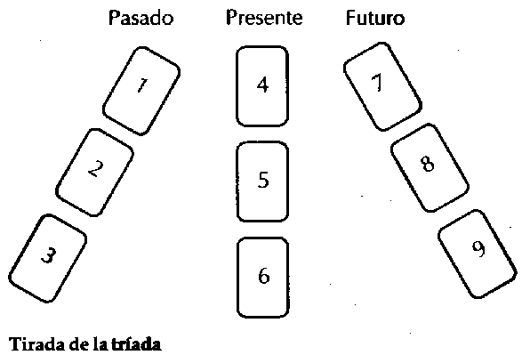

Se trata de una tirada muy sencilla. Las cartas que extiende a la izquierda representan el pasado, las del centro el presente y las de la derecha el futuro. En cada columna puede extender tantos naipes como desee y deducir tanta información como quiera, pero es preferible que se limite a tres cartas por columna, por lo menos hasta que adquiera un mejor dominio del Tarot. El símbolo de la tríada lo empleaban los antiguos druidas y simboliza el descenso de los rayos del Sol hasta la Tierra. Así pues, representa la enseñanza y la comprensión.
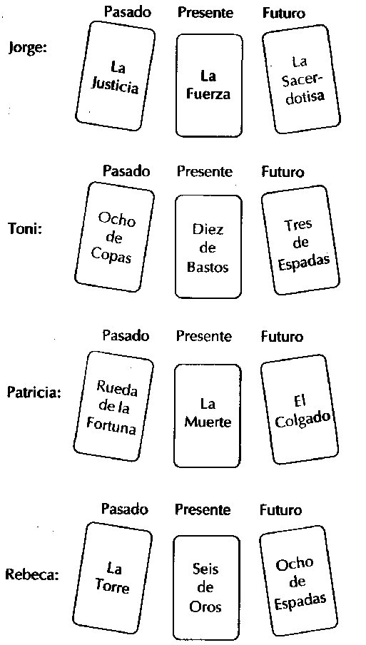

EJEMPLOS
En la página anterior mostramos algunas tiradas para que usted practique, relacionando unas cartas con otras. Experimente con ellas. Si en una lectura sobre la vida desea obtener más información acerca del pasado, el presente o el futuro del consultante, indíquele que elija nuevas cartas y extiéndalas en la columna correspondiente al período en cuestión.
Esta técnica le permitirá seguir indagando en la vida del consultante hasta que considere que ya es suficiente.
Imagine que tiene delante a estas cuatro personas. Busque en su baraja las cartas que aparecen en el ejemplo y colóquelas siguiendo el modelo. Comience a leer lo que los naipes le muestran.

LA CRUZ CÉLTICA

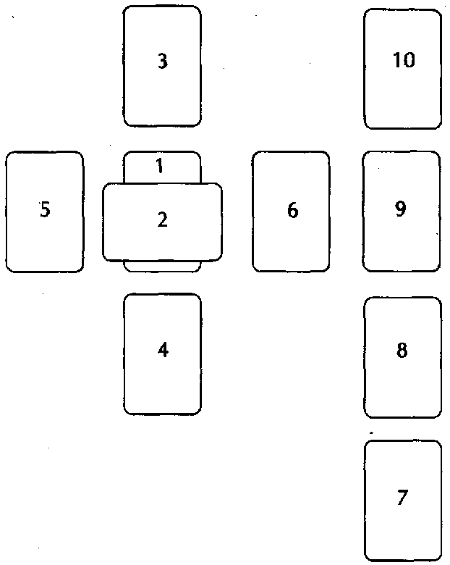

1 Situación general
2 Situación general más detallada
3 La mente del consultante
4 Las influencias de los últimos tres años
5 Las influencias del último año
6 Las influencias del año venidero
7 Puerta que conduce del presente al futuro
8 Vida personal
9 Esperanzas e inquietudes
10 Visión de conjunto: el «por cierto»

Esta tirada resulta útil para observar la vida de otra persona, pero no tanto para examinar la vida de uno mismo.
Las dos primeras cartas presentan diferentes aspectos de la situación actual. La tercera muestra qué hay en la mente del consultante. La cuarta nos da idea de cuál ha sido la influencia de los últimos tres años. También constituye la «base» de la cruz, donde ésta descansa y, por lo tanto, es el fundamento real de la situación del consultante. La quinta carta se refiere a los últimos seis meses o año, aunque puede mostrar influencias más recientes. La sexta carta representa las influencias del año venidero, mientras que la séptima simboliza la puerta que conduce del presente al futuro, en otras palabras, el modo en que el consultante pasa de su situación actual a las influencias del futuro. Mientras la sexta carta tiende a mostrar lo que le ocurrirá al consultante como consecuencia de fuentes externas, la séptima carta indica lo que debe hacer para potenciar al máximo los beneficios que obtendrá de esas fuentes. La octava carta, más que mostrar la «situación final», nos brinda una visión de conjunto, además de plantear cuestiones que no surgen en las cartas anteriores, como esos «otros asuntos que se han de tratar» anotados en el orden del día de una reunión de comité. Las primeras nueve cartas se mantienen unidas, mientras que la décima constituye el inicio de una nueva cadena de interpretación.
Para ampliar esta tirada puede solicitar al consultante que elija nuevas cartas o, simplemente, extraer la primera carta de la baraja y colocarla sobre la carta en cuestión de la tirada básica y, a partir de aquí, tomar su simbología para referirse al área sobre la que necesita una mayor aclaración. Puede utilizar esta técnica de profundización para responder a preguntas específicas o porque precise más información de la que le brindan las diez cartas básicas.

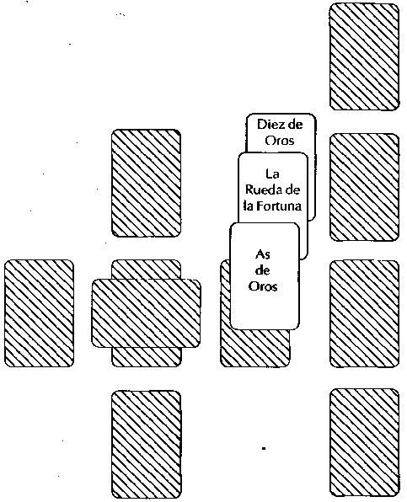

Técnica de profundización

EJEMPLO
En este ejemplo el nombre del consultante es Simón, y éstas son sus cartas:

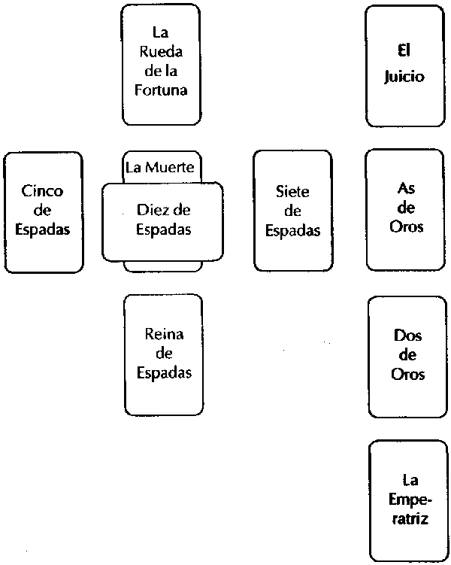

1. La Muerte. «Representa un proceso de limpieza, un momento en tu vida en que debes despojarte de ciertas cosas. La carta de la Muerte, por cierto, no indica que tú u otra persona vaya a morir. Es una etapa de conclusiones, necesaria para que puedan producirse nuevos comienzos.»
2. Diez de Espadas. «Esta carta, cruzada sobre la Muerte, indica que estás atravesando una época especialmente difícil. Juntas, estas cartas simbolizan un duro período para ti, denotan un sentimiento de soledad muy fuerte, la sensación de que estás solo en el mundo y que a nadie le importa. Estas dos cartas juntas indican depresión: estás atravesando un túnel largo y oscuro y sientes que estás perdido en un laberinto interminable.»
3. La Rueda. «En tu mente está la Rueda, una carta esperanzadora que sugiere que, a pesar de que las circunstancias objetivas actuales son difíciles, tienes en mente esperanzas y aspiraciones que te animan a seguir adelante. Tu visión del futuro es, básicamente, optimista. Tienes grandes expectativas de futuro, y es ese optimismo innato el que te alienta a soportar tu difícil situación actual.»
4. Reina de Espadas. «Si nos centramos en la influencia de un pasado algo más remoto, en esta carta vemos tus relaciones con las mujeres. Muestra una influencia negativa y las dificultades que has tenido para establecer relaciones estrechas. En cierto modo, estas dificultades te han ayudado, pues te han proporcionado la determinación para realizarte sin depender de la felicidad emocional. En lugar de rodearte de relaciones, has desarrollado el ímpetu para tener éxito en otros ámbitos, especialmente a través del mundo de la acción, donde puedes conseguir el reconocimiento y el éxito a partir de tus méritos personales.»
5. Cinco de Espadas. «Esta carta me indica que durante el último año has atravesado una experiencia particularmente competitiva que ha forzado al máximo tus capacidades, que no te ha creado necesariamente conflictos con otras personas, pero sí te ha llevado a medir tus aptitudes con las de ellas.»
6. Siete de Espadas. «El Siete de Espadas indica que el período que se acerca será aún más competitivo en los planos emocional y profesional, pero con la ventaja de que podrás poner en práctica todas las habilidades que adquiriste el año anterior. Mi consejo es que procures no comprometerte en exceso, no ir más allá de tus propias limitaciones. Debes afrontar los retos uno a uno, salvar los obstáculos uno a uno en lugar de enfrentarte a todos al mismo tiempo. Si así lo haces, ganarás la carrera.»
7. La Emperatriz. «Tu séptima carta es la Emperatriz, que surge a menudo en personas que poseen aptitudes artísticas, como escritores, actores, artistas, etc. Indica que en el período venidero madurarás tu talento, que gozará de una excelente oportunidad para manifestarse. También en el plano emocional comprobarás que las relaciones fluyen con mayor suavidad y armonía bajo esta influencia. Con esta carta en el estratégico séptimo puesto, la gente se sentirá rápidamente atraída hacia ti. También te surgirán con facilidad ofertas de trabajo y amor.»
8. Dos de Oros. «En esta posición, el Dos de Oros indica un cambio de residencia, que seguirá produciéndose, en relación con cuestiones de trabajo. También experimentarás cambios en el ámbito profesional. Ocuparás diferentes puestos y establecerás nuevos y numerosos contactos con los que podrás contar más adelante.»
9. As de Oros. «Esta carta, que ocupa el lugar de las esperanzas y aspiraciones, muestra que una gran puerta se abre para ti. Al estar tan cerca del Dos de Oros (abajo) y del Juicio (arriba), se le reconoce una mayor objetividad que si estuviera rodeada de cartas más «etéreas» o «acuosas». Por lo tanto, no se trata sólo de algo que estás esperando, sino de algo a lo que las cartas conceden un mayor grado de realismo.»
10. El Juicio. «Esta carta indica que en los tiempos venideros tu vida experimentará una importante transformación. Es muy probable que completes el ciclo de esta transformación trasladándote al extranjero, que es adonde intuyo que el As y el Dos de Oros te llevarán. En cualquier caso, tu vida habrá cambiado por completo en el ciclo de los doce meses que contempla esta tirada.»

INFORMACIÓN FACILITADA POSTERIORMENTE POR SIMÓN
Simón es actor y hace poco tiempo dejó la escuela de arte dramático. Sus relaciones con las mujeres han sido en general malas; hace un año terminó con su novia, que había llegado a la conclusión de que Simón era un soñador. El año pasado buscó trabajo como actor, pero sólo encontró empleos de camarero. Cuando solicitó que le leyeran las cartas, estaba a punto de rendirse y de regresar a su ciudad natal para trabajar con su padre en el negocio familiar.
Resultado: Simón seguirá luchando en su profesión. Gracias a la lectura, no sólo no se rendirá, sino que hará frente a la tormenta con mayor determinación, manteniéndose a la altura de las circunstancias ahora que sabe que su lucha lo conducirá a alguna parte.

DOS AÑOS MÁS TARDE
La carrera de actor de Simón dio un giro cuando se mudó de apartamento. Le presentaron a un nuevo agente, que advirtió el potencial de Simón y lo contrató para una gira nacional de una pantomima. La experiencia le proporcionó nuevos contactos, tras los cuales fue contratado para un importante espectáculo en Londres. Actualmente tiene varias ofertas internacionales importantes y ha de decidir cuáles aceptará. Las relaciones de naturaleza personal todavía no han dado a luz el amor de su vida. Con todo, al sentirse más satisfecho como persona, la gente ya no ve en Simón a un desgraciado, sino a una persona atractiva.
Éste es el caso real de una lectura (ligeramente abreviada) que hice hace bastante tiempo (el nombre ha sido cambiado). Actualmente Simón es un personaje muy famoso y aparece a menudo en televisión. Aún viene a verme para que le lea el Tarot.
Nota: Durante la lectura, puede verificar con el consultante si sus declaraciones tienen sentido. En ocasiones, el consultante tendrá problemas para reconocer lo que usted le dice, pero finalmente quedará demostrado que su exposición tiene relación con acontecimientos reales de su vida.
Si en algún momento se queda en blanco, puede recurrir a la técnica de ampliación antes esbozada.

TIRADA ASTROLÓGICA

PRIMERA CASA (Aries y Marte). Personalidad básica: motivación psicológica, cualidades personales, disposición y temperamento.

SEGUNDA CASA (Tauro y Venus). Posesiones: trabajo, valía personal, valores. Actitudes hacia la seguridad, las posesiones y los socios.
TERCERA CASA (Géminis y Mercurio). Comunicación: hermanos, hermanas, familiares, primera educación, entorno, transporte.

CUARTA CASA (Cáncer y Luna). Vida doméstica: hogar, madre.

QUINTA CASA (Leo y Sol). Vida amorosa: creatividad, placer, niños, aventuras amorosas, diversión.

SEXTA CASA (Virgo y Mercurio). Ámbito laboral: trabajo rutinario, salud, ejercicio, aficiones.

SÉPTIMA CASA (Libra y Venus). Relaciones bilaterales: asociaciones, matrimonio, contratos.

OCTAVA CASA (Escorpión y Plutón). Cambios importantes: sexo, herencia, inversiones, recursos ajenos.

NOVENA CASA (Sagitario y Júpiter). Aprendizaje: estudios superiores, viajes remotos, ideales, sueños, desafíos, creencias, filosofía.

DÉCIMA CASA (Capricornio y Saturno). Logros: aspiraciones, ambiciones, carreras, padre.

UNDÉCIMA CASA (Acuario y Urano). Vida social: objetivos, amigos.

DUODÉCIMA CASA (Piscis y Neptuno). Vida mística: retiro, huida, fe, instituciones.

Esta tirada es algo más complicada que las demás, pero aun así le aconsejo que la pruebe, pues tal vez le brinde una perspectiva más profunda. Aunque se basa en las doce casas astrológicas, no se requieren conocimientos de astrología para utilizarla. Esta tirada resulta útil para observar la vida de uno mismo y la de otras personas, estén presentes o no. Las cartas se extienden en sentido contrario a las agujas del reloj, desde la primera hasta la duodécima casa.

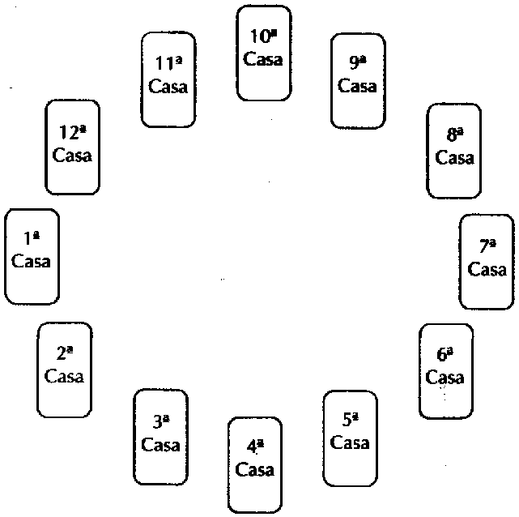

Tirada astrológica

TIRADA DEL ÁRBOL DE LA VIDA

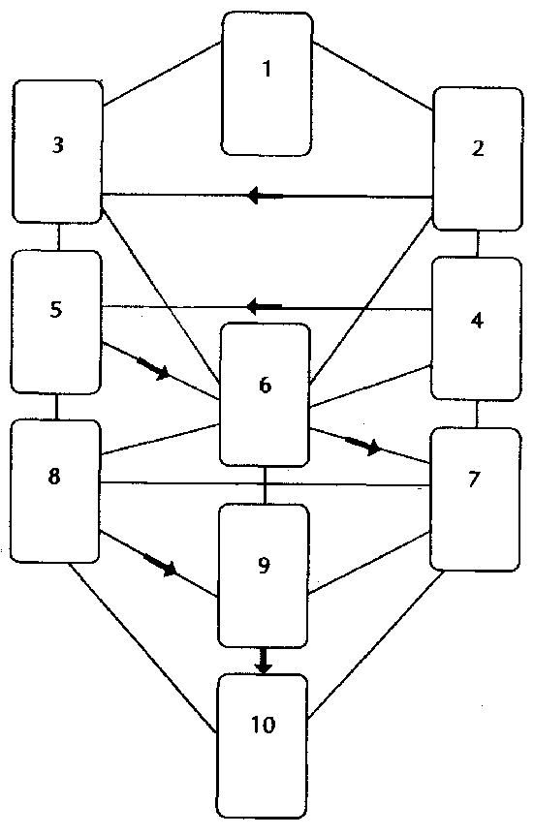

1 Neptuno: relación individual con el infinito/el espíritu/dios.
2 Urano: cambio revolucionario, influencia, ingenio.
3 Saturno: sentido de la limitación, lecciones, disciplinas, responsabilidades.
4 Júpiter: área en que se manifiestan la fortuna, el optimismo, el positivismo.
5 Marte: zona de combate, batallas personales.
6 Sol: desarrollo personal, crecimiento a lo largo de la vida.
7 Venus: área creativa/artística, armonía, acuerdo.
8 Mercurio: comunicación, aprendizaje, estudio.
9 Luna: intuición, aptitudes psíquicas.
10 Tierra: universo físico, experiencias reales y tangibles.

Siguiendo el modelo expuesto, cada carta encarna la influencia de una de las Esferas del Árbol, la cual simboliza un área de su vida y el trabajo que se le plantea en ese campo. Esta tirada es sumamente mística, ideal para examinar su propia vida, y debe consultarse en contadas ocasiones. Hay quien dice que sólo debería hacerse una vez en la vida.

TIRADA DE LAS ENCRUCIJADAS

Esta tirada es idónea cuando existe un dilema: cuando su vida se halla en una encrucijada. Si tiene ante usted dos caminos posibles, consulte esta tirada.

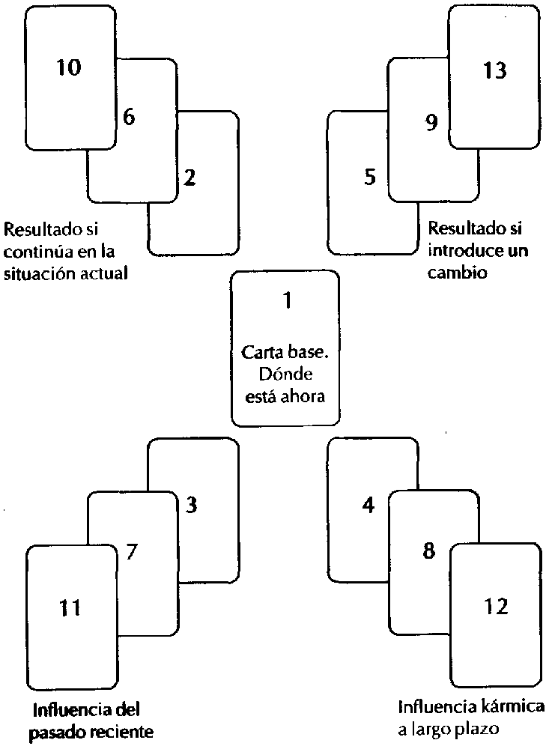
TIRADA DE LOS CHAKRAS

1 Base: pilar de la vida: condiciones materiales.
2 Sacro: sexualidad, fuerza vital, potencial creativo.
3 Plexo solar: necesidades, energía, voluntad.
4 Corazón: amor, armonía, síntesis.
5 Garganta: comunicación, expresión, contacto con los demás.
6 Frente: reino físico, visualización, nivel consciente.
7 Coronilla: conexión con el mundo espiritual, capacidad para captar poder.

Esta tirada enfoca la vida del consultante desde una perspectiva sumamente espiritual/kármica.

TIRADA DE LAS RELACIONES

Esta tirada es idónea para observar sus relaciones, pero especialmente la relación de amor y/o deseo entre usted y otra persona.

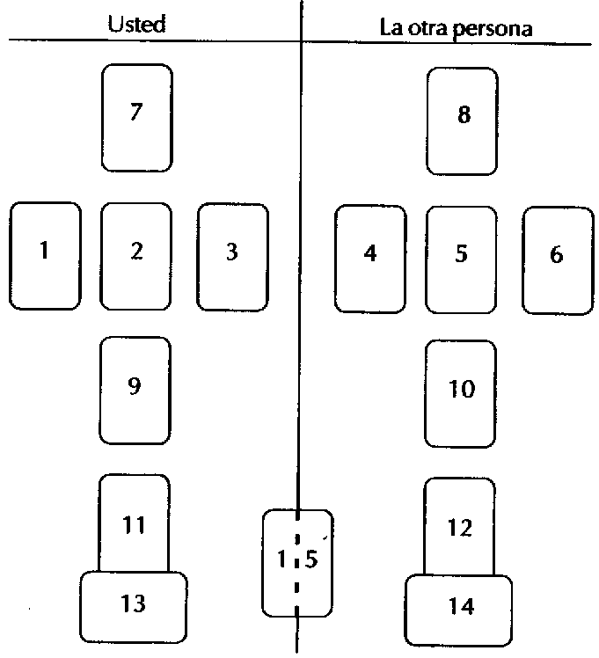

1 Qué aporta usted a la relación.
2 Dónde se encuentra ahora en relación con la otra persona.
3 Qué espera obtener de la relación.
4 Qué aporta la otra persona a la relación.
5 Qué obtiene de ella.
6 Qué espera lograr/experimentar con usted.
7 Cómo ve usted a la otra persona.
8 Cómo lo ve a usted la otra persona.
9 Qué impresión le dio la otra persona cuando se conocieron.
10 Qué impresión dio usted a la otra persona cuando se conocieron.
11 Sus inquietudes/miedos inconscientes.
12 Las inquietudes/miedos inconscientes de la otra persona.
13 Influencias externas sobre usted.
14 Influencias externas sobre la otra persona.
15 Hacia dónde va la relación.
Es extraordinaria la capacidad de esta tirada para revelar aspectos increíbles de esa relación en que usted está inmerso o que está a punto de iniciar. A menudo me sorprendo de las cosas que es capaz de revelar.

EJEMPLO
Lucía acude a usted para una lectura. Cuando ha terminado de barajar las cartas, usted las extiende siguiendo el ejemplo. Aparecen las cartas siguientes:
1 Cinco de Copas
2 Dos de Copas
3 Diez de Copas
4 El Hierofante
5 Siete de Espadas
6 Nueve de Copas
7 Caballero de Copas
8 Ocho de Bastos
9 El Emperador
10 Dos de Oros
11 Ocho de Espadas
12 La Sacerdotisa
13 Cuatro de Oros
14 Diez de Oros
15 La Templanza

¡No se asuste! Parece mucho más complicado de lo que en realidad es. Analicemos la tirada paso a paso, determinando el modo en que estas cartas están relacionadas con la vida de Lucía.
»El Cinco de Copas indica lo que aportas a la relación y sugiere que arrastras una fuerte decepción de una relación anterior. Esta experiencia pasada te ha hecho, por un lado, un poco cauta a la hora de comprometerte sentimentalmente y, por otro, te ha creado el deseo de que la persona que acabas de conocer sea tu "hombre ideal".
»EI Dos de Copas sugiere que existe una gran armonía en esta relación, con unas perspectivas optimistas durante un largo período.
»Lo que esperas obtener de la relación es el Diez de Copas, es decir, el matrimonio o un compromiso emocional a muy largo plazo.
»EI Hierofante representa aquí lo que la otra persona trae a la relación. Dado que uno de los significados de esta carta es la ortodoxia, sugiere que esta persona posee una educación convencional y que esta relación puede estar fuera de su campo de experiencia. Otro aspecto de esta carta es la enseñanza: probablemente esta persona ha experimentado sus relaciones anteriores como un proceso de aprendizaje.
»La otra persona vive su experiencia contigo como el Siete de Espadas. No estoy seguro de si está haciendo sacrificios concretos para estar contigo o si una parte de él siente que el tiempo que pasa contigo es, en cierto modo, "robado". Esta carta, por otro lado, muestra algo que sucede subrepticiamente. ¿Es su relación contigo un secreto? (A estas alturas, surge que, de hecho, está casado).
»EI Nueve de Copas muestra que lo que él obtiene de esta relación es diversión, pero es posible que no quiera brindarte la clase de compromiso que buscas. Contrariamente a tus deseos, tal vez no vea en ti a la persona de su vida.
»Tú ves a esta persona como el Caballero de Copas, es decir, como un hombre muy receptivo a nivel sentimental, con quien puedes relacionarte afectuosamente.
»ÉI te ve como el Ocho de Bastos, carta que indica un alto nivel de energía y mucha acción. Sugiere pasión, pero una pasión que bien podría, en breve, desviarse hacia otra cosa u otra persona.
»Cuando lo conociste viste en él al Emperador, la personificación de la fuerza, el poder y la independencia. Fueron estas cualidades las que te hicieron sentirte tan atraída hacia él.
»Cuando él te conoció, te vio como el Dos de Oros. Ésta es una carta de transición, de modo que vio en ti a una persona que en ese momento se hallaba de paso. Ello puede significar que estabas de paso por su vida y que él tenía que actuar con rapidez para conseguir atraerte antes de que tomaras otra dirección.
»Tus inquietudes inconscientes aparecen en el Ocho de Espadas, que en este caso muestra el temor a ser apartada o a estar fuera del cauce del río de la vida y, por lo tanto, del amor.
»Los temores de él se reflejan en la Sacerdotisa. Una parte de él teme que te conviertas en algo más importante de lo que había previsto.
»EI Cuatro de Oros es la influencia externa sobre ti. Esta carta representa seguridad, no necesariamente material, pero si observas la figura de la carta, verás a alguien asiendo algo que aparece en el camino. Así, tu necesidad de seguridad y estabilidad emocionales es muy marcada.
»EI Diez de Oros encarna las inquietudes de él. Una parte de él teme que vuestra relación perjudique a su familia y su vida hogareña. Lo que comenzó para él como una aventura puede convertirse en algo más importante, cuyas consecuencias no había previsto.
»La Templanza muestra hacia dónde va vuestra relación. Esta carta significa madurez, lo que indica que ambos sufriréis fuertes golpes a medida que avance la relación. Con todo, es probable que exista algún tipo de vínculo permanente entre vosotros. Aprenderéis mucho de la relación. Otro aspecto de esta carta hace referencia a la capacidad de cura. Al parecer, ambos seréis capaces de ayudar a curar las heridas del pasado del otro mientras estéis juntos. En tu caso, Lucía, te ayudará a examinar esa necesidad tuya de una seguridad emocional y, en su caso, a hacer frente a su necesidad de una mayor libertad sentimental fuera del matrimonio y de la vida familiar y ortodoxa».

INFORMACIÓN FACILITADA POSTERIORMENTE POR LUCÍA

Al parecer. Lucía había conocido a un hombre con quien inició una relación meramente sexual que luego derivó en una relación sentimental. Poco después supo que ese hombre estaba casado y no había previsto comprometerse sentimentalmente. Como resultado de la lectura Lucía fue capaz de enfrentarse a él, quien le confesó que no tenía intención de abandonar a su esposa. Lucía pudo entonces modificar sus expectativas en cuanto a la relación y, gracias a la sinceridad de que hizo acopio, su relación con él pasó al ámbito de la amistad y la simpatía, algo que jamás había experimentado con un hombre. Siguieron viéndose, pero Lucía superó el impulso de considerar a ese hombre como la solución romántica a sus problemas.

CONSEJOS PARA LA LECTURA DEL TAROT A OTRAS PERSONAS

Las principales categorías que debe abordar en una lectura son:

1 Dinero: inversiones, ahorros, juegos.
2 Ambiciones: potenciales, deseos secretos, ambiciones.
3 Carrera: cambio de trabajo/categoría, ascenso, conflictos en el trabajo.
4 Vida amorosa/vida sexual: recuerde que raras veces son lo mismo.
5 Expectativas: sueños, fantasías, predicciones.
6 Salud: influencias positivas y negativas.
7 Viajes: viajes cortos y largos, gente del pasado que reaparece, viajes de negocios, turismo.

Leer las cartas a otras personas constituye una gran responsabilidad. Vigile lo que dice y tenga en cuenta las posibles consecuencias de su lectura.

1 Pronuncie con claridad y no hable entre dientes. Hay personas con problemas de audición.
2 Deje que el consultante haga preguntas. Responderlas le permitirá personalizar más eficazmente la lectura.
3 Evite las predicciones negativas. La persona que tiene preocupaciones o ha sufrido una decepción necesita un estímulo que le refuerce la autoestima y le ayude a creer en sí misma.
4 Apruebe las opiniones del consultante. La gente, por lo general, conoce las respuestas a sus problemas. Simplemente necesitan un apoyo emocional.
5 Brinde al consultante consejos sensatos. Descubrirá que la mayoría de la gente está interesada en hallar alternativas prácticas frente a los problemas.
6 Durante la lectura, puede navegar libremente entre el pasado, el presente y el futuro.
7 Ofrezca al consultante una luz al final del túnel, es decir, algo positivo que sea motivo de ilusión. Recuerde que el consultante posee el poder para hacerlo realidad.
8 Un empujón en la dirección correcta es lo que casi todo el mundo precisa. Nadie necesita predicciones desalentadoras. No obstante, muéstreles también cómo evitar lo malo.
9 Absorba el estado de ánimo del consultante. Sienta sus miedos y esperanzas, comparta sus sueños. De ese modo, usted comenzará a funcionar como un psicólogo, como una persona intuitiva, y logrará vislumbrar y comprender muchas más cosas.
10 Crea en sus propias predicciones; si no lo hace, no profetice. Sea sincero, no caiga en la trampa de inventar cosas sólo por tener algo interesante que decir.
11 Ofrezca su amistad al consultante. Si así lo hace, éste guardará un grato recuerdo de usted.
12 Evite la tentación de echar conjuros o maldiciones. Envuelva la lectura de un halo de misterio, si lo desea—es una parte esencial de ella—, pero no agrave los problemas del consultante con basura sobrenatural y aterradora. El consultante acude a usted en busca de ayuda.
13 Hechice, deslumbre, desconcierte, pero con moderación. Igual que al sazonar un plato, con un pellizco basta.
14 Evite los pronósticos relacionados con cuestiones legales y de salud. Son asuntos que más vale dejar en manos de profesionales. ¿Acaso le gustaría que el médico local se dedicara a leer el Tarot a sus pacientes, haciéndole la competencia? Por supuesto que no. Así pues, deje que cada uno haga el trabajo que le corresponde.
15 Equilibre la lectura: abarque todas las áreas de interés humano como el amor, el trabajo, la familia, etc. Si pasa por alto una de ellas, podría estar pasando por alto justamente el área que, de hecho, interesa al consultante.
16 Comunique sus afirmaciones en forma de relato, no como una lista de datos aislados.
17 Si tiene conocimientos sobre los signos zodiacales, puede preguntar al consultante su fecha de nacimiento y comentarle su significado astrológico.
18 Refuerce la autoestima y la moral del consultante. Si consigue estimularle la confianza en sí mismo, el consultante considerará bien invertidos su tiempo y su dinero.
19 El consultante ha de poder juzgar la precisión de la lectura basándose en lo que sabe que es cierto.
20 Si desea cobrar por la lectura, hágalo siempre que sienta que lo que ofrece merece este dinero. Otra opción consiste en pedir al consultante que le lleve una botella de vino o una tarta casera, cualquier cosa, pero siempre a cambio de algo. Si usted actúa de forma gratuita en todos los casos, acabará cansándose y sus lecturas serán cada vez más parcas y apagadas.
21 Cree una atmósfera agradable en la habitación donde vaya a realizar la lectura. No es preciso que la adorne como si se tratara del decorado de una película de Hollywood, pero sí puede hacerla acogedora.
22 Siembre semillas positivas en todo momento. La mayoría de las predicciones acaban cumpliéndose. El consultante se encargará de que así sea.
23 Sea claro en sus predicciones. Guíese, si quiere, por las preguntas que le hace el consultante, y permita que sus respuestas sean cada vez más específicas.
24 No subestime la inteligencia del consultante. Si intenta engañarle, se dará cuenta. Sea sincero. Sea usted mismo.
25 Elija el estilo de lectura que mejor se ajuste a usted. No imite el modelo de otras personas, pues si lo hace la lectura sonará forzada.
26 Aporte información intuitiva como parte de la lectura. No tema utilizar la intuición, pues se sorprenderá de los resultados que puede obtener. Después, se preguntará: «¿De dónde ha surgido eso?»

CARTAS INVERTIDAS

Por cartas invertidas se entiende las cartas que al extenderlas aparecen cabeza abajo. Hay personas que otorgan más importancia a este aspecto que otras. La diferencia no es otra que el grado de trascendencia que debe otorgarse a estas cartas. No existen normas rígidas al respecto, pero básicamente una carta invertida puede representar una demora, una disminución, una falta o exceso de significado. El hecho, sencillamente, plantea un mayor interrogante sobre el significado de la carta en el lugar en que aparece. Con todo, ¡no se deje intimidar!
Es posible llegar a interpretar las cartas de forma muy mecánica y dogmática, como si estuviéramos, en cierto modo, descifrando un jeroglífico del antiguo Egipto. Pero leer las cartas no es eso. Leer las cartas es como conducir una barca de remos río abajo. En ningún momento debe perder de vista la vida del consultante, y ha de asegurarse de que las cartas encajan en ella, y no a la inversa. Con el tiempo, cuanto más utilice la intuición, más podrá olvidarse del significado exacto de las cartas y dejarse llevar por las sensaciones. No se trata de sustituir una cosa por otra, sino de emplear ambas a fin de realizar una lectura útil.
Así pues, si la carta está invertida, no salte inmediatamente al significado contrario. Por ejemplo, si el Tres de Espadas aparece cabeza abajo, eso no implica que el consultante esté angustiado. Es probable que signifique que tiene muchos sentimientos reprimidos y que precisará de mucha ayuda para liberarlos. Si el consultante tiene la Rueda de la Fortuna invertida, no significa falta de abundancia, sino más bien una actitud excesivamente optimista y, por lo tanto, la necesidad de leer con especial atención la letra pequeña de un posible acuerdo o trato. Esta carta invertida indica que el consultante se siente indebidamente afortunado, en lugar de ser realmente afortunado.

LAS CARTAS DE LA CORTE

Las cartas de la corte tienden a mostrar diferentes aspectos del consultante o bien el elenco de personajes que lo rodean. Así pues, pueden aparecer personas importantes que cumplen un papel en la vida personal, laboral o familiar del consultante. A veces las cartas de la corte muestran situaciones. Por ejemplo, la Reina de Bastos podría representar la clase de mujeres por las que se siente atraído el consultante o con las cuales sigue idénticas pautas. En el caso de aparecer en la tirada de un hombre, podría incluso revelar un aspecto de sí mismo, es decir, esa parte de su personalidad innovadora pero todavía atenta a las inspiraciones de los demás. Asimismo, el Rey de Oros en la tirada de una mujer puede mostrar ese lado de su personalidad fortalecedor, masculino, con iniciativa en el plano material o físico.
Lejos quedan las viejas asociaciones entre las cartas de la corte y las «mujeres morenas» o los «hombres rubios de ojos azules». Quizá esta relación fuera pertinente en otros tiempos, pero el mundo ha cambiado desde entonces, y también el significado de las cartas. Hoy en día, la gente puede cambiarse el color del pelo de un día para otro y existen lentillas especiales que cambian el color de los ojos. Las cartas tienen cosas más importantes que hacer, mensajes más importantes que comunicar que los colores de una persona.
Así como el mundo en que vivimos cambia continuamente, también lo hace el Tarot, pues es un ente vivo y fluctuante, no una fórmula estática e invariable conservada en vinagre.
Si la lectura va dirigida a hombres y mujeres homosexuales, tenga en cuenta que una carta masculina en la tirada de una mujer puede indicar un aspecto dinámico de su sexualidad, al igual que una carta femenina en la tirada de un hombre puede indicar un aspecto receptivo de su sexualidad. Así, aunque existen directrices, el Tarot es diferente para cada persona y no hay reglas inamovibles. Básicamente aprenderá de la experiencia directa, que significa descubrir por uno mismo.

TEMPORALIDAD

Algunos lectores del Tarot han intentado concebir una forma de determinar el momento en que algo sucederá, lo cual, en mi opinión, es harto difícil. En el Tarot examinamos el karma de una persona. No existen sistemas para utilizar las cartas destinadas a determinar cuándo ocurrirá algo. Ciertos libros sugieren que si al girar una carta para responder a una pregunta de ese tipo aparece, por ejemplo, el número seis, significa seis meses, seis semanas o seis años. Semejante método, al final, no resulta muy útil. El número de la carta puede, por otro lado, emplearse para hacer una estimación temporal aproximada.
Quizá sienta una corazonada o quizá no. No se empeñe en poner un tiempo límite a un acontecimiento si en su fuero interno sabe que no es probable que así ocurra. En ocasiones, el consultante insiste considerablemente sobre este aspecto, lo cual es comprensible si tenemos en cuenta la frustración que produce saber que va a suceder algo pero ignorar el «tiempo aproximado de su llegada».

EJERCICIOS

Realice a modo de prueba las siguientes lecturas sobre consultantes «ficticios» para evaluar su progreso. Seleccione de su baraja las cartas que se indican, extiéndalas e intente interpretarlas de la forma más auténtica posible. No consulte el libro, ¡elabore sus propias respuestas!

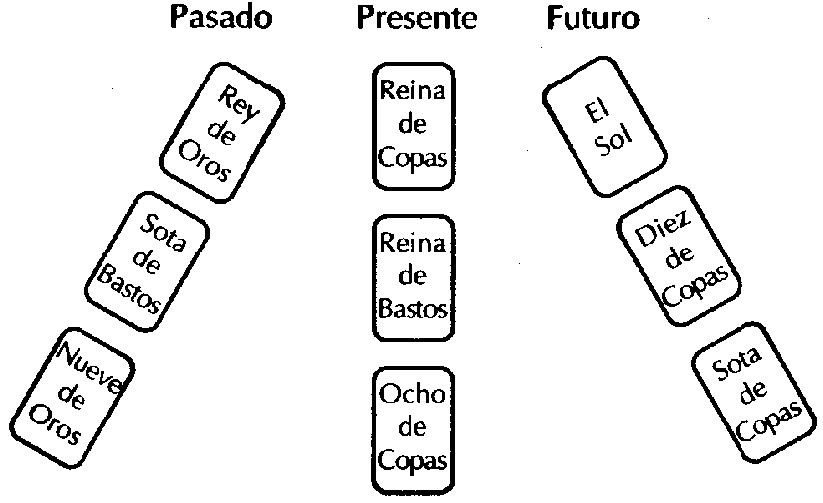

Esteban sólo quiere una lectura general. Es la primera vez que le leen el Tarot.
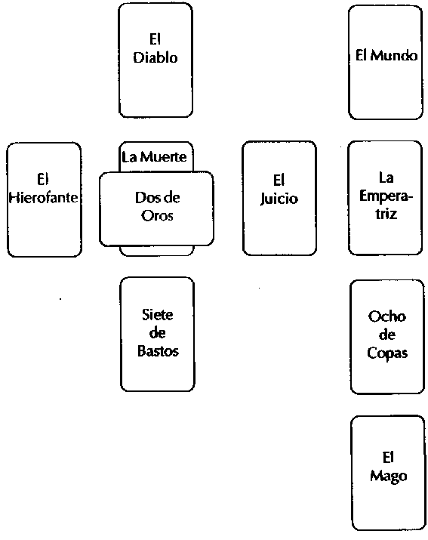
Federico se ha quedado sin trabajo. ¿Qué debe hacer?

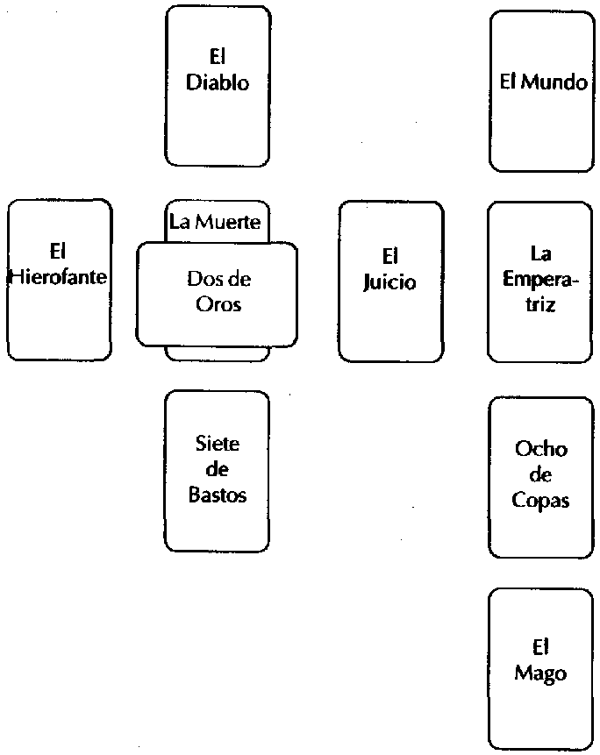

Sofía es agente literario y duda entre aceptar o no a un nuevo cliente. ¿Qué sugieren las cartas?

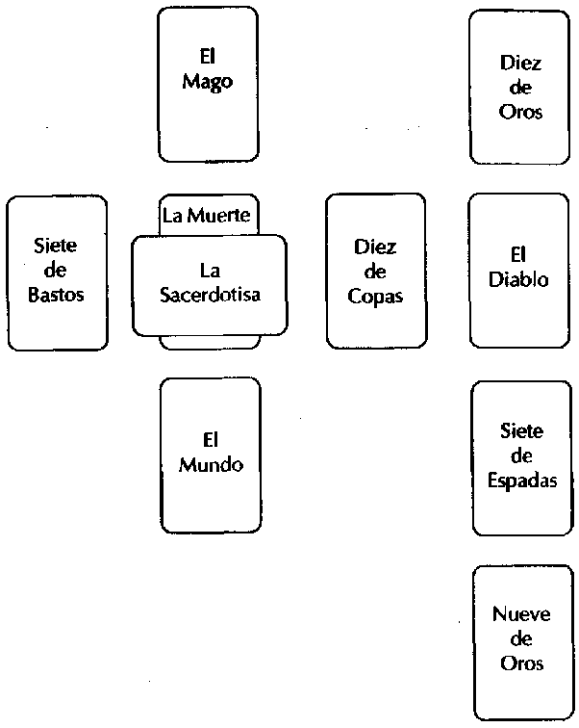

Susana tiene que elegir entre dos amantes. ¿Qué camino debería seguir?
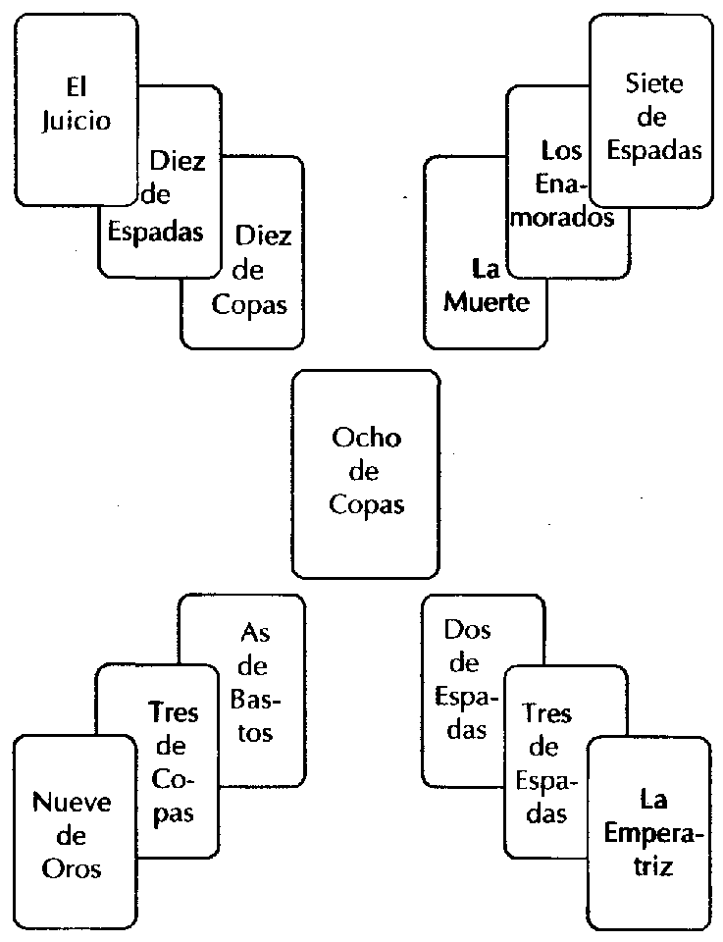

Sara está pensando en dejar su empleo y trabajar por libre. ¿Qué dicen las cartas?
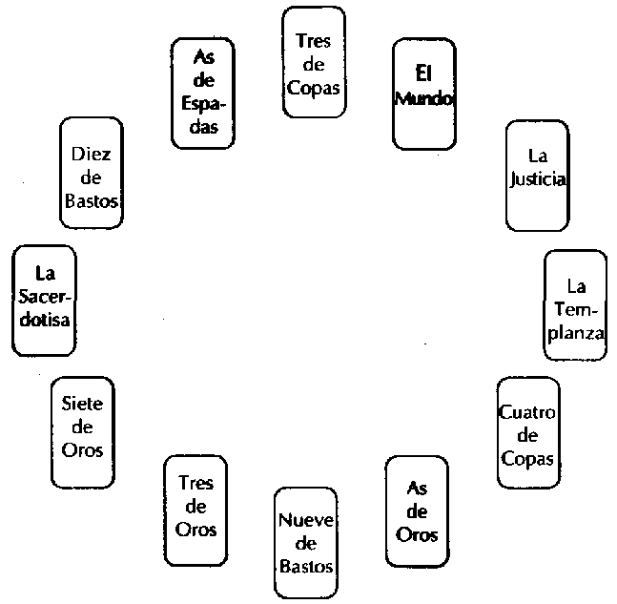

Juan acaba de conocer a Karla. ¿Qué perspectivas tiene la relación entre ambos?

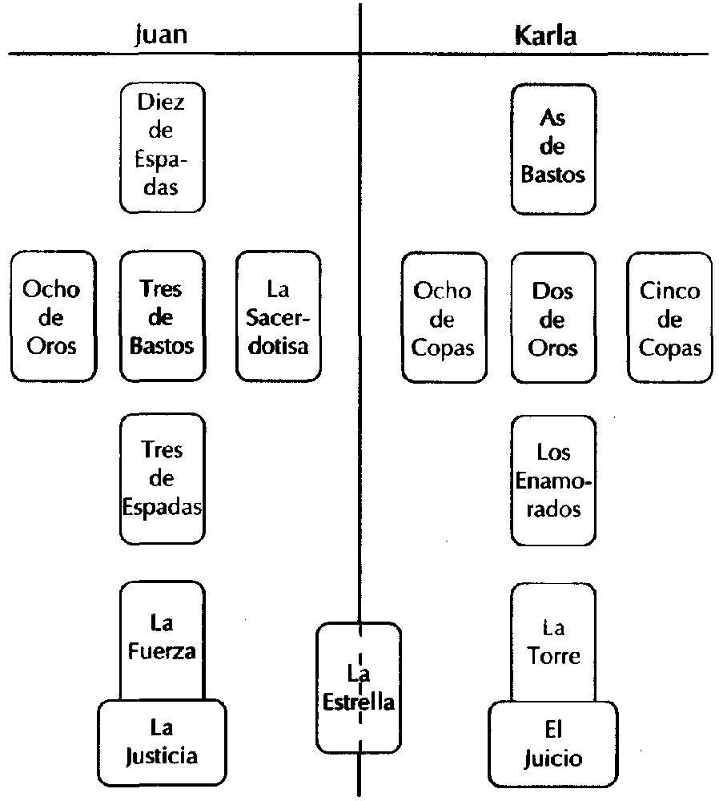

3
MEDITAR CON EL TAROT

EL VALOR DE LA MEDITACIÓN

Todos buscamos la felicidad. Hay quienes saltan de una relación a otra con la esperanza de encontrarla. Hay quienes se rodean de bienes materiales y quienes intentan encontrar la felicidad ayudando a los necesitados. Ninguna de estas alternativas es, en sí misma, equivocada, pero no nos darán lo que en el fondo estamos buscando. Nos angustiamos cuando la relación en torno a la cual hemos basado nuestra vida se vuelve superflua. Nos sentimos abatidos y perdidos cuando nuestros servicios en un trabajo dado han concluido y nos enfrentamos al despido. Cuando los amigos, los hijos, etc., se van experimentamos casi un proceso de duelo.
El Tarot nos enseña que existe una sensación de felicidad duradera que todo el mundo puede alcanzar. La finalidad del Tarot no es —y nunca ha sido— pronosticar posibles desenlaces de situaciones reales, sino mostrar cómo cada persona puede vivir una vida más satisfactoria sin importar que, por ejemplo, trabaje sesenta horas a la semana, críe sola a sus hijos o viva en una gran ciudad.
Al practicar la sabiduría del Tarot aprenderemos a ser felices en casi todas las situaciones, incluso en aquellas que nuestra mente juzga difíciles o intolerables. El fundamento del Tarot muestra que es posible dejar a un lado el miedo, la angustia y la cólera y, a través del desarrollo y la realización personales, resolver las contradicciones internas para alcanzar un estado de serenidad en la vida cotidiana.
En la meditación dirigimos conscientemente nuestros procesos mentales de un estado a otro, por ejemplo, del deseo al amor. Existen muchas formas de meditar. Una de ellas consiste en mirar fijamente un objeto, ya sea de nuestro cuerpo o ajeno a él, para meditar sobre un problema personal. Esta técnica pretende arrancar los estratos del mundo exterior despertando un nivel de conciencia muy sutil. Siga su propio ritmo y no intente ajustarse a normas acerca de lo que «debería» experimentar a medida que ahonda en la meditación.
Ésta no es más que una orientación general. A medida que «profundice» en la meditación, descubrirá —sin saber cómo— qué debe hacer.
Una vez que haya elegido el elemento sobre el que desea meditar, elija el palo adecuado y escoja la carta o las cartas pertinentes. Por ejemplo, si cree que hay poco amor en su vida, elija el As de Copas y/o el Dos de Copas. Coloque las cartas erguidas sobre la mesa o la repisa de la chimenea, frente a usted, y deje que su mente deambule por las imágenes que muestran. No busque resultados «inmediatos». Contemple relajadamente las imágenes. Con el tiempo, absorberá las enseñanzas y los consejos que las cartas le brindan. Poco a poco, atraerá hacia su vida justamente aquello que echa de menos. Otro ejemplo es el trabajo. Si no encuentra la clase de trabajo ideal para usted, seleccione, por ejemplo, el As de Oros. Coloque la carta erguida sobre la mesa, frente a usted. No tiene que contemplarla, sino simplemente dejarla sola, permitiendo que adquiera vida. Puede tenerla expuesta durante varios días, semanas o incluso meses. Con el tiempo, se convertirá en un foco para su mente y poco a poco usted arrastrará hacia su vida el tipo de trabajo que le conviene. Es posible que llegue por algún encuentro fortuito o bien porque la propia vida lo impulse a tomar una nueva dirección.

QUÉ HACER

Siéntese con la baraja en la mano y pase las cartas con rapidez. Deténgase en un naipe que le atraiga, ya sea por el dibujo o porque siente el deseo de explorar su ámbito de experiencia. Coloque la carta sobre la mesa, frente a usted.
Si lo desea, puede explorar tres o incluso cuatro cartas al mismo tiempo. Dispóngalas en fila sobre la mesa, con un objeto detrás para mantenerlas erguidas. Si quiere, puede encender una vela a ambos lados de la hilera y/o poner una música de fondo suave y sugerente.
Pregúntese por qué desea explorar el terreno que sugieren los naipes que ha elegido. Examine los pensamientos que comienzan a fluir por su mente. No los juzgue, no se aferré a ellos, pero tampoco los arrincone.
Ahora, respire profundamente y deje que los pulmones actúen como una bomba de succión. Inspire paz (el color azul) y espire tensión (el color rojo). De esta forma se estabilizará durante el tiempo que lleve la meditación.
Si desea analizar un tema concreto, enfoque su mente directamente hacia ese tema, de modo que forme literalmente un solo cuerpo con su propia experiencia. Deje que la escena que muestra la carta represente un punto crítico importante en su vida. Contemple toda su experiencia personal en relación con la situación que aparece en la carta. Concéntrese visualmente en lo que la carta le muestra. Tal vez exhiba «una escena dentro de otra escena», que revele algo de su significado más íntimo. En cierto momento, es posible que perciba en la carta algo muy diferente de lo que la vista alcanza a ver, lo cual es bastante «normal»: está experimentando la apertura de un estado de conciencia más profundo. Es posible que al principio no sea capaz de dar sentido a las imágenes, pero a medida que se suceden las sesiones de meditación, descubrirá que su nueva visión espiritual adquiere forma. Un recién nacido no puede distinguir las cosas que ve hasta que transcurre cierto tiempo. Nosotros tropezamos con iguales limitaciones en cuanto a nuestra visión espiritual o «psíquica».
Antes de comenzar la sesión, es importante que lea y comprenda el significado de las cartas. De lo contrario, podría salirse por una tangente que nada tenga que ver con la simbología real de la carta.
Llegado cierto punto puede, si lo desea, cerrar los ojos, si bien sólo usted decide cómo dirigir sus sesiones. Con todo, es preferible no consultar libro alguno, ni siquiera éste, hasta que la sesión haya concluido. Ante todo, evite crearse ideas preconcebidas sobre cómo debería transcurrir la sesión, qué debería sentir o qué debería obtener de ella.
Cada vez que inicia una sesión y «penetra» en una de las cartas, está creando una energía sumamente positiva y aumentando su nivel de conciencia. Es importante trasladar esta energía al mundo «real» para que salga algo «realmente» bueno de ella. Esta energía pasa del estado meditativo a la esfera de la actividad cotidiana a medida que usted regresa de la meditación a su marco mental «normal». Si finaliza la sesión con un estado mental irritado o la ejecuta precipitadamente, buena parte de la energía positiva se perderá.
Antes de terminar, dedique unos minutos a recordar las razones que lo llevan a practicar la meditación y luego dirija su energía al cumplimiento de esos objetivos. De esta forma se asegurará de que ocurra tal dedicación a esos objetivos y comenzará a sentir los beneficios reales y positivos de su trabajo.
También es importante trasladar los frutos de la meditación a la vida cotidiana.
A medida que avance en su sesiones de meditación, adquiera una mayor conciencia de sus reacciones impulsivas y, en lugar de seguir ciegamente sus pensamientos y sentimientos, observe su mente, sea consciente e intente enfrentarse a las situaciones con la máxima habilidad. Si consigue hacerlo, estará demostrando el éxito de su meditación sobre el Tarot y evolucionando positivamente.
Durante la meditación, su mente tenderá a pasar de una cosa a otra sin una secuencia lógica. Así funciona el inconsciente: a partir de asociaciones. Unas veces se emocionará y su mente volará sobre centenares de recuerdos olvidados, concibiendo nuevas ideas, deseos, pensamientos, revoluciones, planes, aspiraciones, etc. Otras veces, la meditación sacará a relucir imágenes muy agradables, mientras que otras mostrará cosas que tiene reprimidas, remembranzas que no desea afrontar y experiencias que ha intentado expulsar de la mente. También las experiencias «malas» ayudan a curar. Es preciso que la experiencia negativa aflore a la superficie para que sea totalmente expiada. Todos hemos tenido experiencias con las cuales, inconscientemente, hacemos pequeños nudos que mantenemos por debajo del nivel de conciencia. Sin embargo, esas experiencias deben salir a la superficie, y así lo harán, como pequeñas burbujas, para desaparecer definitivamente cuando regresen al nivel de conciencia por última vez. Trabajando de esta forma, descubrirá que el Tarot es un remedio sumamente eficaz, un proceso terapéutico que nada tiene que envidiar a otros métodos. Por muy dolorosa que resulte la meditación, llévela hasta el final: es preferible soltar algunas lágrimas que arrastrar toda esa carga durante los próximos veinte años.
La visualización es otro método excelente. Imagine que una luz de color azul claro entra en su cabeza, desciende por el abdomen y sale por los pies. Concéntrese en esta experiencia e imagine que su cuerpo es un recipiente vacío.
Si se descubre rodeado de imágenes o sensaciones extrañas, no se preocupe, son reacciones normales de la mente para adaptarse a la nueva actividad meditativa que usted ha emprendido. No hay razón para alarmarse. Todo lo que tiene que hacer es observar las emociones o imágenes que se suceden alrededor, sin intentar retenerlas ni apartarlas. Con el tiempo, se desmaterializarán voluntariamente. Si una experiencia concreta dura demasiado tiempo o aparece con regularidad, lo más conveniente es abandonar la meditación hasta que las cosas se calmen.
Algunas personas creen que no pueden meditar o que nada ocurre mientras lo hacen. Si éste es su caso, acepte que necesitará más tiempo para salir de sus viejos patrones mentales y que los cambios positivos tal vez ocurran más lentamente al principio, mientras se llevan a cabo en un plano más básico. Cuanto más profundo sea el nivel del cambio, más tardará en hacerse perceptible.
En ocasiones, la persona que medita sobre el Tarot siente que su mente está, de hecho, más obstruida que al principio. (Se asemeja al proceso de lavar la ropa: para limpiarla, primero ha de estar sucia. Durante el lavado el agua se ennegrece y cuesta creer que el resultado vaya a ser un montón de ropa impoluta. Sin embargo, el lavado es parte del ciclo natural de la purificación: una vez sometida al aclarado final, la ropa aparece nuevamente limpia y ordenada.) Cuando mis alumnos se lamentan, les pido que tengan paciencia; lo mismo le digo ahora a usted. Se precisan grandes dosis de paciencia y perseverancia.

CÓMO DESARROLLAR EL SENTIDO DE LA PERSPECTIVA

Seleccione una carta que represente cómo habría sido su vida si hubiese sido un animal o alguien controlado por los demás, víctima del hambre, la sed y el miedo a morir. Déjese «llevar» por la carta, mire alrededor y observe qué sucede. ¿Qué ruidos oye? ¿Qué siente bajo los pies? ¿Hace frío o calor?
Una vez dentro de la carta, imagine que es un mendigo. Véase en un régimen totalmente represivo, donde cada uno de sus movimientos es censurado y donde cada día desaparece alguno de sus mejores amigos o seres más queridos. Adquiera «solidez» dentro de la carta e imagine que sufre una terrible enfermedad que le provoca un dolor implacable.
Aprenda a apreciar las cosas positivas de su vida.
El siguiente paso consiste en observar qué oportunidades tiene de vivir una vida plena y satisfactoria. Perciba las limitaciones de una vida basada únicamente en metas materiales. Examine detalladamente qué clase de amor y de amistad podrían I leñar su vida. Si cree que a su vida le iría bien una mejora en el plano material, imagine dónde le gustaría vivir (esto es, en qué país), en qué tipo de casa y entorno. Deje que su mente se concentre en visual ¡zar tales imágenes. Tal vez ignore la forma en que éstas comenzarían a manifestarse en su vida, pero eso, en cierto modo, no tiene importancia. El universo material es como la arcilla: se moldea en torno a nuestros pensamientos, de modo que lo primero que se necesita es una visión. Si la gente no es capaz de vislumbrar una opción personal de futuro, no podrá caminar hacia ella.
Examine todos estos aspectos detenidamente, sin prisas. Usted posee en su interior un poder mucho mayor del que imagina. ¿Cómo puede pensar siquiera que no tendrá éxito?
La tremenda energía y la enorme sensación de poder que obtendrá de la meditación le serán muy útiles si, ante todo, las pone al servicio del bienestar de todos y no sólo del suyo propio.

LA MEDITACIÓN CON EL TAROT EN CONFLICTOS DE AMISTAD

Elija tres cartas de la baraja: la primera para un amigo, la segunda para un «enemigo» —o alguien que le inspire sentimientos negativos— y la tercera para alguien que le sugiera sentimientos totalmente neutros. Quizá en este tipo de meditación se sienta atraído
por las figuras de la corte o tal vez intuya que hay otras cartas que encarnan mejor a cada uno de los personajes.
Coloque las tres cartas frente a usted.
Ahora observe la carta que representa a su enemigo. Imagine que la persona que está dentro de la carta es un hombre o una mujer que le ha hecho daño. Sienta la rabia que se apodera de usted. ¿Qué suceso podría convertir a esta persona en un amigo? Viva conscientemente sus sentimientos.
Seguidamente, contemple la carta que representa al extraño e imagine que está dentro de ella. Observe sus sentimientos hacia él. ¿Qué situación podría convertir a esta persona en un amigo o enemigo? Observe cuan frágiles son las relaciones y sus sentimientos hacia este personaje.
Ahora, examine la carta que ha elegido para representar a su amigo. Imagínelo dentro del naipe. Recuerde que hubo un tiempo antes de que conociera a esta persona. Admita que este amigo podría seguir otro camino en la vida. Todas las amistades viven en un estado de fluctuación. ¿Qué suceso podría convertir a esta persona en su enemigo?
Ahora regrese a la carta que encama a su enemigo. Aprenda a sentir de forma diferente hacia él. Admita que un solo gesto amable podría convertir a esta persona en algo muy diferente de lo que para usted ha sido hasta ahora.
Deje que el rostro y los rasgos de los tres personajes se hagan más perceptibles. Piense que cada uno de ellos puede representar a las tres personas que su mente ha seleccionado y que las tres buscan la felicidad personal. Es natural que nos sintamos más unidos a unas personas que a otras, pero acepte que ninguna de ellas pertenece invariablemente a una categoría, a menos que nosotros así lo decidamos.

4

ADONDE IR A PARTIR DE AQUÍ

El Tarot será, a partir de ahora, su gran compañero de viaje. Las revelaciones que le brinde le resultarán siempre útiles y nosotros lo animamos a que continúe con su labor. Cuanto más evolucione usted, más útil será a los que lo rodean.
No necesita leer un montón de libros para comprender. No obstante, quizá desee instruirse sobre el tema y conocer lo que otras personas opinan del Tarot. Hágalo, pero no permita que las teorías ajenas sustituyan su propia percepción y sabiduría.
La mejor forma de progresar en el Tarot consiste en ayudar a los demás a hacer lo mismo. Así pues, cada vez que se cruce con alguien interesado en el tema, háblele de sus experiencias y hágalo partícipe de sus conocimientos. Al conocer a otras personas, también usted tendrá la oportunidad de compartir las opiniones que sostienen. Hay gente, con todo, que tiene ideas muy extrañas acerca de lo que es el Tarot y lo que éste puede hacer; así pues, no permita que le impongan sus opiniones a menos que realmente desee creer en ellas.
No obstante, es aconsejable que se relacioné con gente de su misma onda pues, de lo contrario, su afición tendrá dificultades para obtener el sustento que precisa para florecer. Es posible que no sepa adonde ir para conocer a gente de este ámbito. Simplemente «asómese» con una mente positiva y la gente se dejará arrastrar hacia usted. No permita que los demás lo anulen o subestimen, tanto si se trata de su trabajo con el Tarot como de cualquier otro aspecto de la vida.

